



G02-案例教学系统

用例图和用例描述

|  |  |  |  |
| --- | --- | --- | --- |
| 文件状态： | 文件标识： | | PRD-2018-G02 |
| [ ] 草稿 | 当前版本： | | 1.0.0 |
| [√] 正式发布 | 作 | 者： | 刘雨霏、刘晓倩、杨智麟、胡方正、张光程 |
| [ ] 正在修改 | 完成日期： | | 2019-01-14 |

**版本历史**

|  |  |  |  |
| --- | --- | --- | --- |
| 版本/状态 | 参与者 | 起止日期 | 备注 |
| 0.1.0 | 刘雨霏、刘晓倩、杨智麟、胡方正、张光程 | 2018-12-20至2018-12-26 | 编写用例图和用例描述 |
| 0.2.0 | 刘雨霏、刘晓倩、杨智麟、胡方正、张光程 | 2018-12-26至2018-12-30 | 修改用例图和用例描述 |
| 0.3.0 | 刘雨霏、刘晓倩、杨智麟、胡方正、张光程 | 2018-12-30至2019-01-03 | 修改用例图和用例描述 |
| 0.4.0 | 刘雨霏、刘晓倩、杨智麟、胡方正、张光程 | 2019-01-01至2019-01-03 | 修改用例图和用例描述 |
| 1.0.0 | 刘雨霏、刘晓倩、杨智麟、胡方正、张光程 | 2019-01-14至2019-01-16 | 正式发布用例图和用例描述 |

目录

1 引言 4

1.1 排版约定 4

1.1.1 汉字规范 4

1.1.2 数字规范 4

1.1.3 标题编号 4

1.1.4 正文文字 4

1.1.5 封面 4

1.2 项目范围 5

1.2.1 项目描述 5

1.3 参考文献 6

2 功能需求 7

2.1 用例及相关描述 7

2.1.1 游客功能需求 7

2.1.2 学习者功能需求 21

2.1.3 指导者功能需求 119

2.1.4 管理员功能需求 211

# 引言

## 排版约定

### 汉字规范

|  |  |  |  |  |  |
| --- | --- | --- | --- | --- | --- |
| 格式 | 字体 | 字号 | 加粗 | 斜体 | 下划线 |
| 标题 | 宋体 | 二号 | 是 | 否 | 否 |
| 标题1 | 宋体（中文标题） | 二号 | 是 | 否 | 否 |
| 标题2 | 宋体（中文标题） | 三号 | 是 | 否 | 否 |
| 标题3 | 宋体（中文标题） | 三号 | 是 | 否 | 否 |
| 标题4 | 宋体（中文标题） | 四号 | 是 | 否 | 否 |
| 正文 | 宋体（中文正文） | 五号 | 否 | 否 | 否 |

### 数字规范

阿拉伯数字用“Times New Roman”字体显示

### 标题编号

标题编号采用多级形式编写。如下所示：

一级标题：1

二级标题：1.1

三级标题：1.1.1

……

注：标题级数最好不要超过6级

### 正文文字

正文段落格式：行距为单倍行距

### 封面

必须有G02小组LOGO，

必须有项目名称（字体：宋体二号加粗）、文档名称（字体：宋体三号加粗）

必须要有文件标识表格（含文件状态，版本号，文件标识，作者，完成日期）

必须有项目名称（字体：宋体二号加粗）

#### 页眉和页脚

页眉：PRD2018-G02-软件需求规格说明书

页脚：中间是页数

#### 文档修改历史

技术文档都要有“文档修订历史”，内容可参照本文档的第二页，这里不再累述。

列名说明

版本：文档版本编号

作者：版本的负责人

起止日期：起止日期

备注：描述这一版本的特点

#### 目录

文档编写完成后都必须生成“目录”。目录字体样式和大小请参照本文档的“目录”页面，这里不再累述。

## 项目范围

### 项目描述

针对工程类项目实践不足的问题，我们建立了基于项目的案例教学系统，是以“Learning-by-doing”为主要教学思想，以互联网+作为载体，融合案例教学法、项目教学法以及问题导向型学习法各种优点的学习系统。

基于项目的案例教学系统具有以下几个明显优势：

（1）学生可以扮演案例中的某个角色，根据其分配到的任务完成相应的工作和学习，与小组其他人员共同协作完成一个项目。学生通过在线学习可以了解到整个项目的流程，加深对理论知识的理解，提高项目实践能力。

（2）项目化的案例把项目分解成一个个任务，任务之间有相互的依赖关系，这比较像游戏中的一个个场景，增加了学习的趣味性，促进了学习体验。

（3）系统支持多个案例，只要符合其定义和规范的案例都可以用来学习，这为学生的学习创造了很好的环境。

（4）教师，以指导者的身份，可以随时跟踪、监控各个小组的项目情况，并可以方便的对项目进行讲评。

该系统使用工程类案例作为实践资源，将一门课程通过一个项目化案例进行展示，以任务的形式进行推进，采用项目分工的形式，按照实际情况给每个项目设定了不同的角色，每个角色都分配给了相应的任务，学生通过角色的扮演来进行项目的学习，模拟真实项目的开展过程，从而进行体验式学习的教学方式，解决工程类实践性学科在教学过程中实践不足的问题。

## 参考文献

书籍资料：

《软件工程导论》 清华大学出版社 张海藩等

《软件需求第三版》 清华大学出版社 Karl Wiegers Joy Beatty

《IT项目管理第八版》 机械工业出版社 凯西·施瓦尔贝

《人月神话》清华大学出版社 费雷德里克·布鲁克斯

网络资料：

PMBOK中文第五版---- SoftwareRequirtmentsG02

<https://github.com/SoftwareRequirtmentsG02/PRD2018-G02>

2019年01月06号 17:30

# 功能需求

## 用例及相关描述

### 游客功能需求

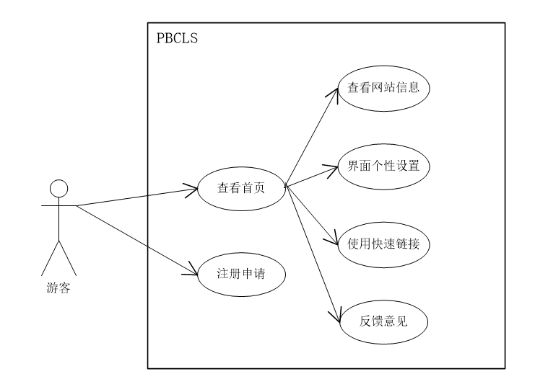

#### 游客注册

##### 用例图

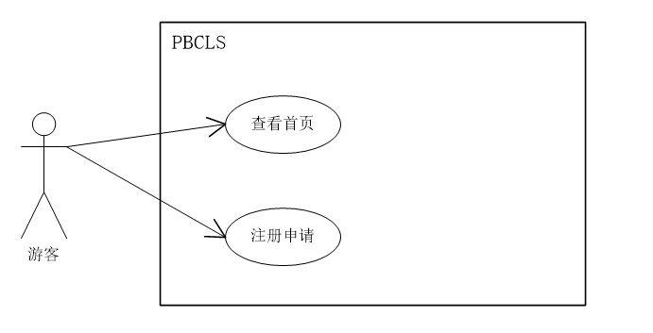

##### 用例描述

|  |  |
| --- | --- |
| 用例名称 | 游客注册 |
| 描述信息 | 在登录界面下单击注册按钮，输入信息完成注册 |
| 用例编号 | UCA001 |
| 对应图示 | 游客注册用例图 |
| 对应测试 |  |
| 创建者 | 张光程 |
| 最后更新者 | 张光程 |
| 创建日期 | 2018年12月20日 |
| 最后更新日期 | 2019年1月15日 |
| 主参与者 | 游客 |
| 次要参与者 | 无 |
| 前置条件 | 1. 进入网站注册界面  2. 该注册账号未出现在数据库中 |
| 后置条件 | 1. 注册成为网站用户 |
| 一般性流程 | 1. 单击注册按钮 2. 输入注册信息 3. 提交系统审核 4. 提示注册成功 |
| 异常 | A-1  E1 – 该用户名已被注册  1. 弹窗提示用户名已注册  E2 – 两次输入的密码不一致  1. 弹窗提示两次输入的密码不一致  E3 – 电子邮箱格式错误  1. 弹窗提示电子邮箱格式错误  E4 – 注册用户名长度小于3位或大于16位  1. 弹窗提示注册用户名长度小于3位或大于16位  E5 – 密码长度小于6位或大于16位  1. 弹窗提示注册用户名长度小于3位或大于16位 |
| 规则与约束 | 1. 用户名长度属于3-16位  2. 密码长度属于6-16位  3. 邮箱格式正确  4. 两次输入密码一致 |
| 优先级 |  |
| 输入 | 用户名，密码，确认密码，邮箱 |
| 输出 | 注册结果 |

##### 界面原型



（以下参考原系统界面原型）

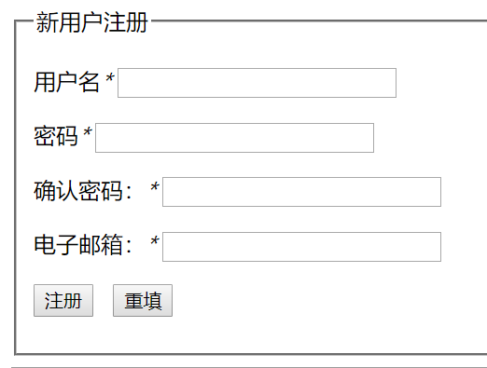

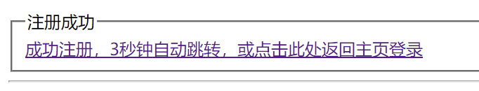

|  |  |  |
| --- | --- | --- |
| 编号 | 动作 | 结果 |
| 1 | 鼠标单击Apply按钮 | 跳出注册框 |
| 2 | 键盘输入用户名 | 显示输入的用户名 |
| 3 | 键盘输入密码 | 以*显示输入的密码 |
| 4 | 键盘输入确认密码 | 以*显示输入的密码 |
| 5 | 键盘输入电子邮箱 | 显示输入的邮箱 |
| 6 | 单击Register按钮 | 校验输入的注册信息 |
| 7 | 校验成功 | 弹窗提示注册成功 |

##### 对话框图

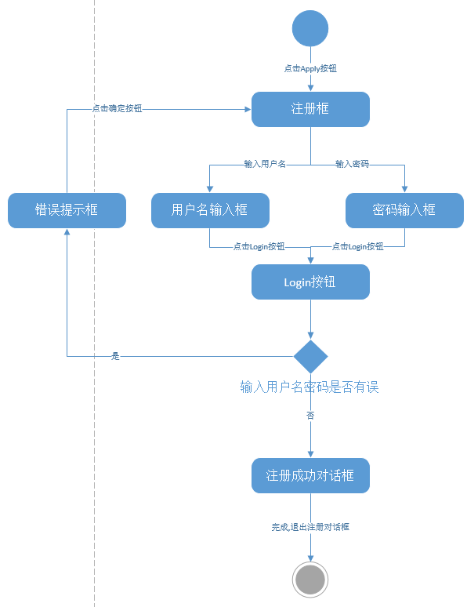

#### 游客查看首页

##### 用例图



##### 用例描述

|  |  |
| --- | --- |
| 用例名称 | 游客查看首页 |
| 描述信息 | 游客浏览网站的基本信息，如通知等 |
| 用例编号 | UCA002 |
| 对应图示 | 查看首页用例图 |
| 对应测试 |  |
| 创建者 | 张光程 |
| 最后更新者 | 张光程 |
| 创建日期 | 2018年12月20日 |
| 最后更新日期 | 2019年1月15日 |
| 主参与者 | 游客 |
| 次要参与者 | 无 |
| 前置条件 | 进入网站主界面 |
| 后置条件 | 1. 查看联系方式  2. 查看统计信息  3. 查看网站邮箱  4. 查看网站通知 |
| 一般性流程 | 1. 进入首页  2. 显示网站首页信息 |
| 异常 | 无 |
| 规则与约束 | 无 |
| 优先级 |  |
| 输入 | 无 |
| 输出 | 无 |

##### 界面原型

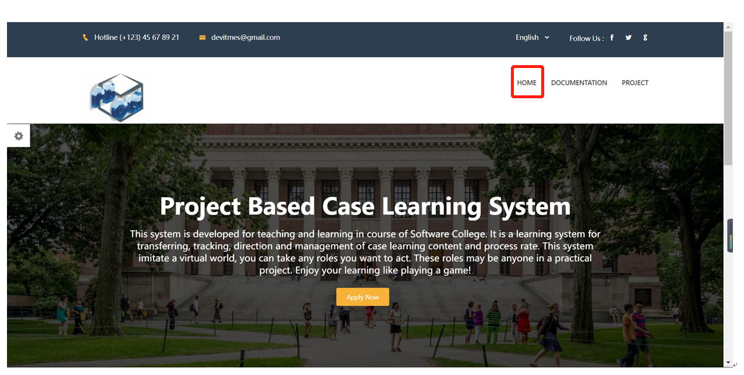

|  |  |  |
| --- | --- | --- |
| 编号 | 动作 | 结果 |
| 1 | 鼠标单击Home按钮 | 刷新主页 |
| 2 | 查看网站信息 | 显示网站信息 |

##### 对话框图

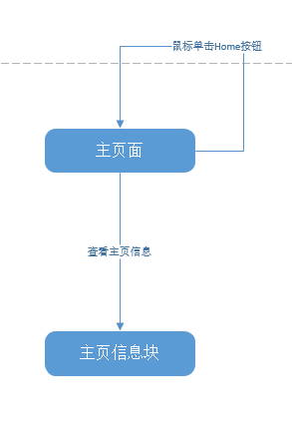

#### 游客使用快速链接

##### 用例图

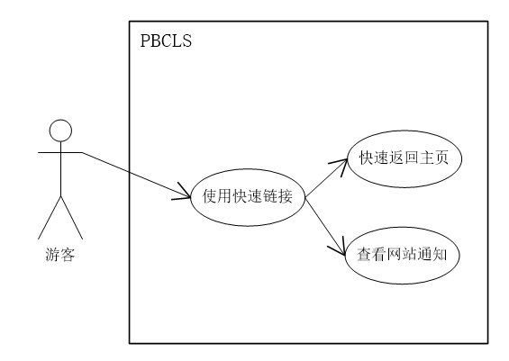

##### 用例描述

|  |  |
| --- | --- |
| 用例名称 | 游客使用快速链接 |
| 描述信息 | 游客单击链接，快速访问网站相关网页 |
| 用例编号 | UCA003 |
| 对应图示 | 使用快速链接用例图 |
| 对应测试 |  |
| 创建者 | 张光程 |
| 最后更新者 | 张光程 |
| 创建日期 | 2018年12月20日 |
| 最后更新日期 | 2019年1月15日 |
| 主参与者 | 游客 |
| 次要参与者 | 无 |
| 前置条件 | 进入网站首页 |
| 后置条件 | 1. 快速返回首页  2. 查看网站通知 |
| 一般性流程 | 1. 单击链接  2. 网页跳转到指定页面 |
| 异常 | 无 |
| 规则与约束 | 无 |
| 优先级 |  |
| 输入 | 无 |
| 输出 | 无 |

##### 界面原型



|  |  |  |
| --- | --- | --- |
| 编号 | 动作 | 结果 |
| 1 | 鼠标单击Home | 返回网站主页 |
| 2 | 鼠标单击Opening Hours | 弹窗查看网站开放时间 |
| 3 | 鼠标单击Our Top Courses | 弹窗提示游客用户应先注册 |
| 4 | 鼠标单击Choose Eduguide | 弹窗提示游客用户应先注册 |
| 5 | 鼠标单击Upcoming Events | 弹窗查看后续更新 |

##### 对话框图

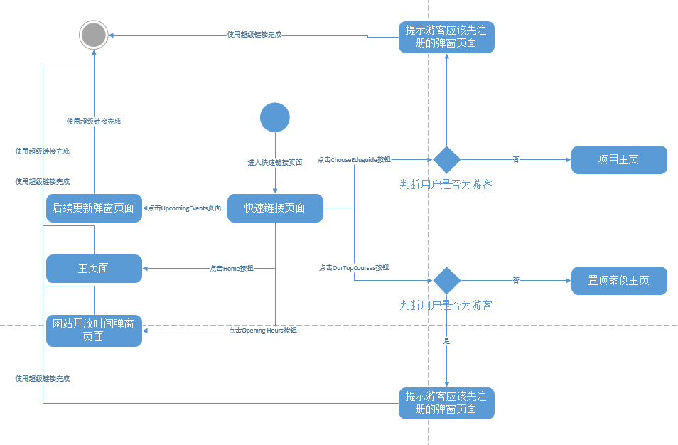

#### 游客查看网站信息

##### 用例图

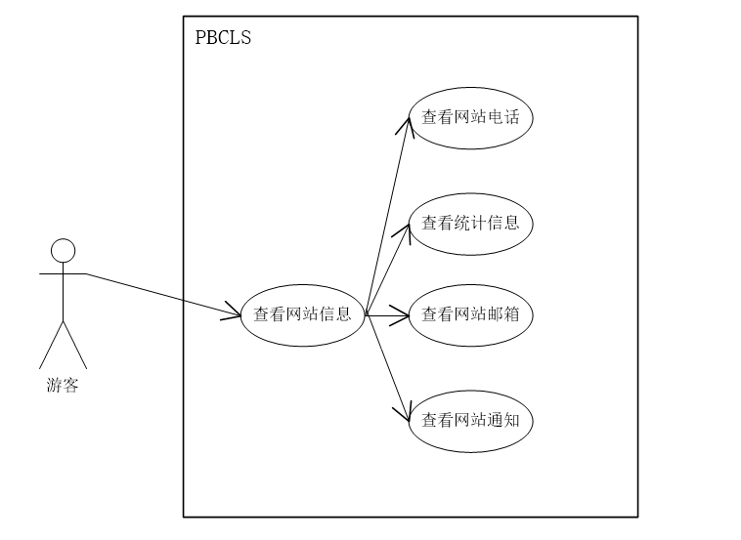

##### 用例描述

|  |  |
| --- | --- |
| 用例名称 | 游客查看网站信息 |
| 描述信息 | 游客浏览网站的基本信息，如通知等 |
| 用例编号 | UCA004 |
| 对应图示 | 查看网站信息用例图 |
| 对应测试 |  |
| 创建者 | 张光程 |
| 最后更新者 | 张光程 |
| 创建日期 | 2018年12月20日 |
| 最后更新日期 | 2019年1月15日 |
| 主参与者 | 游客 |
| 次要参与者 | 无 |
| 前置条件 | 进入网站首页 |
| 后置条件 | 1. 查看统计信息  2. 查看联系方式 |
| 一般性流程 | 1. 浏览首页  2. 浏览器显示网站信息 |
| 异常 | A-4  E1 – 网站信息乱码 |
| 规则与约束 | 无 |
| 优先级 |  |
| 输入 | 无 |
| 输出 | 无 |

##### 界面原型

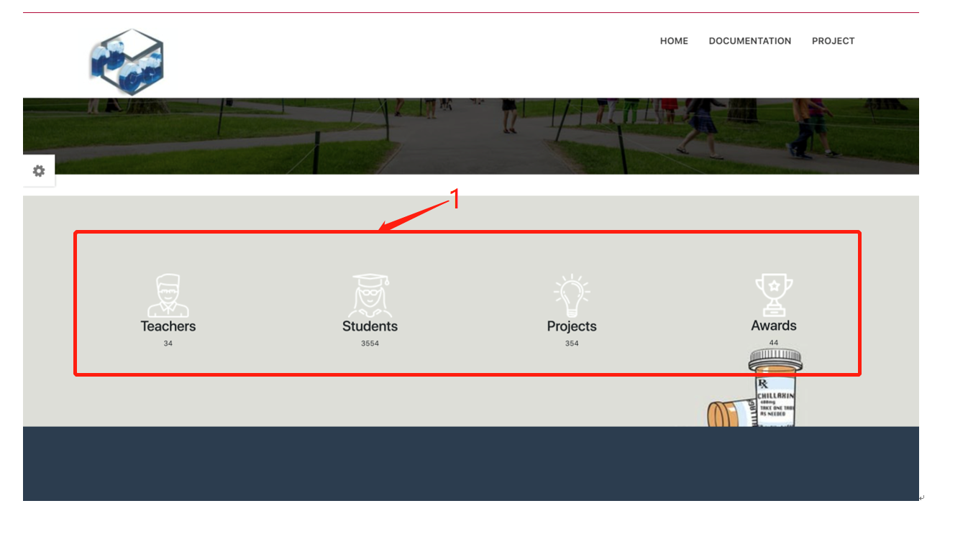

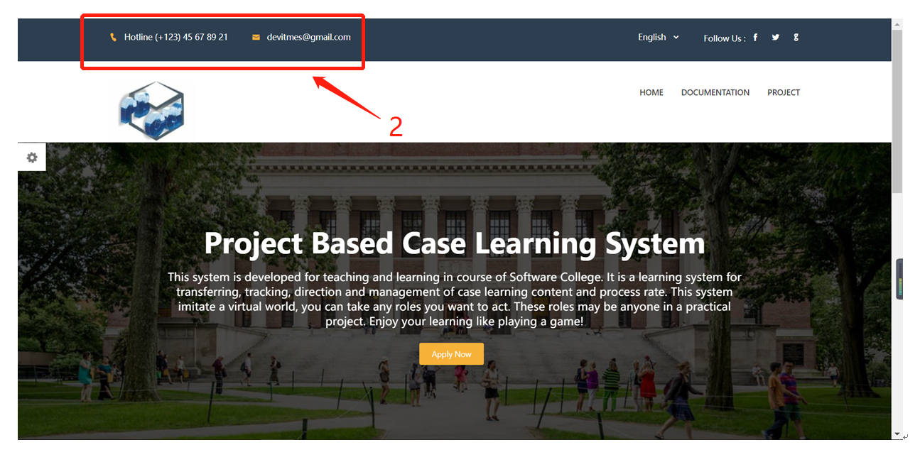

|  |  |  |
| --- | --- | --- |
| 编号 | 动作 | 结果 |
| 1 | 浏览统计信息 | 显示网站统计信息 |
| 2 | 查看网站联系方式 | 显示网站联系方式 |

##### 对话框图

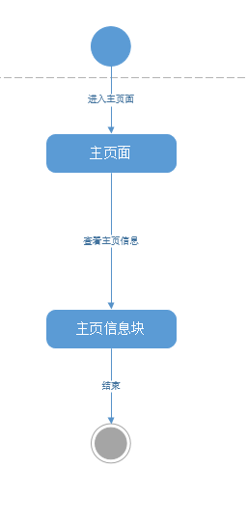

#### 游客界面个性设置

##### 用例图

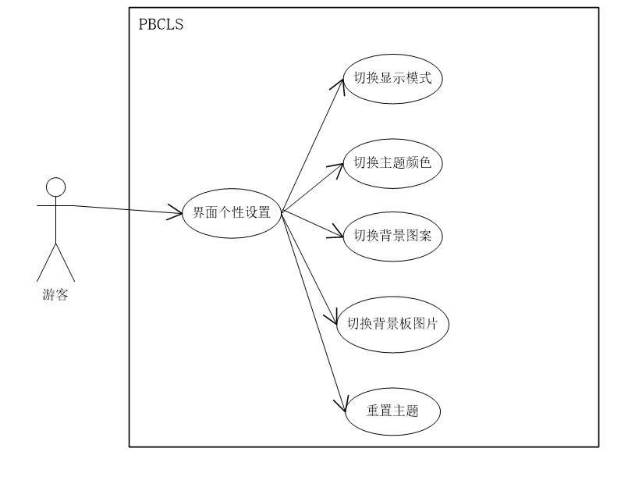

##### 用例描述

|  |  |
| --- | --- |
| 用例名称 | 游客界面个性设置 |
| 描述信息 | 游客可以个性化设置界面的背景颜色，背景图片等 |
| 用例编号 | UCA005 |
| 对应图示 | 界面个性设置用例图 |
| 对应测试 |  |
| 创建者 | 张光程 |
| 最后更新者 | 张光程 |
| 创建日期 | 2018年12月20日 |
| 最后更新日期 | 2019年1月15日 |
| 主参与者 | 游客 |
| 次要参与者 | 无 |
| 前置条件 | 进入网站首页 |
| 后置条件 | 1. 切换显示模式  2. 切换主题颜色  3. 切换背景图案  4. 切换背景板图片  5. 重置主题 |
| 一般性流程 | 1. 单击小齿轮，滑出页面设置模块  2. 单击各个主题矩形块，网站自动切换主题 |
| 异常 | A-5  E1 - 背景切换失败 |
| 规则与约束 | 无 |
| 优先级 |  |
| 输入 | 单击事件 |
| 输出 | 界面背景变化 |

##### 界面原型







|  |  |  |
| --- | --- | --- |
| 编号 | 动作 | 结果 |
| 1 | 鼠标单击小齿轮 | 滑出页面设置模块 |
| 2 | 鼠标单击Wide | 以宽屏模式显示 |
| 3 | 鼠标单击选择主题颜色矩形 | 切换主题颜色 |
| 4 | 鼠标单击选择背景图案 | 切换背景图案 |
| 5 | 鼠标单击选择背景板 | 切换背景板图片 |
| 6 | 鼠标单击Reset All | 显示界面初始主题 |

##### 对话框图

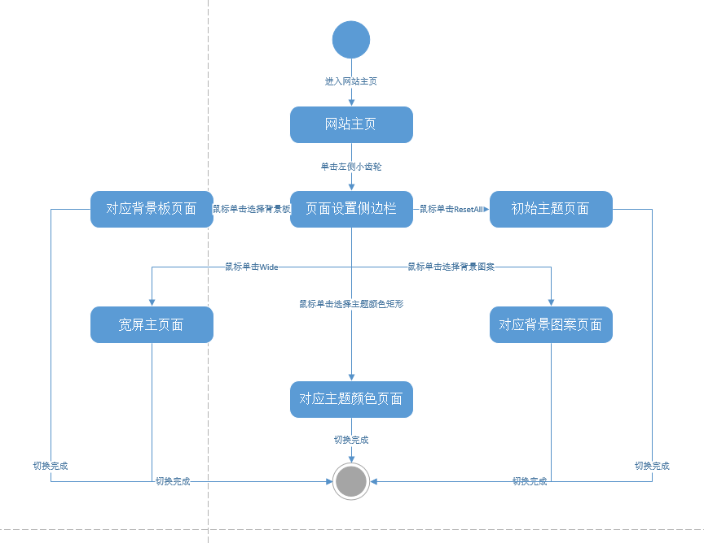

### 学习者功能需求

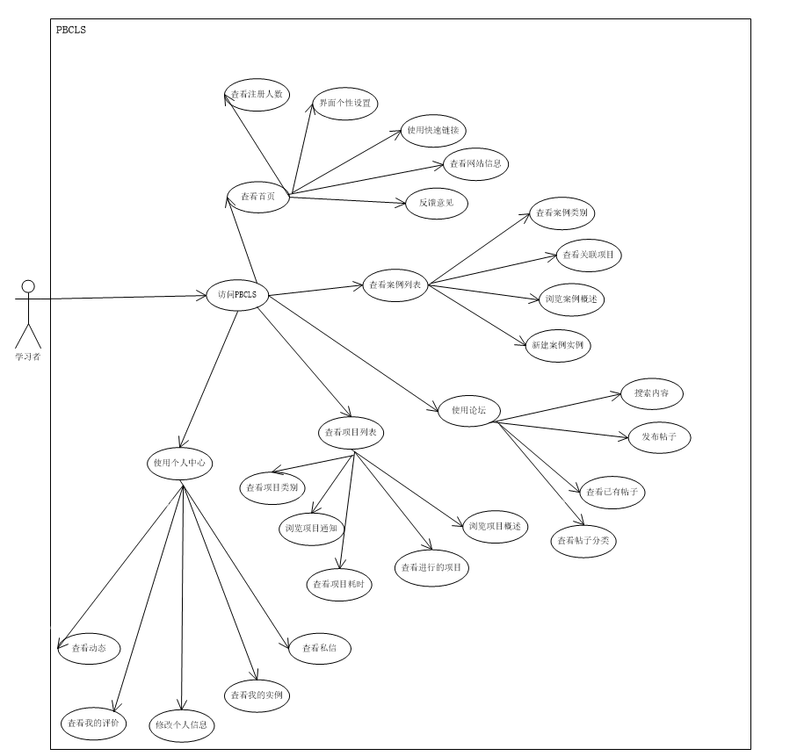

#### 学习者登录

##### 用例图



##### 用例描述

|  |  |
| --- | --- |
| 用例名称 | 学习者登录 |
| 描述信息 | 输入学习者的用户名和密码，单击登录按钮登录 |
| 用例编号 | UCB001 |
| 对应图示 | 学习者登录用例图 |
| 对应测试 |  |
| 创建者 | 张光程 |
| 最后更新者 | 张光程 |
| 创建日期 | 2018年12月20日 |
| 最后更新日期 | 2019年1月15日 |
| 主参与者 | 学习者 |
| 次要参与者 | 无 |
| 前置条件 | 打开登录界面 |
| 后置条件 | 1. 查看个人首页  2. 查看案例列表  3. 查看项目列表  4. 使用个人中心  5. 使用论坛 |
| 一般性流程 | 1. 进入登录界面  2. 输入用户名和密码  3. 单击Login按钮  4. 系统验证成功则进入网站主页 |
| 异常 | B-1  E1- 用户名密码不匹配，弹窗提示用户名或密码错误 |
| 规则与约束 | 与数据库相匹配的用户名和密码 |
| 优先级 |  |
| 输入 | 用户名、密码 |
| 输出 | 登录成功弹窗 |

##### 界面原型



|  |  |  |
| --- | --- | --- |
| 编号 | 动作 | 结果 |
| 1 | 键盘输入用户名 | 显示输入的用户名 |
| 2 | 键盘输入密码 | 以*显示输入的密码 |
| 3 | 鼠标单击Login按钮 | 弹窗提示登录成功 |

##### 对话框图

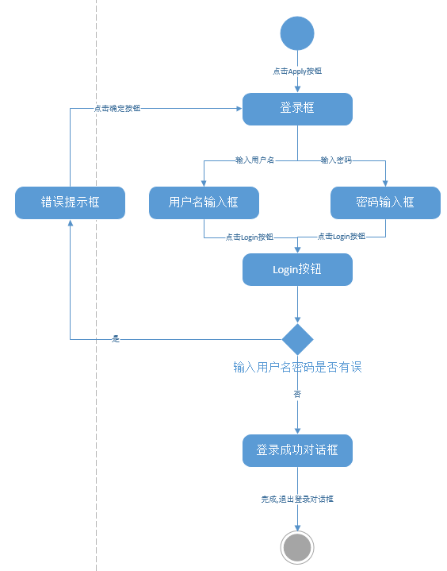

#### 学习者查看首页

##### 用例图

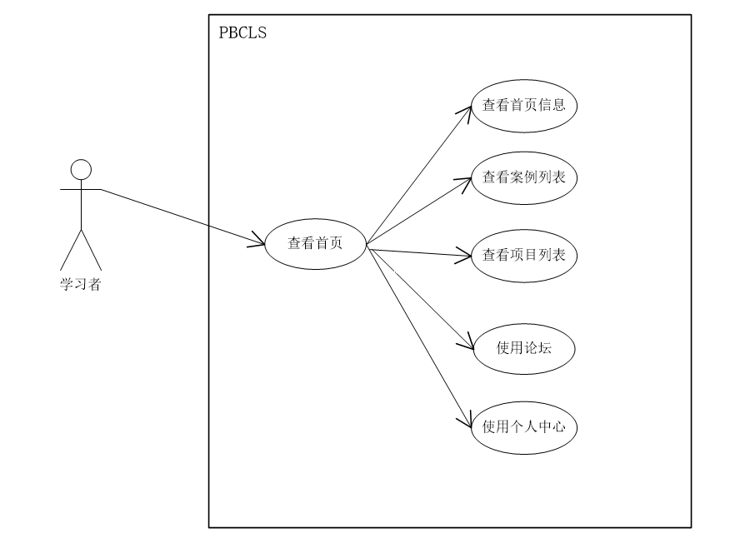

##### 用例描述

|  |  |
| --- | --- |
| 用例名称 | 学习者查看首页 |
| 描述信息 | 学习者登录成功后进入系统，访问网站首页 |
| 用例编号 | UCB002 |
| 对应图示 | 查看首页用例图 |
| 对应测试 |  |
| 创建者 | 张光程 |
| 最后更新者 | 张光程 |
| 创建日期 | 2018年12月20日 |
| 最后更新日期 | 2019年1月11日 |
| 主参与者 | 学习者 |
| 次要参与者 | 无 |
| 前置条件 | 登录成功 |
| 后置条件 | 1. 查看首页信息  2. 查看案例列表  3. 查看项目列表  4. 使用论坛  5. 使用个人中心 |
| 一般性流程 | 1. 浏览首页  2. 浏览器显示网站信息 |
| 异常 | 无 |
| 规则与约束 | 无 |
| 优先级 |  |
| 输入 | 无 |
| 输出 | 无 |

##### 界面原型

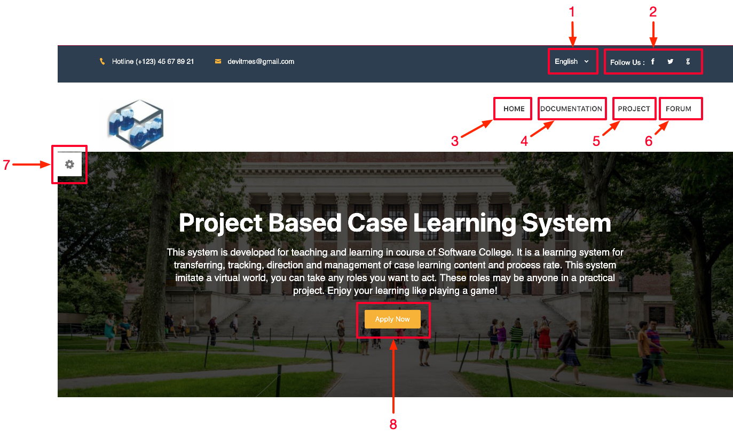

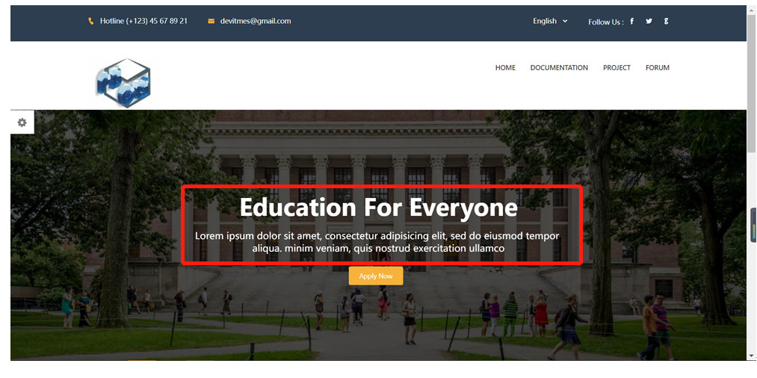



|  |  |  |
| --- | --- | --- |
| 编号 | 动作 | 结果 |
| 1 | 鼠标单击Home按钮 | 刷新主页 |
| 2 | 鼠标单击Documentation按钮 | 切换到案例界面 |
| 3 | 鼠标单击Project按钮 | 切换到的项目界面 |
| 4 | 鼠标单击Forum按钮 | 切换到论坛界面 |
| 2 | 鼠标在主图区滑动 | 切换显示主图文字 |
| 3 | 查看统计数据 | 显示统计数据 |

##### 对话框图

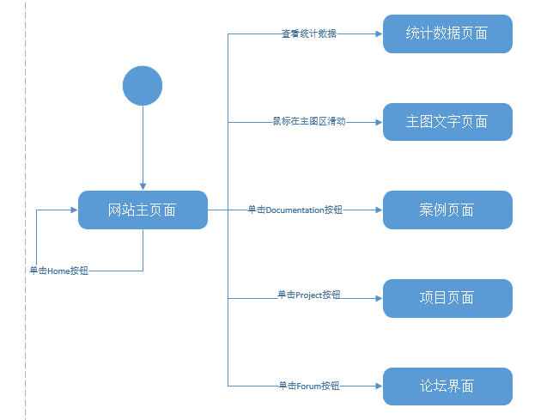

#### 学习者使用论坛

##### 用例图

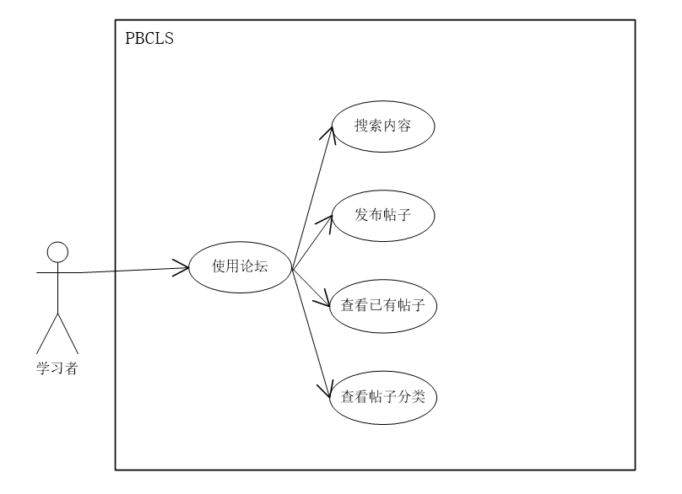

##### 用例描述

|  |  |
| --- | --- |
| 用例名称 | 学习者使用论坛 |
| 描述信息 | 学习者使用论坛模块 |
| 用例编号 | UCB003 |
| 对应图示 | 学习者使用论坛用例图 |
| 对应测试 |  |
| 创建者 | 张光程 |
| 最后更新者 | 张光程 |
| 创建日期 | 2018年01月10日 |
| 最后更新日期 | 2018年01月10日 |
| 主参与者 | 学习者 |
| 次要参与者 |  |
| 前置条件 | 进入首页的学习者 |
| 后置条件 | 论坛页面 |
| 一般性流程 | 1.学习者点击论坛按钮  2.系统跳转至论坛页面 |
| 可选流程 | 1.搜索内容  2.发布帖子  3.查看已有帖子  4.查看帖子分类 |
| 异常 | B-3  E – 1 论坛内容加载失败 |
| 规则与约束 | 无 |
| 优先级 |  |
| 输入 | 鼠标点击事件 |
| 输出 | 页面的跳转 |

##### 界面原型





|  |  |  |
| --- | --- | --- |
| 编号 | 动作 | 结果 |
| 1 | 鼠标单击Forum按钮 | 进入论坛页面 |

##### 对话框图

**无**

#### 学习者搜索论坛内容

##### 用例图

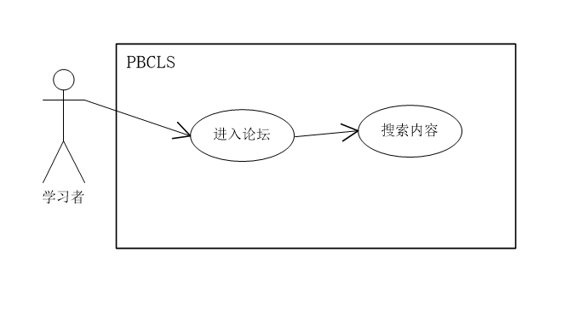

##### 用例描述

|  |  |
| --- | --- |
| 用例名称 | 学习者搜索内容 |
| 描述信息 | 学习者对希望查看对帖子进行快速搜索 |
| 用例编号 | UCB004 |
| 对应图示 | 学习者搜索论坛内容 |
| 对应测试 |  |
| 创建者 | 张光程 |
| 最后更新者 | 张光程 |
| 创建日期 | 2018年01月10日 |
| 最后更新日期 | 2018年01月10日 |
| 主参与者 | 学习者 |
| 次要参与者 |  |
| 前置条件 | 进入论坛的学习者 |
| 后置条件 | 显示搜索到的内容 |
| 一般性流程 | 1. 学习者在搜索框中输入要搜索的内容 2. 点击“搜索”按钮 3. 系统显示搜索到的结果 |
| 可选流程 | 无 |
| 异常 | B-4  E1 - 搜索的内容不存在  1.系统页面提示“没有匹配的内容”（不弹窗） |
| 规则与约束 | 无 |
| 优先级 |  |
| 输入 | 搜索内容、鼠标点击事件 |
| 输出 | 搜索的结果 |

##### 界面原型



|  |  |  |
| --- | --- | --- |
| 流程编号 | 动作 | 结果 |
| 1 | 输入搜索内容 | 显示搜索内容 |
| 2 | 单击Search按钮 | 进行搜索 |

##### 对话框图

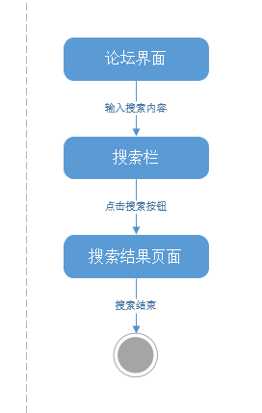

#### 学习者发布帖子

##### 用例图

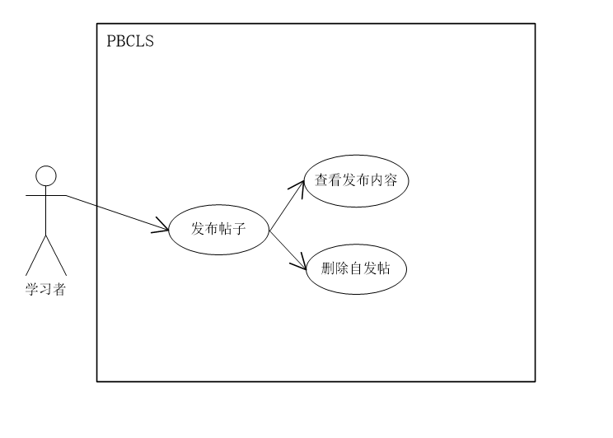

##### 用例描述

|  |  |
| --- | --- |
| 用例名称 | 学习者发布帖子 |
| 描述信息 | 学习者在论坛上发布自己的帖子 |
| 用例编号 | UCB005 |
| 对应图示 |  |
| 对应测试 |  |
| 创建者 | 张光程 |
| 最后更新者 | 张光程 |
| 创建日期 | 2018年01月10日 |
| 最后更新日期 | 2018年01月10日 |
| 主参与者 | 学习者 |
| 次要参与者 |  |
| 前置条件 | 进入论坛的学习者 |
| 后置条件 | 无 |
| 一般性流程 | 1. 在输入框中输入要发布的内容 2. 点击“发布”按钮 3. 系统刷新页面，显示刚发布的内容 |
| 可选流程 | 1. 查看发布内容 2. 删除自发帖 |
| 异常 | B-5  E1由于网路问题发布失败  1.系统页面提示“由于网络问题，发布失败”（弹窗） |
| 规则与约束 | 帖子内容 |
| 优先级 |  |
| 输入 | 发布的文字，鼠标点击事件 |
| 输出 | 页面提示“发布成功” |

##### 界面原型

无

##### 对话框图

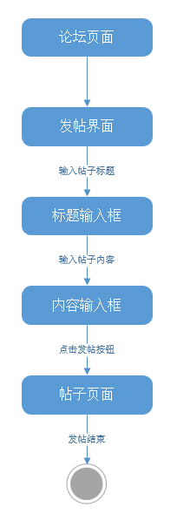

#### 学习者查看已有帖子

##### 用例图

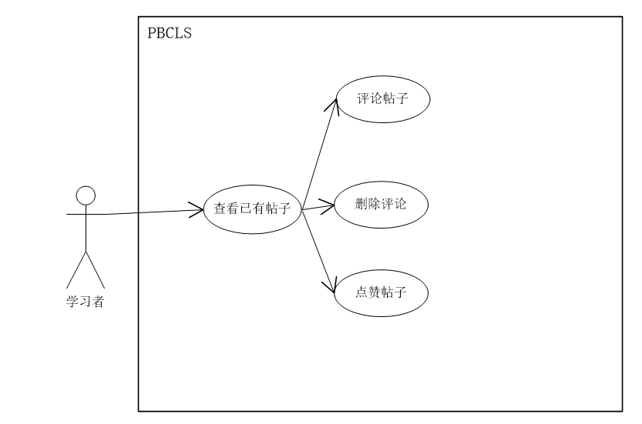

##### 用例描述

|  |  |
| --- | --- |
| 用例名称 | 学习者查看已有帖子 |
| 描述信息 | 查看论坛中已有帖子对详细信息 |
| 用例编号 | UCB006 |
| 对应图示 | 学习者查看已有帖子 |
| 对应测试 |  |
| 创建者 | 张光程 |
| 最后更新者 | 张光程 |
| 创建日期 | 2018年01月10日 |
| 最后更新日期 | 2018年01月10日 |
| 主参与者 | 学习者 |
| 次要参与者 | 无 |
| 前置条件 | 进入论坛的学习者 |
| 后置条件 | 显示帖子的详细信息 |
| 一般性流程 | 1. 点击希望查看的帖子 |
| 可选流程 | 1. 评论帖子 2. 删除评论 3. 查看帖子详情 |
| 异常 | B-6  E1帖子已经被删除  1.系统页面显示“该帖子已被删除”（不弹窗） |
| 规则与约束 | 无 |
| 优先级 |  |
| 输入 | 鼠标点击事件 |
| 输出 | 页面的跳转 |

##### 界面原型



|  |  |  |
| --- | --- | --- |
| 流程编号 | 动作 | 结果 |
| 1 | 单击帖子名称 | 进入相应帖子 |
| 2 | 单击点赞按钮 | 点赞数加1 |

##### 对话框图

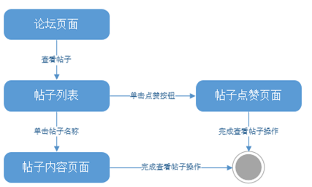

#### 学习者查看帖子分类

##### 用例图

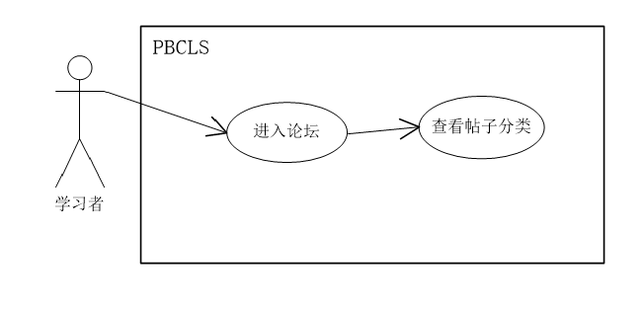

##### 用例描述

|  |  |
| --- | --- |
| 用例名称 | 学习者查看帖子分类 |
| 描述信息 | 查看帖子的分类标签，单击可显示对应标签的帖子列表 |
| 用例编号 | UCB007 |
| 对应图示 | 学习者查看帖子分类 |
| 对应测试 |  |
| 创建者 | 张光程 |
| 最后更新者 | 张光程 |
| 创建日期 | 2018年01月10日 |
| 最后更新日期 | 2018年01月10日 |
| 主参与者 | 学习者 |
| 次要参与者 |  |
| 前置条件 | 进入帖子详细页的学习者 |
| 后置条件 | 页面右下角显示当前帖子的所属类别标签 |
| 一般性流程 | 1. 点击进入帖子详细页 2. 右下角显示 |
| 可选流程 | 无 |
| 异常 | 无 |
| 规则与约束 | 主题标签 |
| 优先级 |  |
| 输入 | 鼠标点击事件 |
| 输出 | 页面的跳转 |

##### 界面原型

帖子分类界面

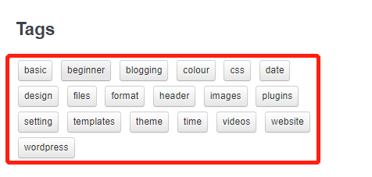

##### 对话框图

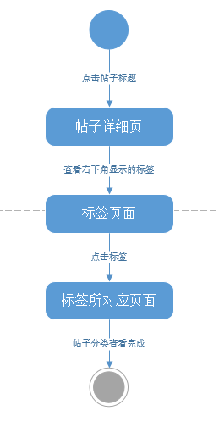

#### 学习者删除自发帖

##### 用例图

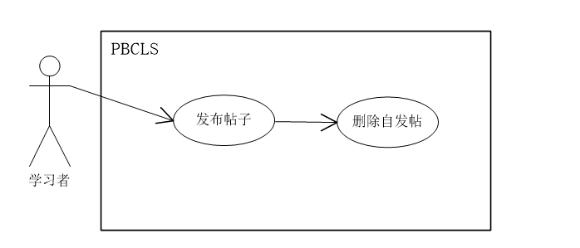

##### 用例描述

|  |  |
| --- | --- |
| 用例名称 | 学习者删除自发帖 |
| 描述信息 | 学习者在自发的帖子下方单击删除按钮，删除自发帖 |
| 用例编号 | UCB008 |
| 对应图示 | 删除自发帖用例图 |
| 对应测试 |  |
| 创建者 | 张光程 |
| 最后更新者 | 张光程 |
| 创建日期 | 2018年12月20日 |
| 最后更新日期 | 2019年1月1日 |
| 主参与者 | 学习者 |
| 次要参与者 | 无 |
| 前置条件 | 打开自发帖页面 |
| 后置条件 | 无 |
| 一般性流程 | 1. 选择要删除的帖子  2. 单击删除按钮  3. 该帖子从论坛消失 |
| 异常 | B-8  E1 - 帖子已经被删除  系统页面显示“该帖子已被删除”（不弹窗） |
| 规则与约束 | 无 |
| 优先级 |  |
| 输入 | 单击事件 |
| 输出 | 无 |

##### 界面原型

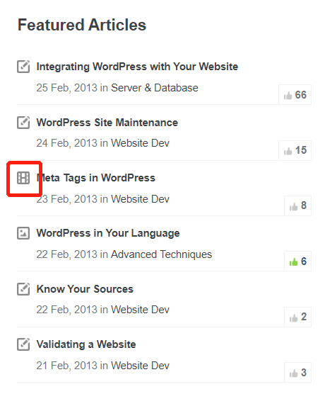

##### 对话框图

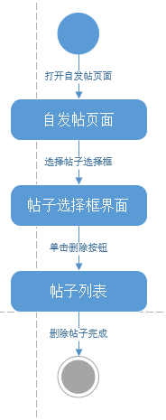

#### 学习者回帖

##### 用例图

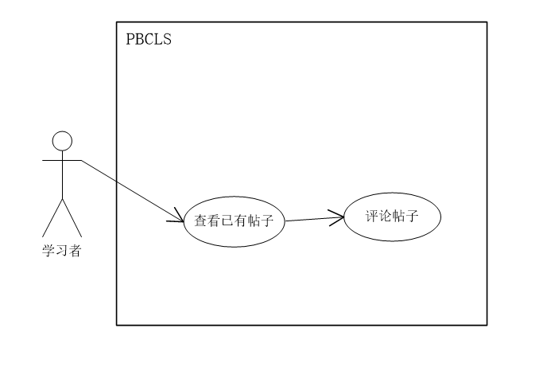

##### 用例描述

|  |  |
| --- | --- |
| 用例名称 | 学习者回帖 |
| 描述信息 | 学习者进入已有帖子列表，输入回复信息进行回复 |
| 用例编号 | UCB009 |
| 对应图示 | 查看网站信息用例图 |
| 对应测试 |  |
| 创建者 | 张光程 |
| 最后更新者 | 张光程 |
| 创建日期 | 2018年12月20日 |
| 最后更新日期 | 2019年1月1日 |
| 主参与者 | 学习者 |
| 次要参与者 | 无 |
| 前置条件 | 进入 |
| 后置条件 | 无 |
| 一般性流程 | 1. 单击帖子列表  2. 输入回复信息  3. 单击回复按钮进行回复 |
| 异常 | E1 – 回复字数超出限制，弹窗提示 |
| 规则与约束 | 无 |
| 优先级 |  |
| 输入 | 回复内容信息 |
| 输出 | 回帖数+1 |

##### 界面原型



##### 对话框图

暂无

#### 学习者点赞帖子

##### 用例图

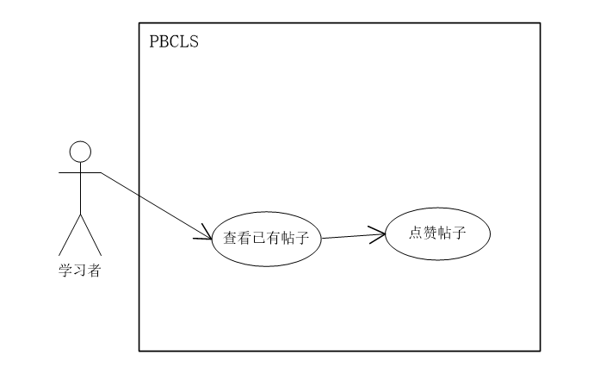

##### 用例描述

|  |  |
| --- | --- |
| 用例名称 | 学习者点赞帖子 |
| 描述信息 | 学习者浏览帖子列表，可以对喜欢的帖子进行点赞 |
| 用例编号 | UCB010 |
| 对应图示 | 点赞帖子用例图 |
| 对应测试 |  |
| 创建者 | 张光程 |
| 最后更新者 | 张光程 |
| 创建日期 | 2018年12月20日 |
| 最后更新日期 | 2019年1月1日 |
| 主参与者 | 学习者 |
| 次要参与者 | 无 |
| 前置条件 | 进入帖子列表 |
| 后置条件 | 无 |
| 一般性流程 | 1. 浏览帖子列表  2. 单击点赞按钮  3. 点赞按钮变深，点赞成功 |
| 异常 | 无 |
| 规则与约束 | 无 |
| 优先级 |  |
| 输入 | 无 |
| 输出 | 无 |

##### 界面原型



|  |  |  |
| --- | --- | --- |
| 流程编号 | 动作 | 结果 |
| 1 | 单击帖子名称 | 进入相应帖子 |
| 2 | 单击点赞按钮 | 点赞数加1 |

##### 对话框图

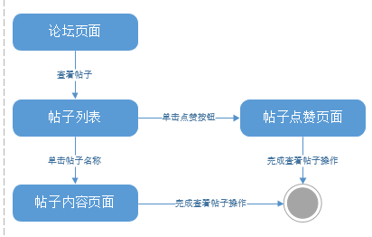

#### 学习者查看案例列表

##### 用例图



##### 用例描述

|  |  |
| --- | --- |
| 用例名称 | 学习者查看案例列表 |
| 用例编号 | UCB011 |
| 对应图示 | 查看案例列表用例图 |
| 对应测试 |  |
| 创建者 | 张光程 |
| 最后更新者 | 张光程 |
| 创建日期 | 2018年12月23日 |
| 最后更新日期 | 2019年1月1日 |
| 主参与者 | 学习者 |
| 次要参与者 | 无 |
| 用例场景 | 学习者进入首页，单击案例列表按钮进入案例窗口 |
| 前置条件 | 登录成功 |
| 后置条件 | 1. 查看案例类别  2. 浏览案例概述  3. 查看关联项目  4. 新建案例实例 |
| 基本事件流 | 1. 单击案例列表按钮  2. 浏览案例列表信息 |
| 异常 | 1. 网站崩溃 |
| 规则与约束 | 无 |
| 优先级 | 5 |
| 输入 | 单击事件 |
| 输出 | 案例列表信息 |

##### 界面原型



|  |  |  |
| --- | --- | --- |
| 编号 | 动作 | 结果 |
| 1 | 鼠标单击Home | 返回到首页 |
| 2 | 鼠标单击Software Engineering | 折叠显示Software Engineering列表 |
| 3 | 鼠标单击Number Theory | 折叠显示Number Theory列表 |

##### 对话框图

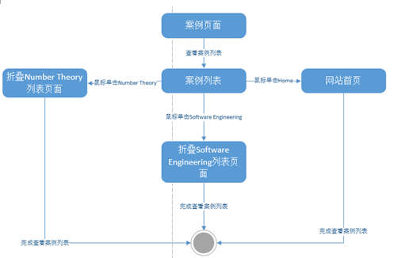

#### 学习者浏览案例概述

##### 用例图



##### 用例描述

|  |  |
| --- | --- |
| 用例名称 | 学习者浏览案例概述 |
| 用例编号 | UCB012 |
| 对应图示 | 浏览案例概述用例图 |
| 对应测试 |  |
| 创建者 | 张光程 |
| 最后更新者 | 张光程 |
| 创建日期 | 2018年12月23日 |
| 最后更新日期 | 2019年1月1日 |
| 主参与者 | 学习者 |
| 次要参与者 | 无 |
| 用例场景 | 学习者进入案例列表，单击某一案例，查看案例基本信息 |
| 前置条件 | 进入案例列表 |
| 后置条件 | 无 |
| 基本事件流 | 1. 进入案例列表  2. 单击某一案例  3. 查看案例创建信息  4. 查看案例描述 |
| 异常 | 1. 网站崩溃 |
| 规则与约束 | 无 |
| 优先级 | 5 |
| 输入 | 单击事件 |
| 输出 | 案例描述信息 |

##### 界面原型



|  |  |  |
| --- | --- | --- |
| 编号 | 动作 | 结果 |
| 1 | 浏览CASE DETAILS | 显示案例名称等信息 |
| 2 | 单击Detailed Information | 跳转至案例关联的项目列表 |

##### 对话框图

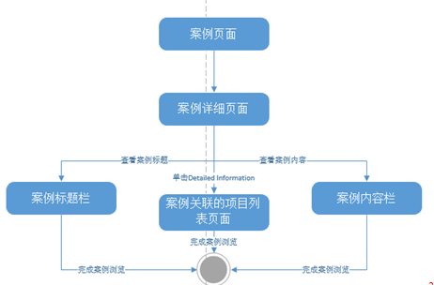

#### 学习者查看项目列表

##### 用例图



##### 用例描述

|  |  |
| --- | --- |
| 用例名称 | 学习者查看项目列表 |
| 用例编号 | UCB013 |
| 对应图示 | 查看项目列表用例图 |
| 对应测试 |  |
| 创建者 | 张光程 |
| 最后更新者 | 张光程 |
| 创建日期 | 2018年12月23日 |
| 最后更新日期 | 2019年1月1日 |
| 主参与者 | 学习者 |
| 次要参与者 | 无 |
| 用例场景 | 学习者进入案例列表，单击详细信息按钮进入关联项目列表 |
| 前置条件 | 进入案例列表 |
| 后置条件 | 无 |
| 基本事件流 | 1. 进入案例列表  2. 单击某一案例  3. 单击详细信息按钮  4. 进入关联项目列表 |
| 异常 | 1. 网站崩溃 |
| 规则与约束 | 无 |
| 优先级 | 5 |
| 输入 | 单击事件 |
| 输出 | 项目列表信息 |

##### 界面原型

查看项目信息



查看参与人员



##### 对话框图

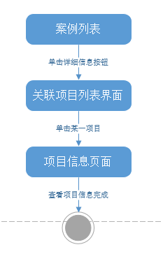

#### 学习者查看任务统计

##### 用例图

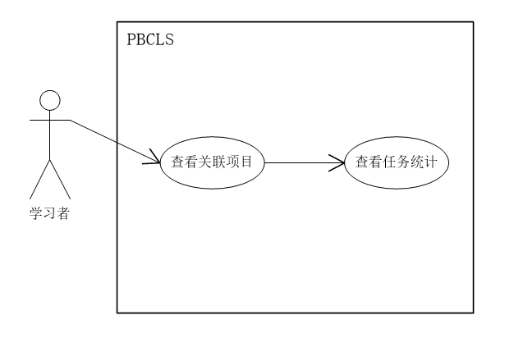

##### 用例描述

|  |  |
| --- | --- |
| 用例名称 | 学习者查看任务统计 |
| 用例编号 | UCB014 |
| 对应图示 | 查看任务统计用例图 |
| 对应测试 |  |
| 创建者 | 张光程 |
| 最后更新者 | 张光程 |
| 创建日期 | 2018年12月23日 |
| 最后更新日期 | 2019年1月13日 |
| 主参与者 | 学习者 |
| 次要参与者 | 无 |
| 用例场景 | 学习者进入项目列表，查看任务统计信息 |
| 前置条件 | 进入项目列表 |
| 后置条件 | 1. 快速进入项目 |
| 基本事件流 | 1. 进入项目列表  2. 查看统计图表 |
| 异常 | 1. 网站崩溃 |
| 规则与约束 | 无 |
| 优先级 | 5 |
| 输入 | 单击事件 |
| 输出 | 统计图表信息 |

##### 界面原型

任务统计界面



##### 对话框图

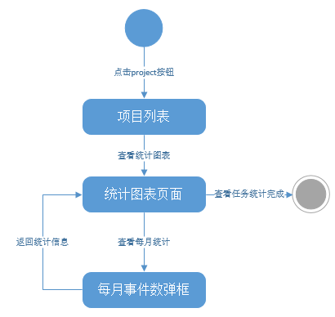

#### 学习者快速进入项目

##### 用例图



##### 用例描述

|  |  |
| --- | --- |
| 用例名称 | 学习者快速进入项目 |
| 用例编号 | UCB015 |
| 对应图示 | 快速进入项目用例图 |
| 对应测试 |  |
| 创建者 | 张光程 |
| 最后更新者 | 张光程 |
| 创建日期 | 2018年12月23日 |
| 最后更新日期 | 2019年1月1日 |
| 主参与者 | 学习者 |
| 次要参与者 | 无 |
| 用例场景 | 学习者进入项目列表，单击正在进行的项目名称，进入项目管理页面 |
| 前置条件 | 进入项目列表 |
| 后置条件 | 显示项目管理页面 |
| 基本事件流 | 1. 进入项目列表  2. 单击正在进行的项目名称  3. 跳转到项目管理页面 |
| 异常 | 1. 网站崩溃 |
| 规则与约束 | 无 |
| 优先级 | 5 |
| 输入 | 单击事件 |
| 输出 | 项目管理页面 |

##### 界面原型

单击项目名称：Hollow Knight 跳转到项目管理页面



项目管理页面



##### 对话框图

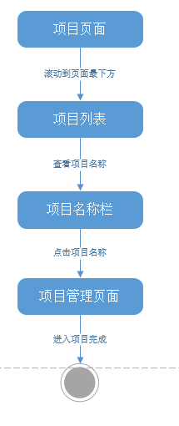

#### 学习者新建项目

##### 用例图



##### 用例描述

|  |  |
| --- | --- |
| 用例名称 | 学习者新建项目 |
| 用例编号 | UCB016 |
| 对应图示 | 新建项目用例图 |
| 对应测试 |  |
| 创建者 | 张光程 |
| 最后更新者 | 张光程 |
| 创建日期 | 2018年12月23日 |
| 最后更新日期 | 2019年1月1日 |
| 主参与者 | 学习者 |
| 次要参与者 | 无 |
| 用例场景 | 学习者进入案例列表，在新建实例的按钮框下输入实例名称，单击新建。跳转到实例操作窗口，指定实例的参与者等其他信息。 |
| 前置条件 | 进入案例列表 |
| 后置条件 | 1. 成员加入  2. 角色分配  3. 启动实例 |
| 基本事件流 | 1. 进入案例列表  2. 输入实例名称  3. 单击创建实例  4. 创建成功 |
| 异常 | B-16  E1 – 项目名称不符合数据库标准  1. 弹窗提示项目名称不符合数据库标准 |
| 规则与约束 | 项目名称 |
| 优先级 | 5 |
| 输入 | 新建项目名称 |
| 输出 | 提示信息 |

##### 界面原型





|  |  |  |
| --- | --- | --- |
| 编号 | 动作 | 结果 |
| 1 | 输入新建项目名称 | 显示输入的项目名称 |
| 2 | 单击Append按钮 | 弹框显示创建成功 |
| 3 | 单击Page transitions按钮 | 进入项目编辑列表 |
| 4 | 单击No thanks | 关闭对话框，添加不成功 |

##### 对话框图

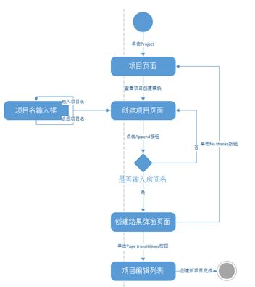

#### 学习者管理项目

##### 用例图

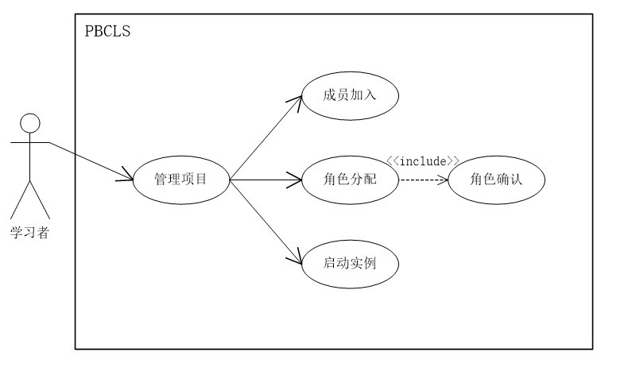

##### 用例描述

|  |  |
| --- | --- |
| 用例名称 | 学习者管理项目 |
| 用例编号 | UCB017 |
| 对应图示 | 管理项目用例图 |
| 对应测试 |  |
| 创建者 | 张光程 |
| 最后更新者 | 张光程 |
| 创建日期 | 2018年12月23日 |
| 最后更新日期 | 2019年1月1日 |
| 主参与者 | 学习者 |
| 次要参与者 | 无 |
| 用例场景 | 学习者进入项目操作页面，指定项目的参与者等其他信息，并启动项目。 |
| 前置条件 | 新建项目成功 |
| 后置条件 | 1. 选择成员加入  2. 为成员分配角色  3. 启动实例 |
| 基本事件流 | 1. 单击Management按钮进入管理页面  2. 查看当前角色分配详情 |
| 异常 | 1. 网站崩溃 |
| 规则与约束 | 无 |
| 优先级 | 5 |
| 输入 | 角色分配、成员名称 |
| 输出 | 无 |

##### 界面原型



##### 对话框图

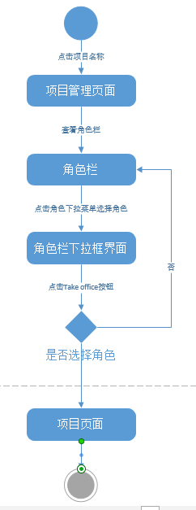

#### 学习者申请角色

##### 用例图

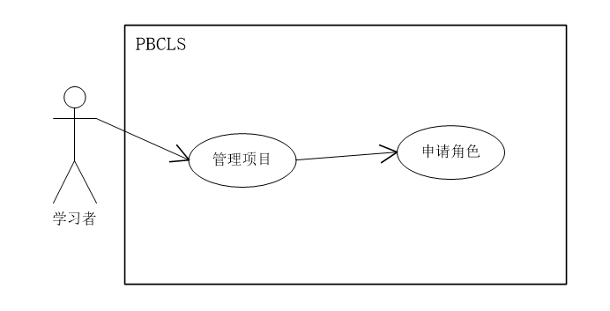

##### 用例描述

|  |  |
| --- | --- |
| 用例名称 | 学习申请角色 |
| 用例编号 | UCB018 |
| 对应图示 | 加入项目用例图 |
| 对应测试 |  |
| 创建者 | 张光程 |
| 最后更新者 | 张光程 |
| 创建日期 | 2018年12月23日 |
| 最后更新日期 | 2019年1月13日 |
| 主参与者 | 学习者 |
| 次要参与者 | 无 |
| 用例场景 | 学习者进入角色申请页面，申请项目角色 |
| 前置条件 | 新建项目成功 |
| 后置条件 | 无 |
| 基本事件流 | 1. 下拉列表选择角色  2. 单击保存按钮退出 |
| 异常 | B-18  E1 – 该角色已被申请  弹框提示该角色已被申请，请选择另一角色 |
| 规则与约束 | 无 |
| 优先级 | 5 |
| 输入 | 角色名称，申请人名称 |
| 输出 | 无 |

##### 界面原型

角色申请页面



下拉列表选择角色

 

##### 对话框图

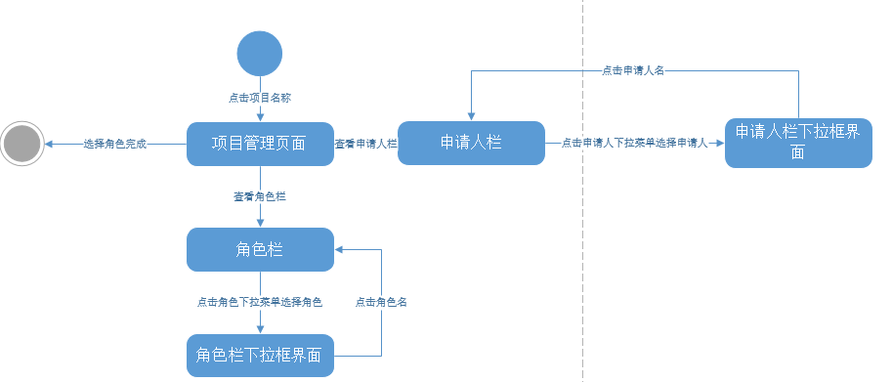

#### 学习者查看项目通知

##### 用例图

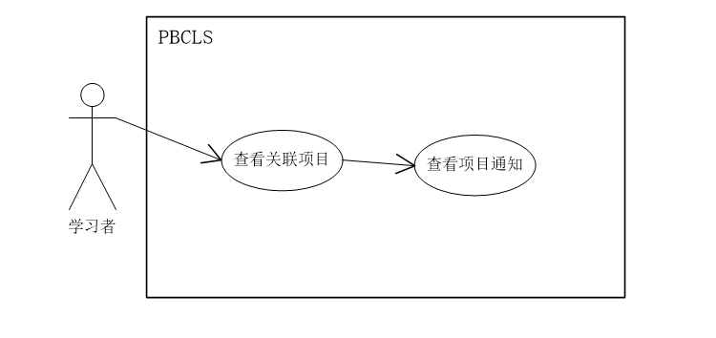

##### 用例描述

|  |  |
| --- | --- |
| 用例名称 | 学习者查看项目通知 |
| 用例编号 | UCB019 |
| 对应图示 | 查看项目通知用例图 |
| 对应测试 |  |
| 创建者 | 张光程 |
| 最后更新者 | 张光程 |
| 创建日期 | 2018年12月23日 |
| 最后更新日期 | 2019年1月13日 |
| 主参与者 | 学习者 |
| 次要参与者 | 无 |
| 用例场景 | 学习者进入项目详情页面，查看项目最新通知 |
| 前置条件 | 进入项目详情页面 |
| 后置条件 | 无 |
| 基本事件流 | 1. 单击项目名称  2. 查看项目通知 |
| 异常 | 无 |
| 规则与约束 | 无 |
| 优先级 | 5 |
| 输入 | 单击事件 |
| 输出 | 项目通知 |

##### 界面原型

项目详情页面

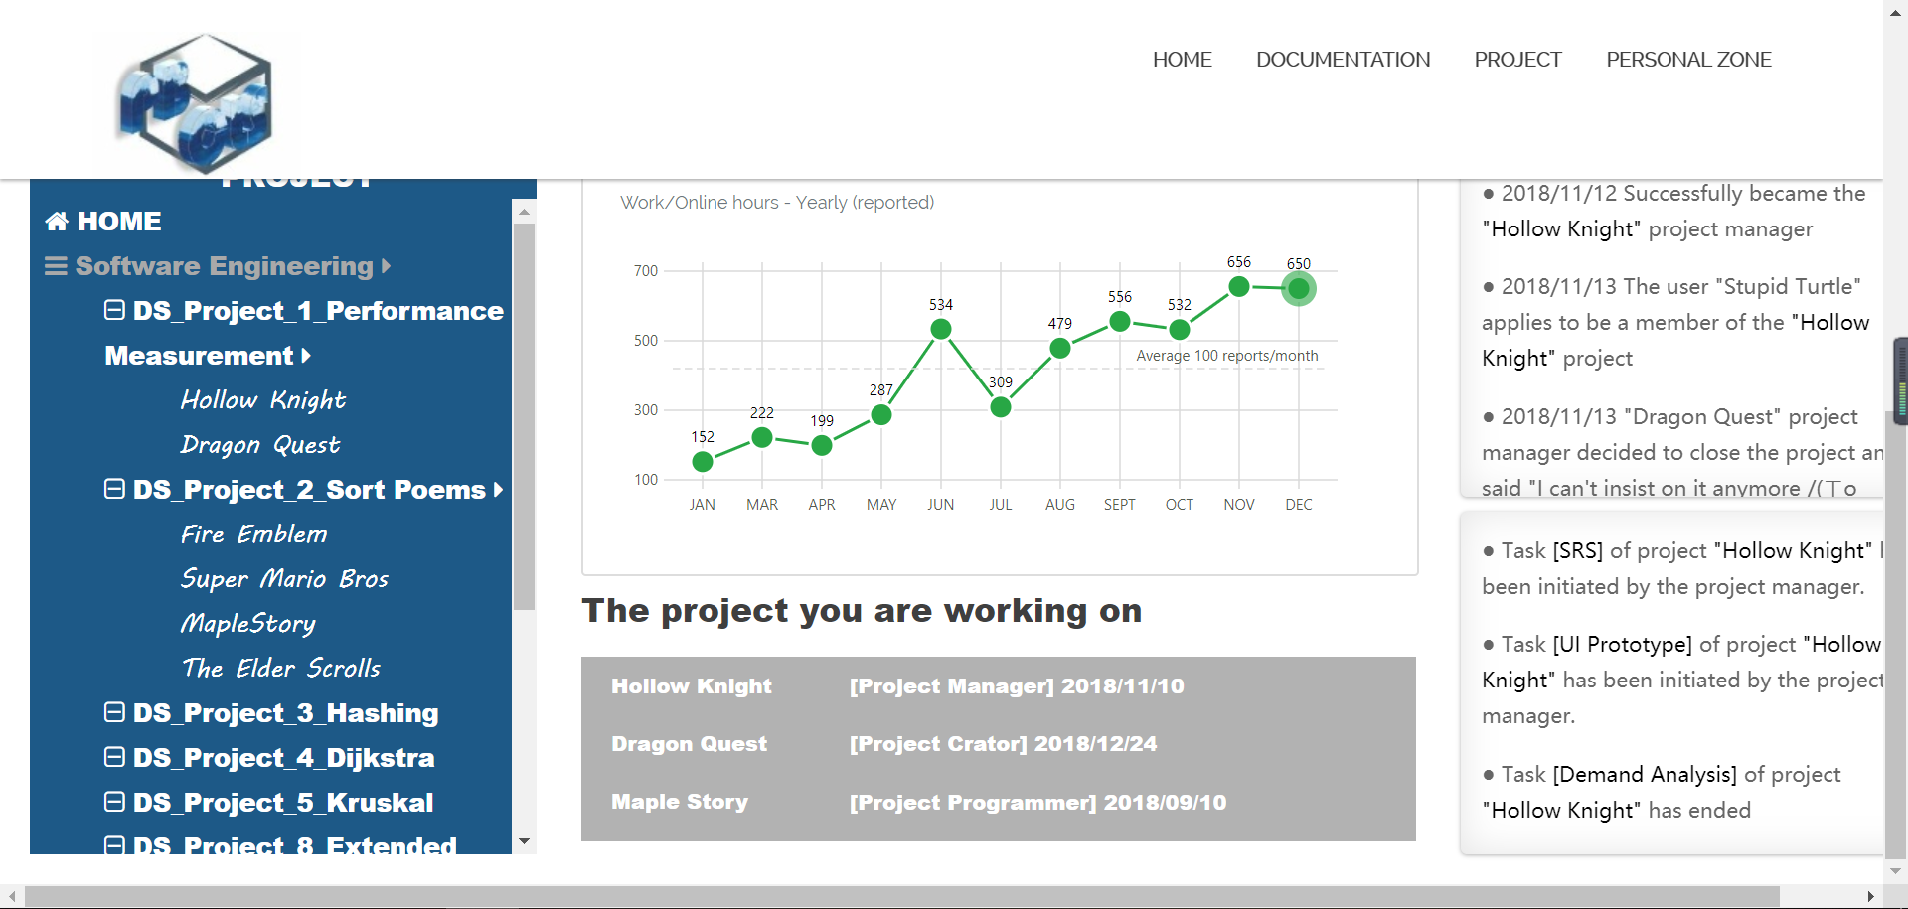

项目通知

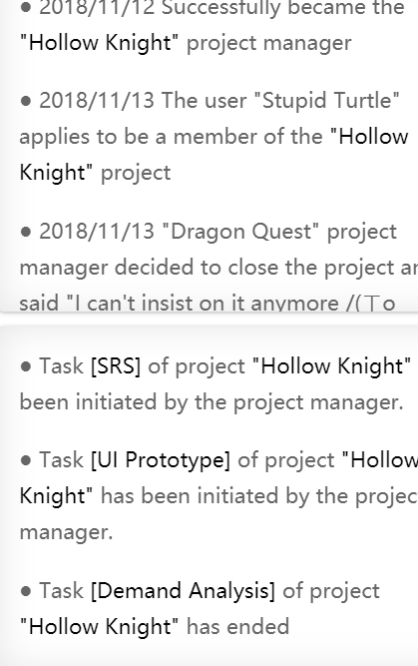

##### 对话框图



#### 学习者查看我的任务

##### 用例图



##### 用例描述

|  |  |
| --- | --- |
| 用例名称 | 学习者查看我的任务 |
| 用例编号 | UCB020 |
| 对应图示 | 查看我的任务用例图 |
| 对应测试 |  |
| 创建者 | 张光程 |
| 最后更新者 | 张光程 |
| 创建日期 | 2018年12月23日 |
| 最后更新日期 | 2019年1月1日 |
| 主参与者 | 学习者 |
| 次要参与者 | 无 |
| 用例场景 | 学习者进入项目详情页，单击任务按钮，进入任务窗口，查看任务概述和进度。 |
| 前置条件 | 进入项目详情页 |
| 后置条件 | 1. 开始任务  2. 提交任务 |
| 基本事件流 | 1. 单击任务按钮  2. 浏览任务详情 |
| 异常 | 1. 网站崩溃 |
| 规则与约束 | 无 |
| 优先级 | 5 |
| 输入 | 单击事件 |
| 输出 | 任务详情 |

##### 界面原型

进入任务详情页



查看任务列表



##### 对话框图

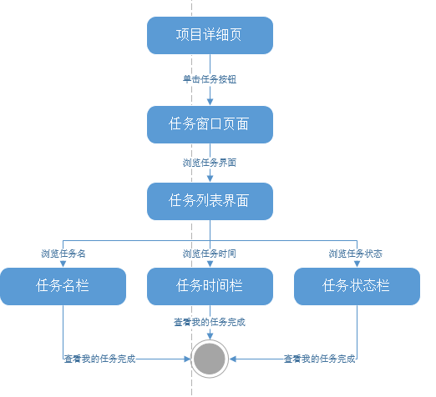

#### 学习者下载任务输入

##### 用例图

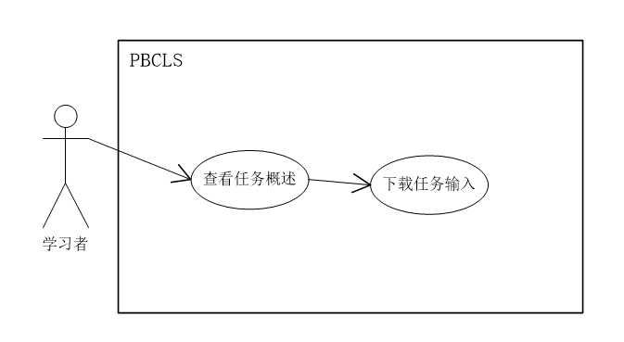

##### 用例描述

|  |  |
| --- | --- |
| 用例名称 | 学习者下载任务输入 |
| 用例编号 | UCB021 |
| 对应图示 | 下载任务输入用例图 |
| 对应测试 |  |
| 创建者 | 张光程 |
| 最后更新者 | 张光程 |
| 创建日期 | 2018年12月23日 |
| 最后更新日期 | 2019年1月1日 |
| 主参与者 | 学习者 |
| 次要参与者 | 无 |
| 用例场景 | 学习者进入项目详情页，单击任务按钮，单击Standard Documents下载任务输入 |
| 前置条件 | 进入项目详情页 |
| 后置条件 | 1. 上传任务输出 |
| 基本事件流 | 1. 单击任务按钮  2. 浏览任务详情  3. 单击Standard Documents按钮，下载任务输入 |
| 异常 | B-21  E1 – 网络异常下载失败  弹框提示下载失败 |
| 规则与约束 | 无 |
| 优先级 | 5 |
| 输入 | 单击事件 |
| 输出 | 任务详情 |

##### 界面原型





|  |  |  |
| --- | --- | --- |
| 编号 | 动作 | 结果 |
| 1 | 查看任务说明 | 显示任务说明 |
| 2 | 单击说明文档 | 下载任务输入 |

##### 对话框图

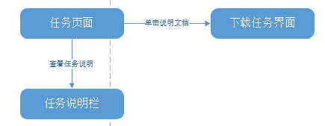

#### 学习者上传任务输出

##### 用例图

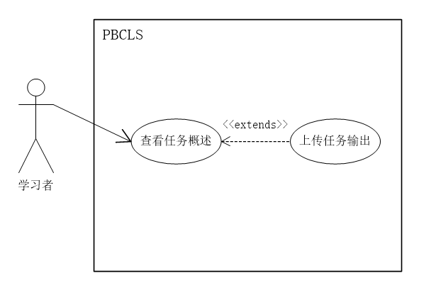

##### 用例描述

|  |  |
| --- | --- |
| 用例名称 | 学习者上传任务输出 |
| 描述信息 | 学习者进入任务详情页，单击正在进行的项目，提交指定的任务输出 |
| 用例编号 | UCB022 |
| 对应图示 | 上传任务输出用例图 |
| 对应测试 |  |
| 创建者 | 张光程 |
| 最后更新者 | 张光程 |
| 创建日期 | 2018年01月10日 |
| 最后更新日期 | 2018年01月10日 |
| 主参与者 | 学习者 |
| 次要参与者 |  |
| 前置条件 | 完成该任务 |
| 后置条件 | 无 |
| 一般性流程 | 1. 单击进行的任务  2. 从本地选择任务输出文件  3. 单击上传按钮  4. 上传成功 |
| 可选流程 |  |
| 异常 | B-22  E1 – 上传文件过大，弹框提示文件信息过大 |
| 规则与约束 | 文件名 |
| 优先级 |  |
| 输入 | 上传的任务输出文件 |
| 输出 | 提示信息 |

##### 界面原型

上传任务界面



选择文件页面

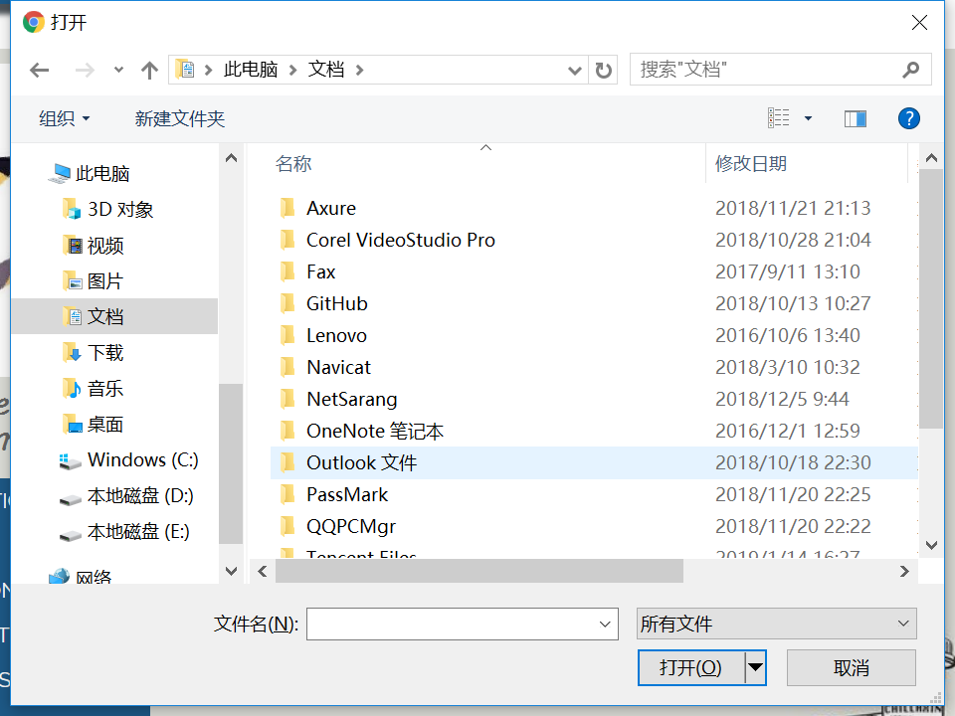

##### 对话框图

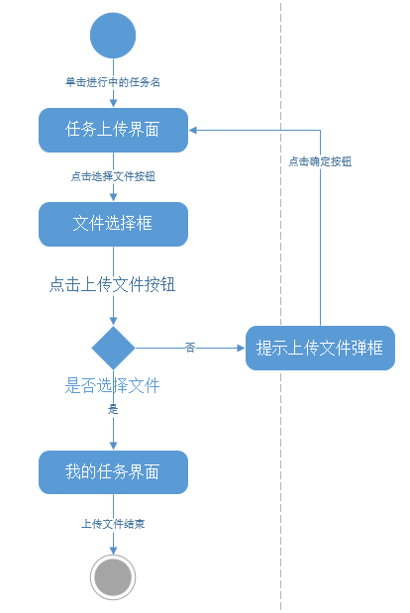

#### 学习者查看甘特图

##### 用例图

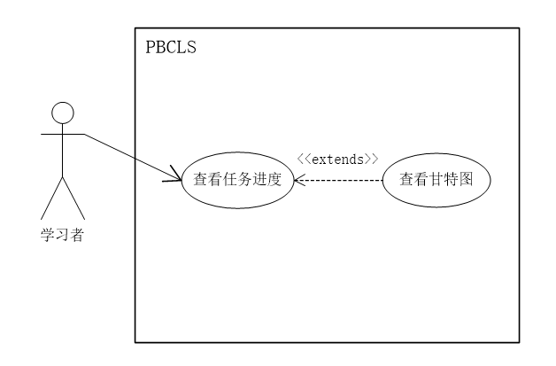

##### 用例描述

|  |  |
| --- | --- |
| 用例名称 | 学习者查看甘特图 |
| 描述信息 | 学习者进入任务进度页面查看项目甘特图 |
| 用例编号 | UCB023 |
| 对应图示 | 查看甘特图用例图 |
| 对应测试 |  |
| 创建者 | 张光程 |
| 最后更新者 | 张光程 |
| 创建日期 | 2018年01月10日 |
| 最后更新日期 | 2018年01月10日 |
| 主参与者 | 学习者 |
| 次要参与者 |  |
| 前置条件 | 进入项目页面的学习者 |
| 后置条件 | 显示该项目的甘特图 |
| 一般性流程 | 1. 单击Gantt按钮  2. 显示该项目的甘特图 |
| 可选流程 | 无 |
| 异常 | 无 |
| 规则与约束 | 无 |
| 优先级 |  |
| 输入 | 鼠标点击事件 |
| 输出 | 项目的Gantt图 |

##### 界面原型

甘特图界面



##### 对话框图

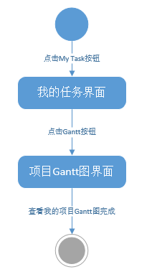

#### 学习者查看项目文档

##### 用例图

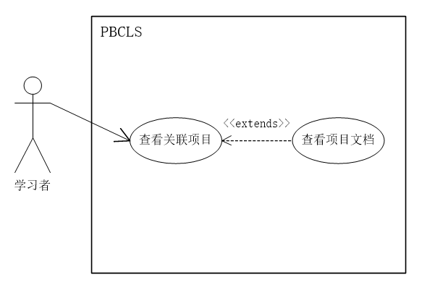

##### 用例描述

|  |  |
| --- | --- |
| 用例名称 | 学习者查看项目文档 |
| 描述信息 | 学习者进入项目详情页面，查看项目的说明文档 |
| 用例编号 | UCB024 |
| 对应图示 | 查看项目文档用例图 |
| 对应测试 |  |
| 创建者 | 张光程 |
| 最后更新者 | 张光程 |
| 创建日期 | 2018年01月10日 |
| 最后更新日期 | 2018年01月15日 |
| 主参与者 | 学习者 |
| 次要参与者 |  |
| 前置条件 | 进入项目页面的学习者 |
| 后置条件 | 无 |
| 一般性流程 | 1. 单击Document按钮，显示文档列表  2. 单击文档名称，下载文档 |
| 可选流程 | 无 |
| 异常 | 无 |
| 规则与约束 | 无 |
| 优先级 |  |
| 输入 | 无 |
| 输出 | 无 |

##### 界面原型



|  |  |  |
| --- | --- | --- |
| 编号 | 动作 | 结果 |
| 1 | 查看文档名称 | 显示文档名称 |
| 2 | 查看文档提交者 | 显示文档提交者 |
| 3 | 查看文档名称 | 显示文档名称 |
| 4 | 单击文档名称 | 下载相关文档 |

##### 对话框图

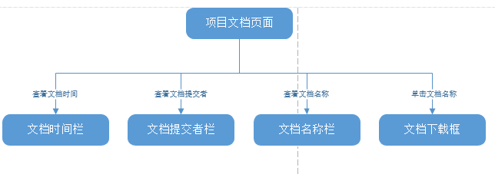

#### 学习者上传项目文档

##### 用例图

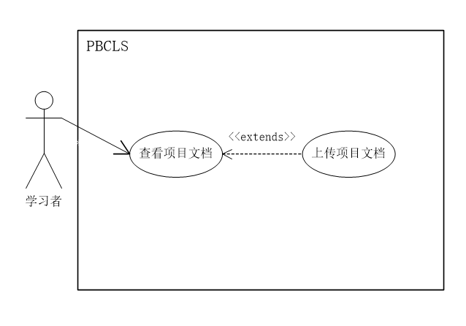

##### 用例描述

|  |  |
| --- | --- |
| 用例名称 | 学习者上传项目文档 |
| 描述信息 | 学习者进入项目详情页，单击项目文档按钮，单击上传按钮，从本地选择项目有关文档进行上传。 |
| 用例编号 | UCB025 |
| 对应图示 | 上传项目文档用例图 |
| 对应测试 |  |
| 创建者 | 张光程 |
| 最后更新者 | 张光程 |
| 创建日期 | 2018年01月10日 |
| 最后更新日期 | 2018年01月10日 |
| 主参与者 | 学习者 |
| 次要参与者 |  |
| 前置条件 | 进入项目页面的学习者 |
| 后置条件 | 无 |
| 一般性流程 | 1. 进入项目文档窗口  2. 单击选择文件按钮  3. 从本地选择文件  4. 单击上传按钮  5. 上传成功 |
| 可选流程 |  |
| 异常 |  |
| 规则与约束 | 文件名 |
| 优先级 |  |
| 输入 | 文件信息 |
| 输出 | 提示信息 |

##### 界面原型

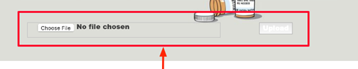

本地选择文档

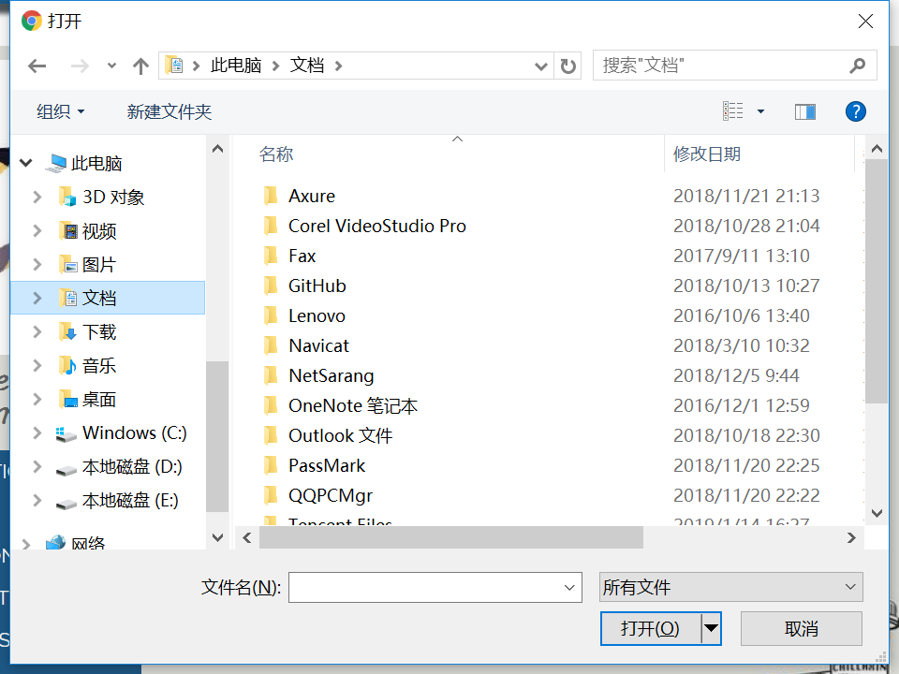

|  |  |  |
| --- | --- | --- |
| 1 | 单击Choose File按钮 | 弹出文档选择框 |
| 2 | 单击upload按钮 | 上传选择的文档 |

##### 对话框图

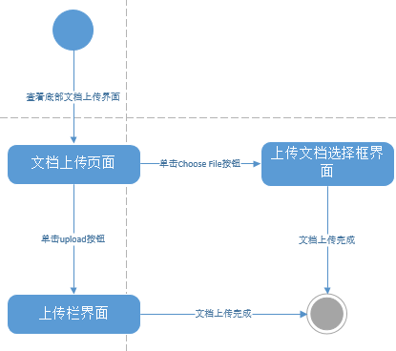

#### 学习者查看参考资料

##### 用例图



##### 用例描述

|  |  |
| --- | --- |
| 用例名称 | 学习者查看参考资料 |
| 描述信息 | 学习者进入项目详情页，单击参考资料按钮，查看项目对应的参考资料。 |
| 用例编号 | UCB026 |
| 对应图示 | 查看参考资料用例图 |
| 对应测试 |  |
| 创建者 | 张光程 |
| 最后更新者 | 张光程 |
| 创建日期 | 2018年01月10日 |
| 最后更新日期 | 2018年01月10日 |
| 主参与者 | 学习者 |
| 次要参与者 |  |
| 前置条件 | 进入项目页面的学习者 |
| 后置条件 | 1. 上传资料  2. 下载资料 |
| 一般性流程 | 1. 进入项目资料窗口  2. 查看项目资料  3. 下载保存资料 |
| 可选流程 |  |
| 异常 |  |
| 规则与约束 | 无 |
| 优先级 |  |
| 输入 | 鼠标点击事件 |
| 输出 | 下载的文件 |

##### 界面原型



|  |  |  |
| --- | --- | --- |
| 编号 | 动作 | 结果 |
| 1 | 查看资料名称 | 显示资料名称 |
| 2 | 查看资料提交者 | 显示资料提交者 |
| 3 | 查看资料名称 | 显示资料名称 |
| 4 | 单击资料名称 | 下载相关资料 |

##### 对话框图

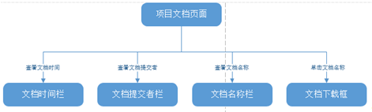

#### 学习者上传参考资料

##### 用例图

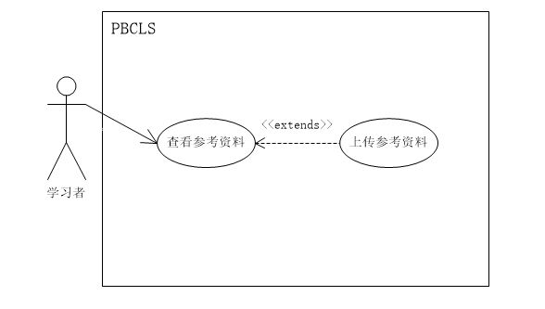

##### 用例描述

|  |  |
| --- | --- |
| 用例名称 | 学习者查看参考资料 |
| 用例编号 | UCB027 |
| 对应图示 | 上传参考资料用例图 |
| 对应测试 |  |
| 创建者 | 张光程 |
| 最后更新者 | 张光程 |
| 创建日期 | 2018年12月23日 |
| 最后更新日期 | 2019年1月1日 |
| 主参与者 | 学习者 |
| 次要参与者 | 无 |
| 用例场景 | 学习者进入项目详情页，单击项目资料按钮，单击上传按钮，从本地选择项目有关的参考资料进行上传。 |
| 前置条件 | 进入项目详情页 |
| 后置条件 | 无 |
| 基本事件流 | 1. 进入项目资料窗口  2. 单击选择文件按钮  3. 从本地选择文件  4. 单击上传按钮  5. 上传成功 |
| 异常 | 1. 网站崩溃 |
| 规则与约束 | 无 |
| 优先级 | 5 |
| 输入 | 文件信息 |
| 输出 | 提示信息 |

##### 界面原型

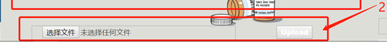

|  |  |  |
| --- | --- | --- |
| 1 | 单击Choose File按钮 | 弹出资料选择框 |
| 2 | 单击upload按钮 | 上传选择的资料 |

##### 对话框图

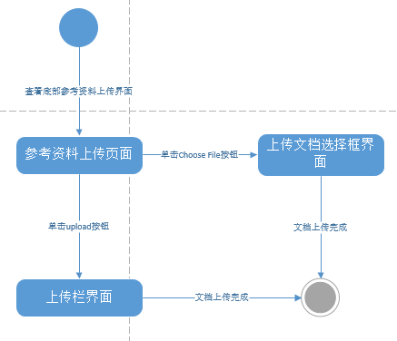

#### 学习者查看获得评价

##### 用例图

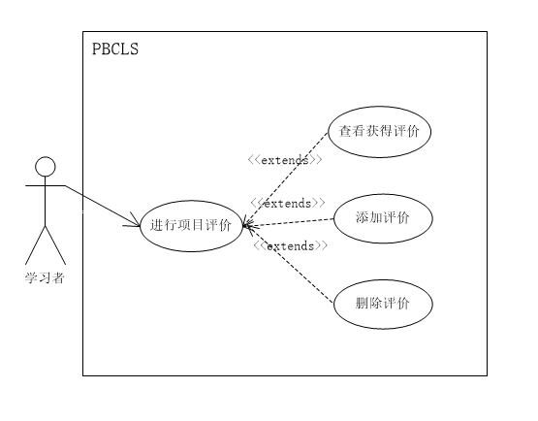

##### 用例描述

|  |  |
| --- | --- |
| 用例名称 | 学习者查看获得评价用例描述 |
| 用例编号 | UCB028 |
| 对应图示 | 查看获得评价用例图 |
| 对应测试 |  |
| 创建者 | 张光程 |
| 最后更新者 | 张光程 |
| 创建日期 | 2018年12月23日 |
| 最后更新日期 | 2019年1月1日 |
| 主参与者 | 学习者 |
| 次要参与者 |  |
| 用例场景 | 学习者在评价页面查看历史获得的评价 |
| 前置条件 | 进入评价页面 |
| 后置条件 | 无 |
| 基本事件流 | 1. 单击Evaluation Obtained按钮  2. 查看获得的历史评价 |
| 异常 | 1. 网站崩溃 |
| 规则与约束 | 无 |
| 优先级 | 5 |
| 输入 | 评价信息 |
| 输出 | 提示信息 |

##### 界面原型

获得评价列表

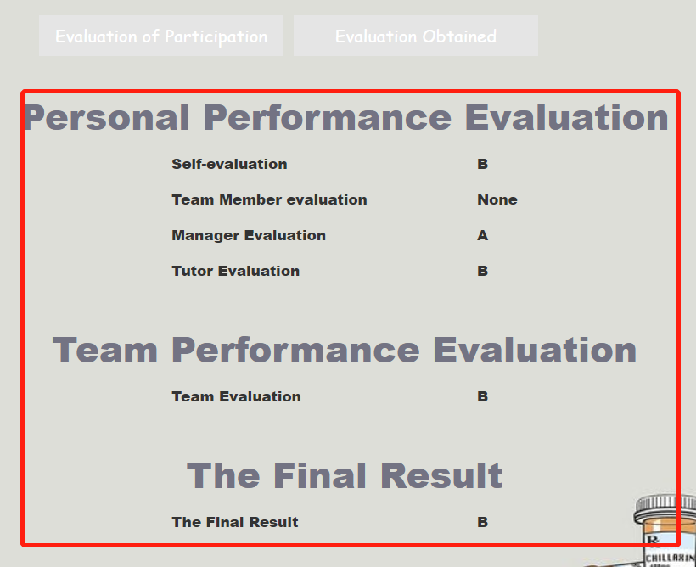

##### 对话框图

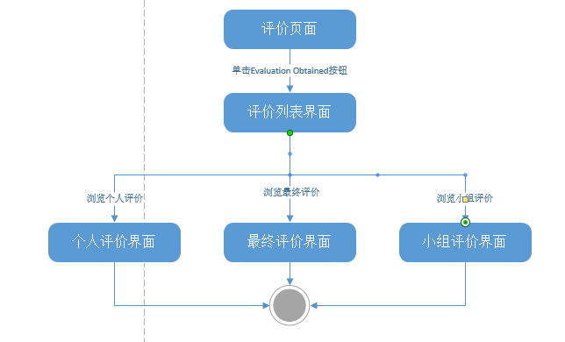

#### 学习者添加评价

##### 用例图



##### 用例描述

|  |  |
| --- | --- |
| 用例名称 | 学习者添加评价用例描述 |
| 用例编号 | UCB029 |
| 对应图示 | 添加评价用例图 |
| 对应测试 |  |
| 创建者 | 张光程 |
| 最后更新者 | 张光程 |
| 创建日期 | 2018年12月23日 |
| 最后更新日期 | 2019年1月1日 |
| 主参与者 | 学习者 |
| 次要参与者 |  |
| 用例场景 | 学习者完成指定的任务后并由项目经理确认后，对项目进行评价 |
| 前置条件 | 任务完成且项目结束 |
| 后置条件 | 无 |
| 基本事件流 | 1. 单击添加评价  2. 输入评价内容  3. 保存并退出 |
| 异常 | 1. 网站崩溃 |
| 规则与约束 | 无 |
| 优先级 | 5 |
| 输入 | 评价信息 |
| 输出 | 提示信息 |

##### 界面原型

评价模块



|  |  |  |
| --- | --- | --- |
| 编号 | 动作 | 结果 |
| 1 | 单击Addition按钮 | 添加一条默认新评价 |
| 2 | 单击Character下拉框 | 选择评价对象 |
| 3 | 输入Evaluation | 显示评价 |
| 4 | 单击State按钮 | 将评价变为可用 |

##### 对话框图

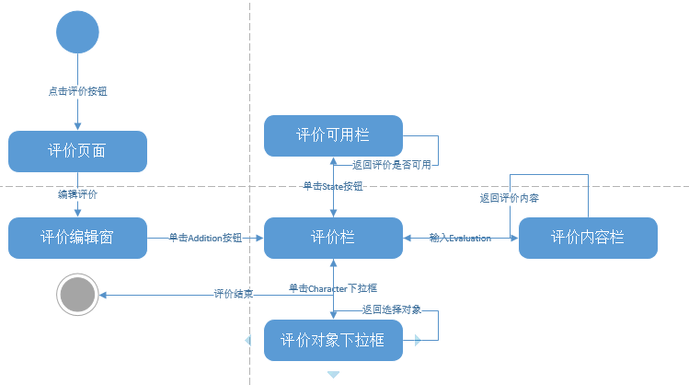

#### 学习者删除项目评价

##### 用例图



##### 用例描述

|  |  |
| --- | --- |
| 用例名称 | 学习者删除评价用例描述 |
| 用例编号 | UCB030 |
| 对应图示 | 删除评价用例图 |
| 对应测试 |  |
| 创建者 | 张光程 |
| 最后更新者 | 张光程 |
| 创建日期 | 2018年12月23日 |
| 最后更新日期 | 2019年1月1日 |
| 主参与者 | 学习者 |
| 次要参与者 |  |
| 用例场景 | 学习者进入评价页面，找到希望删除的评价，单击删除按钮并确认。 |
| 前置条件 | 进入项目详情页 |
| 后置条件 | 无 |
| 基本事件流 | 1. 单击想要删除的评价  2. 单击删除按钮  3. 删除成功 |
| 异常 | 1. 网站崩溃 |
| 规则与约束 | 无 |
| 优先级 | 5 |
| 输入 | 单击事件 |
| 输出 | 提示信息 |

##### 界面原型



|  |  |  |
| --- | --- | --- |
| 编号 | 动作 | 结果 |
| 1 | 单击Delete | 删除该评价 |

##### 对话框图

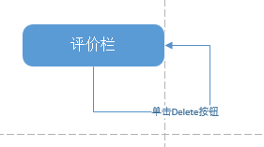

#### 学习者审核任务输出

##### 用例图

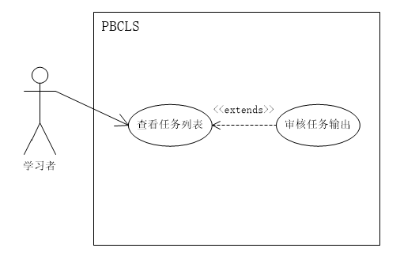

##### 用例描述

|  |  |
| --- | --- |
| 用例名称 | 学习者审核任务输出 |
| 描述信息 | PM对提交的任务输出进行审核，通过后进入下一任务 |
| 用例编号 | UCB031 |
| 对应图示 | 审核任务输出用例图 |
| 对应测试 |  |
| 创建者 | 张光程 |
| 最后更新者 | 张光程 |
| 创建日期 | 2018年01月10日 |
| 最后更新日期 | 2018年01月10日 |
| 主参与者 | 学习者 |
| 次要参与者 |  |
| 前置条件 | 进入任务列表 |
| 后置条件 | 审核通过后开启下一关联项目 |
| 一般性流程 | 1. 单击输出文件名  2. 下载输出文件进行查看  3. 单击Pass按钮，审核通过，进行下一任务 |
| 可选流程 | 单击Refuse按钮，打回任务输出 |
| 异常 | 无 |
| 规则与约束 | 文件名 |
| 优先级 |  |
| 输入 | 鼠标点击事件 |
| 输出 | 无 |

##### 界面原型



|  |  |  |
| --- | --- | --- |
| 编号 | 动作 | 结果 |
| 1 | PM审核任务状态 | 显示任务细节 |
| 2 | 单击Pass按钮 | 进入下一任务 |
| 3 | 单击Refused按钮 | 驳回任务输出 |

##### 对话框图

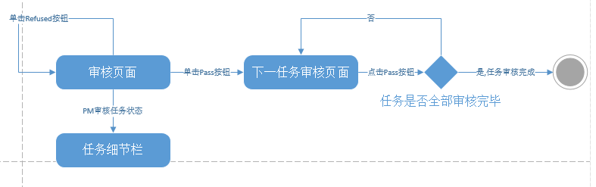

#### 学习者结束项目

##### 用例图

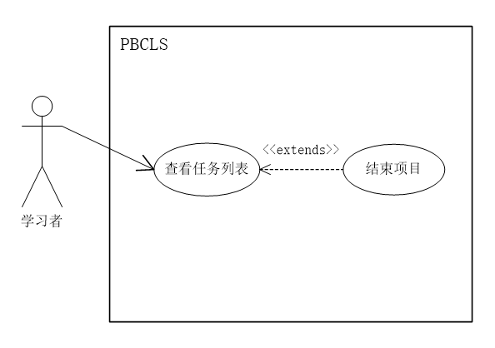

##### 用例描述

|  |  |
| --- | --- |
| 用例名称 | 学习者结束项目 |
| 描述信息 | 学习者若不想再继续项目，可提前结束项目 |
| 用例编号 | UCB032 |
| 对应图示 | 结束项目用例图 |
| 对应测试 |  |
| 创建者 | 张光程 |
| 最后更新者 | 张光程 |
| 创建日期 | 2018年01月10日 |
| 最后更新日期 | 2018年01月10日 |
| 主参与者 | 学习者 |
| 次要参与者 |  |
| 前置条件 | 进入项目页面的学习者 |
| 后置条件 | 该项目结束 |
| 一般性流程 | 1. 进入任务列表  2. 输入结束原因  3. 单击End Task按钮  4. 项目结束 |
| 可选流程 |  |
| 异常 |  |
| 规则与约束 | 无 |
| 优先级 |  |
| 输入 | 鼠标点击事件 |
| 输出 | 提示信息 |

##### 界面原型

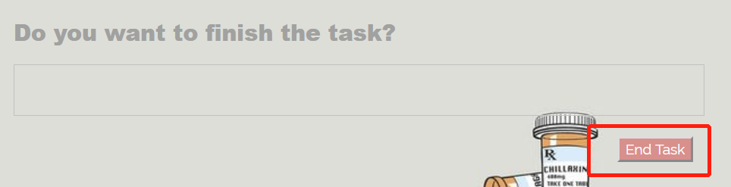

|  |  |  |
| --- | --- | --- |
| 编号 | 动作 | 结果 |
| 1 | 输入结束申请原因 | 显示申请原因 |
| 2 | 单击EndTask按钮 | 任务结束 |

##### 对话框图

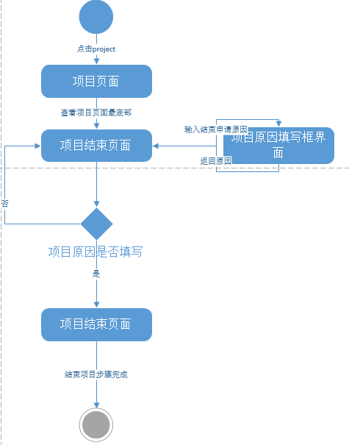

#### 学习者删除项目

##### 用例图

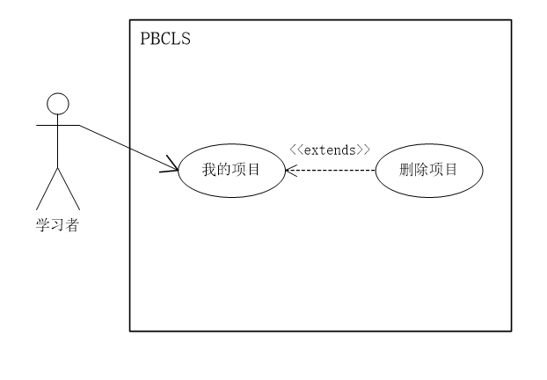

##### 用例描述

|  |  |
| --- | --- |
| 用例名称 | 学习者删除项目 |
| 描述信息 | 学习者删除自己参与的项目 |
| 用例编号 | UCB033 |
| 对应图示 | 删除项目用例图 |
| 对应测试 |  |
| 创建者 | 张光程 |
| 最后更新者 | 张光程 |
| 创建日期 | 2018年01月10日 |
| 最后更新日期 | 2018年01月10日 |
| 主参与者 | 学习者 |
| 次要参与者 |  |
| 前置条件 | 打开我的项目列表 |
| 后置条件 | 该项目进入项目回收箱 |
| 一般性流程 | 1. 单击My Example按钮进入我的项目列表  2. 单击Delete按钮，删除项目  3. 项目进入回收箱 |
| 可选流程 | 无 |
| 异常 | 无 |
| 规则与约束 | 无 |
| 优先级 |  |
| 输入 | 鼠标点击事件 |
| 输出 | 提示信息 |

##### 界面原型

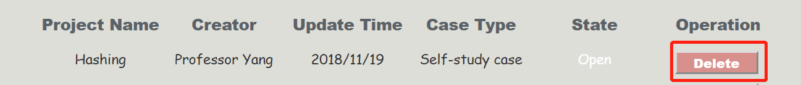

|  |  |  |
| --- | --- | --- |
| 编号 | 动作 | 结果 |
| 1 | 单击My Example按钮 | 进入我的项目 |
| 2 | 单击EndTask按钮 | 任务结束 |

##### 对话框图

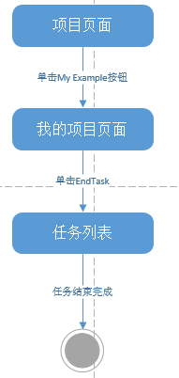

#### 学习者组内通讯

##### 用例图

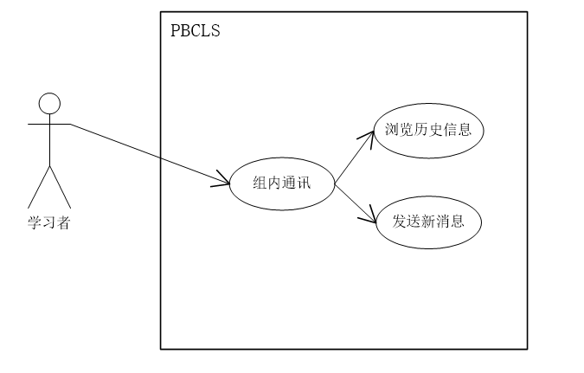

##### 用例描述

|  |  |
| --- | --- |
| 用例名称 | 学习者组内通讯 |
| 描述信息 | 学习者进入项目详情页，在右下方的聊天窗口中输入文字，与组内成员交流 |
| 用例编号 | UCB034 |
| 对应图示 | 组内通讯用例图 |
| 对应测试 |  |
| 创建者 | 张光程 |
| 最后更新者 | 张光程 |
| 创建日期 | 2018年01月10日 |
| 最后更新日期 | 2018年01月10日 |
| 主参与者 | 学习者 |
| 次要参与者 |  |
| 前置条件 | 进入项目页面的学习者 |
| 后置条件 | 显示通讯记录 |
| 一般性流程 | 1. 单击输入框，输入聊天文字  2. 单击发送按钮，发送文字 |
| 可选流程 |  |
| 异常 |  |
| 规则与约束 | 无 |
| 优先级 |  |
| 输入 | 聊天信息 |
| 输出 | 页面的跳转 |

##### 界面原型



|  |  |  |
| --- | --- | --- |
| 编号 | 动作 | 结果 |
| 1 | 浏览当前聊天 | 显示当前聊天 |
| 2 | 输入聊天回复 | 回复对方的对话,并显示在聊天框 |
| 3 | 选择聊天对象 | 出现下拉菜单,选择聊天对象 |

##### 对话框图

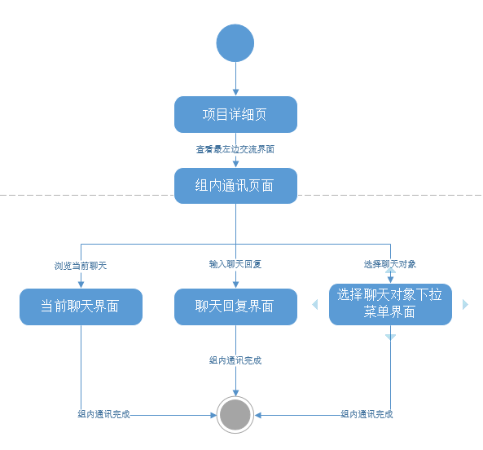

#### 学习者请求指导

##### 用例图

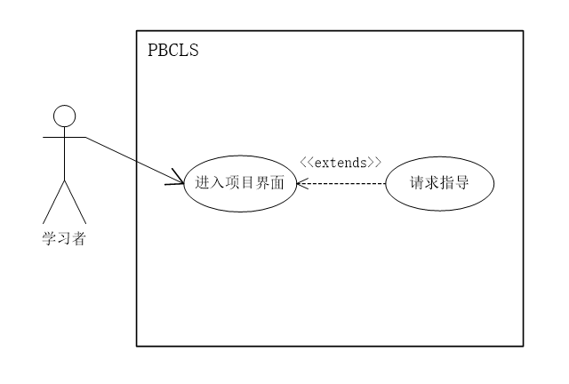

##### 用例描述

|  |  |
| --- | --- |
| 用例名称 | 学习者请求指导 |
| 用例编号 | UCB035 |
| 对应图示 | 请求指导用例图 |
| 对应测试 |  |
| 创建者 | 张光程 |
| 最后更新者 | 张光程 |
| 创建日期 | 2018年12月23日 |
| 最后更新日期 | 2019年1月1日 |
| 主参与者 | 学习者 |
| 次要参与者 | 无 |
| 用例场景 | 学习者进入项目详情页，单击交流按钮，进入交流窗口与指导者进行交流 |
| 前置条件 | 进入项目详情页 |
| 后置条件 | 无 |
| 基本事件流 | 1. 单击交流按钮  2. 进入交流窗口  3. 输入文字  4. 接收回复  5. 保存退出 |
| 异常 | 1. 网站崩溃 |
| 规则与约束 | 无 |
| 优先级 | 5 |
| 输入 | 交流文字 |
| 输出 | 聊天记录 |

##### 界面原型

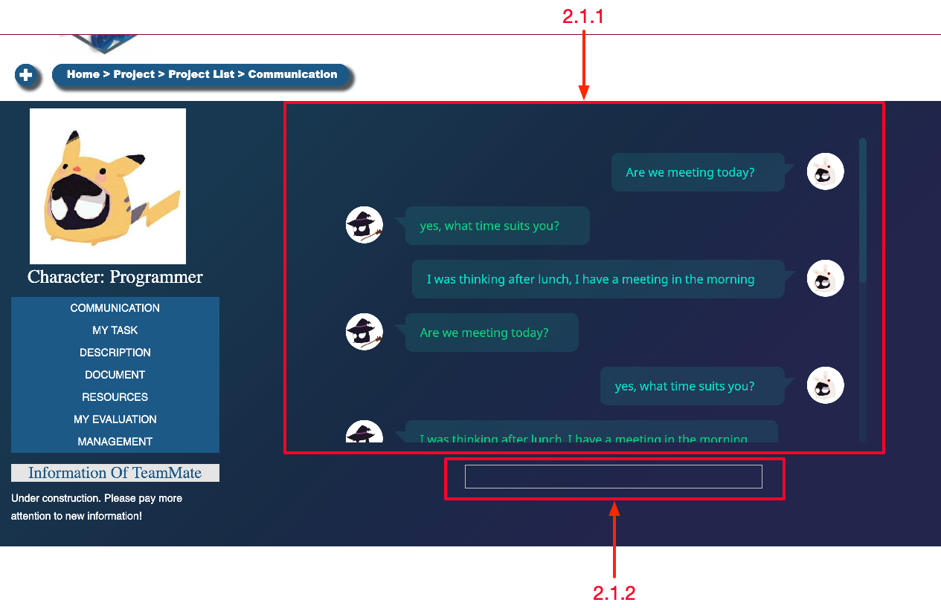

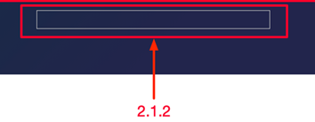

|  |  |  |
| --- | --- | --- |
| 编号 | 动作 | 结果 |
| 1 | 浏览聊天对话内容 | 显示聊天对话内容 |
| 2 | 输入聊天内容并发送 | 发送成功 |

##### 对话框图

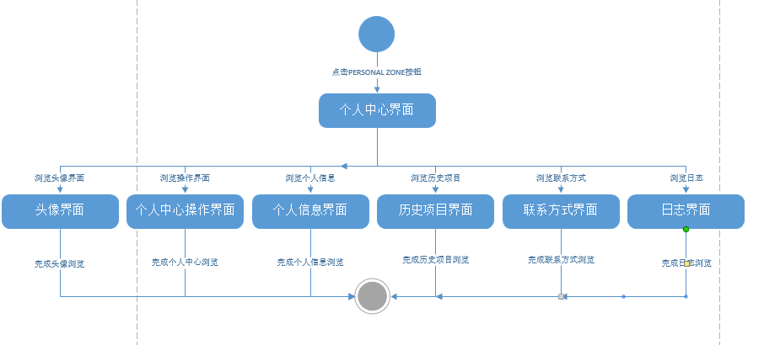

#### 学习者使用个人中心

##### 用例图



##### 用例描述

|  |  |
| --- | --- |
| 用例名称 | 学习者使用个人中心 |
| 用例编号 | UCB036 |
| 对应图示 | 使用个人中心用例图 |
| 对应测试 |  |
| 创建者 | 张光程 |
| 最后更新者 | 张光程 |
| 创建日期 | 2018年12月23日 |
| 最后更新日期 | 2019年1月1日 |
| 主参与者 | 学习者 |
| 次要参与者 | 管理员 |
| 用例场景 | 学习者进入主页，单击个人中心按钮，进入个人中心模块 |
| 前置条件 | 登录成功 |
| 后置条件 | 1. 查看私信 2. 查看历史项目 3. 修改个人信息 4. 查看我的评价 5. 查看动态 |
| 基本事件流 | 1. 进入主页 2. 单击个人中心按钮 3. 进入个人中心 4. 使用功能模块 |
| 异常 | 1. 网站崩溃 |
| 规则与约束 | 无 |
| 优先级 | 5 |
| 输入 | 单击事件 |
| 输出 | 个人中心信息 |

##### 界面原型

进入个人中心页面



##### 对话框图



#### 学习者查看私信

##### 用例图

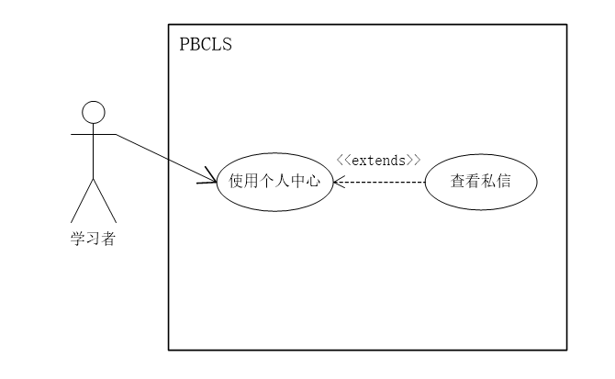

##### 用例描述

|  |  |
| --- | --- |
| 用例名称 | 学习者查看私信 |
| 描述信息 | 学习者进入个人中心，查看自己的私信 |
| 用例编号 | UCB036 |
| 对应图示 | 查看私信用例图 |
| 对应测试 |  |
| 创建者 | 张光程 |
| 最后更新者 | 张光程 |
| 创建日期 | 2018年01月10日 |
| 最后更新日期 | 2018年01月10日 |
| 主参与者 | 学习者 |
| 次要参与者 |  |
| 前置条件 | 进入个人中心的学习者 |
| 后置条件 | 显示私信列表 |
| 一般性流程 | 1. 点击Primary Message按钮，进入私信列表  2. 输入回复信息  3. 单击回复按钮，回复成功 |
| 可选流程 |  |
| 异常 |  |
| 规则与约束 | 无 |
| 优先级 |  |
| 输入 | 回复信息 |
| 输出 | 无 |

##### 界面原型

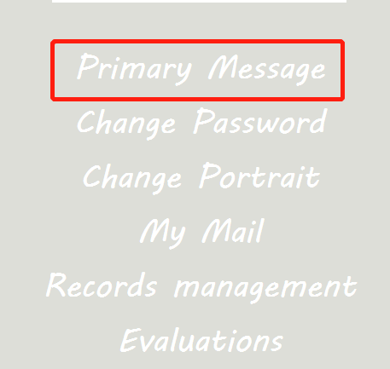

|  |  |  |
| --- | --- | --- |
| 编号 | 动作 | 结果 |
| 1 | 点击Promary Message按钮 | 跳转到私信页面 |

##### 对话框图

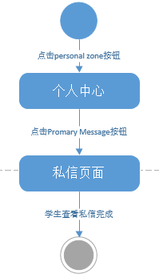

#### 学习者查看历史项目

##### 用例图

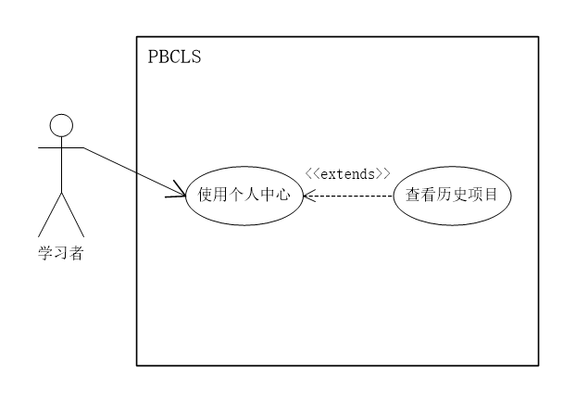

##### 用例描述

|  |  |
| --- | --- |
| 用例名称 | 学习者查看历史项目 |
| 描述信息 | 学习者查看历史参与的项目 |
| 用例编号 | UCB038 |
| 对应图示 | 查看历史项目用例图 |
| 对应测试 |  |
| 创建者 | 张光程 |
| 最后更新者 | 张光程 |
| 创建日期 | 2018年01月10日 |
| 最后更新日期 | 2018年01月10日 |
| 主参与者 | 学习者 |
| 次要参与者 |  |
| 前置条件 | 进入个人中心的学习者 |
| 后置条件 | 查看参与的项目信息 |
| 一般性流程 | 1. 单击My Example按钮。进入历史项目列表  2. 查看参与项目信息 |
| 可选流程 |  |
| 异常 |  |
| 规则与约束 | 无 |
| 优先级 |  |
| 输入 | 鼠标点击事件 |
| 输出 | 页面的跳转 |

##### 界面原型



|  |  |  |
| --- | --- | --- |
| 编号 | 动作 | 结果 |
| 1 | 点击My Example按钮 | 跳转到历史项目页面 |

##### 对话框图

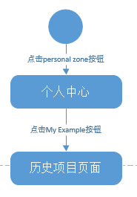

#### 学习者修改密码

##### 用例图

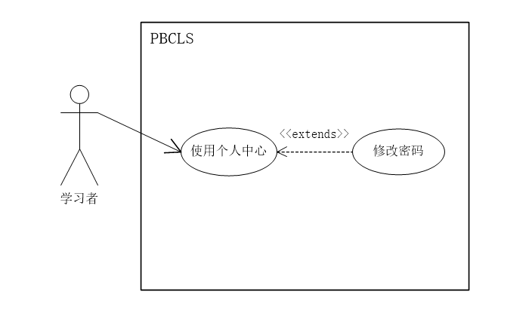

##### 用例描述

|  |  |
| --- | --- |
| 用例名称 | 学习者修改密码 |
| 用例编号 | UCB039 |
| 对应图示 | 修改密码用例图 |
| 对应测试 |  |
| 创建者 | 张光程 |
| 最后更新者 | 张光程 |
| 创建日期 | 2018年12月23日 |
| 最后更新日期 | 2018年12月23日 |
| 主参与者 | 学习者 |
| 次要参与者 | 管理员 |
| 用例场景 | 学习者单击修改密码按钮，输入原密码和新密码，完成修改 |
| 前置条件 | 进入个人中心 |
| 后置条件 | 无 |
| 基本事件流 | 1. 单击修改密码按钮 2. 输入原密码 3. 输入新密码 4. 保存并退出 |
| 异常 | 1. 网站崩溃 2. 原密码错误 3. 新密码格式错误 |
| 规则与约束 | 符合数据库要求的密码格式 |
| 优先级 | 5 |
| 输入 | 原密码和新密码 |
| 输出 | 提示信息 |

##### 界面原型



|  |  |  |
| --- | --- | --- |
| 编号 | 动作 | 结果 |
| 1 | 点击Change Password按钮 | 跳转到修改密码页面 |

##### 对话框图

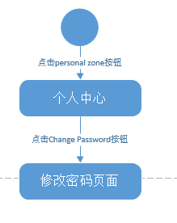

#### 学习者修改头像

##### 用例图

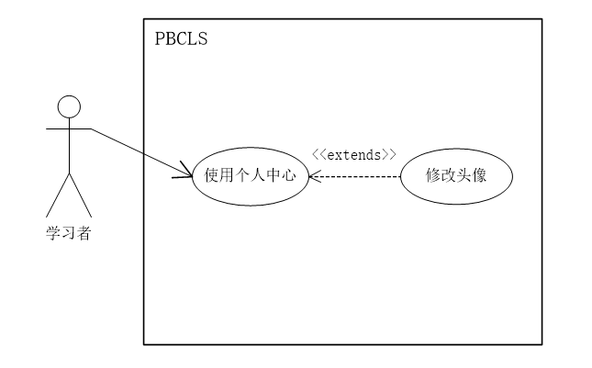

##### 用例描述

|  |  |
| --- | --- |
| 用例名称 | 学习者修改头像 |
| 用例编号 | UCB040 |
| 对应图示 | 修改个人信息用例图 |
| 对应测试 |  |
| 创建者 | 张光程 |
| 最后更新者 | 张光程 |
| 创建日期 | 2018年12月23日 |
| 最后更新日期 | 2018年12月23日 |
| 主参与者 | 学习者 |
| 次要参与者 | 无 |
| 用例场景 | 学习者单击修改头像按钮，在本地选择新头像进行上传，保存并退出 |
| 前置条件 | 进入个人中心 |
| 后置条件 | 无 |
| 基本事件流 | 1. 进入个人中心 2. 单击修改头像按钮 3. 从本地上传新的头像图片 4. 裁剪图片 5. 保存并退出 |
| 异常 | 1. 网站崩溃 2. 头像图片无法解析 3. 图片尺寸过大 |
| 规则与约束 | 符合数据库要求的图片信息 |
| 优先级 | 5 |
| 输入 | 头像图片 |
| 输出 | 提示信息 |

##### 界面原型

点击Change Portrait按钮

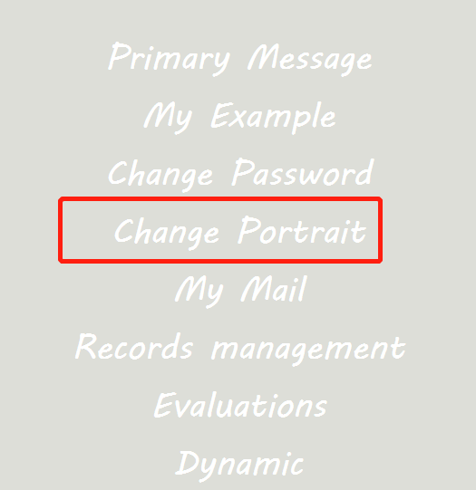

选择头像并上传

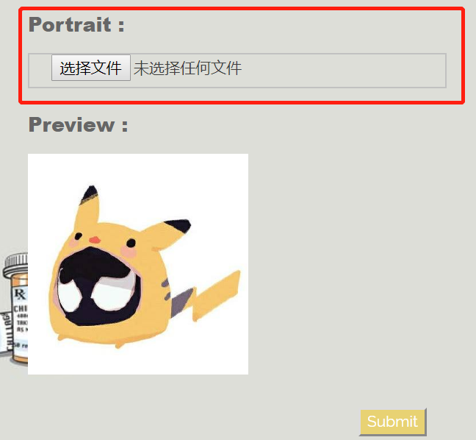

##### 对话框图

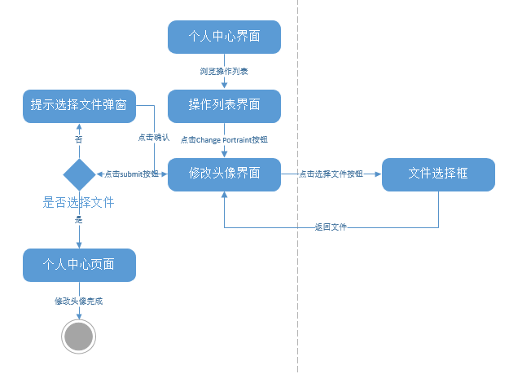

#### 学习者发布动态

##### 用例图

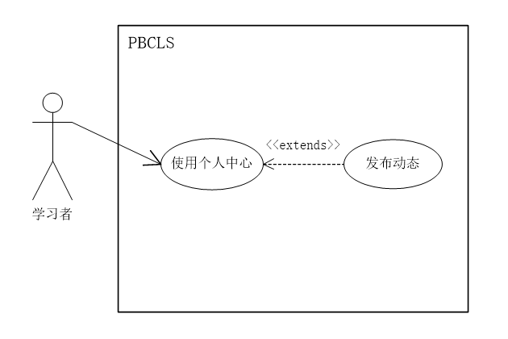

##### 用例描述

|  |  |
| --- | --- |
| 用例名称 | 学习者进入论坛 |
| 用例编号 | UCB041 |
| 对应图示 | 查看动态用例图 |
| 对应测试 |  |
| 创建者 | 张光程 |
| 最后更新者 | 张光程 |
| 创建日期 | 2018年12月23日 |
| 最后更新日期 | 2018年12月23日 |
| 主参与者 | 学习者 |
| 次要参与者 |  |
| 用例场景 | 学习者在个人首页中单击动态按钮，进入动态模块，输入动态进行发布 |
| 前置条件 | 登录成功 |
| 后置条件 | 无 |
| 基本事件流 | 1. 单击动态按钮  2. 输入动态  3. 单击发布 |
| 异常 | 1. 网站崩溃 |
| 规则与约束 | 无 |
| 优先级 | 5 |
| 输入 | 点击事件 |
| 输出 | 提示信息 |

##### 界面原型

单击Dynamic按钮

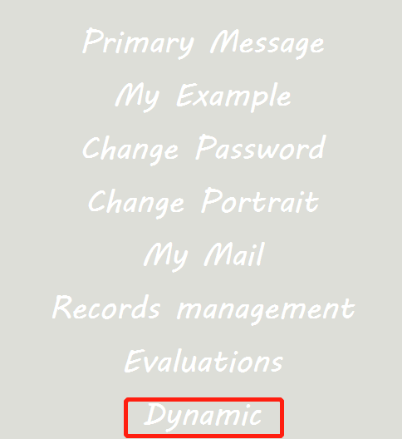

查看个人动态

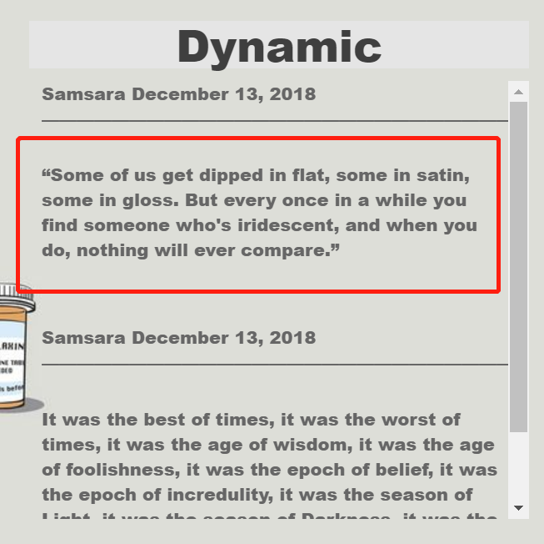

##### 对话框图

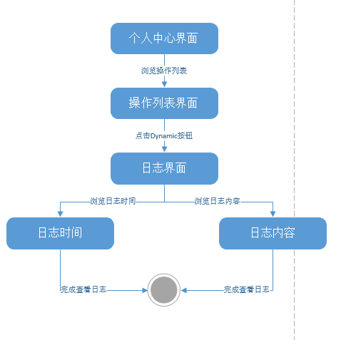

#### 学习者使用回收箱

##### 用例图

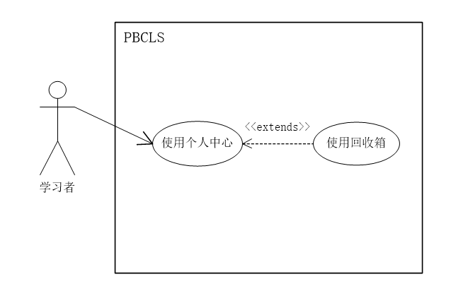

##### 用例描述

|  |  |
| --- | --- |
| 用例名称 | 学习者使用回收箱 |
| 描述信息 | 回收箱中存放已删除的项目，通过回收箱来恢复项目 |
| 用例编号 | UCB042 |
| 对应图示 | 使用回收箱用例图 |
| 对应测试 |  |
| 创建者 | 张光程 |
| 最后更新者 | 张光程 |
| 创建日期 | 2018年01月10日 |
| 最后更新日期 | 2018年01月10日 |
| 主参与者 | 学习者 |
| 次要参与者 |  |
| 前置条件 | 进入项目页面的学习者 |
| 后置条件 | 在当前学习者的项目列表中恢复该项目  刷新页面重新显示项目列表 |
| 一般性流程 | 1. 点击进入回收箱 2. 查看被删除的项目信息 |
| 可选流程 |  |
| 异常 |  |
| 规则与约束 | 无 |
| 优先级 |  |
| 输入 | 鼠标点击事件 |
| 输出 | 页面的跳转 |

##### 界面原型

查看已删除项目列表

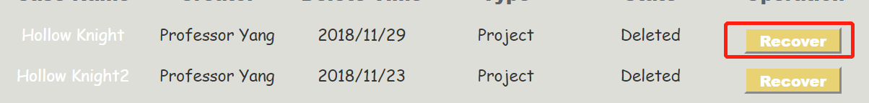

##### 对话框图

暂无

#### 学习者恢复项目

##### 用例图

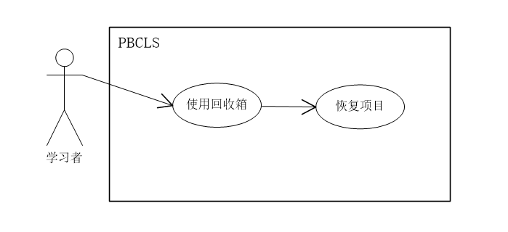

##### 用例描述

|  |  |
| --- | --- |
| 用例名称 | 学习者恢复项目 |
| 描述信息 | 回收箱中存放已删除的项目，通过回收箱来恢复项目 |
| 用例编号 | UCB043 |
| 对应图示 | 恢复项目用例图 |
| 对应测试 |  |
| 创建者 | 张光程 |
| 最后更新者 | 张光程 |
| 创建日期 | 2018年01月10日 |
| 最后更新日期 | 2018年01月10日 |
| 主参与者 | 学习者 |
| 次要参与者 |  |
| 前置条件 | 进入项目回收箱 |
| 后置条件 | 在当前学习者的项目列表中恢复该项目  刷新页面重新显示项目列表 |
| 一般性流程 | 1. 查看已删除项目列表 2. 在要恢复的项目后点击“恢复”按钮 3. 保存退出 |
| 可选流程 | 无 |
| 异常 | 无 |
| 规则与约束 | 无 |
| 优先级 |  |
| 输入 | 鼠标点击事件 |
| 输出 | 页面的跳转 |

##### 界面原型



|  |  |  |
| --- | --- | --- |
| 编号 | 动作 | 结果 |
| 1 | 点击Recover按钮 | 恢复项目至项目列表 |

##### 对话框图

暂无

### 指导者功能需求

#### 指导者登录

##### 用例图



##### 用例描述

|  |  |
| --- | --- |
| 用例名称 | 指导者登录 |
| 用例编号 | UCC001 |
| 对应图示 | 1.3.1 指导者登录用例图  1.3.2 主要功能用例图 |
| 对应测试 |  |
| 创建者 | 张光程 |
| 最后更新者 | 张光程 |
| 创建日期 | 2018年12月20日 |
| 最后更新日期 | 2018年12月23日 |
| 用例概述 | 指导者登录 |
| 主参与者 | 指导者 |
| 次要参与者 | 管理员 |
| 用例场景 | 在登录界面右侧单击登录按钮 |
| 前置条件 | 打开登录界面 |
| 后置条件 | 1. 查看个人首页 2. 查看案例列表 3. 查看项目列表 4. 使用个人中心 |
| 基本事件流 | 1. 进入登录界面（参见E2） 2. 输入用户名和密码（参见E1） 3. 系统验证成功则进入网站主页 |
| 异常 | E1错误的用户名或密码  E2网站崩溃 |
| 扩展事件流 | 无 |
| 子事件流 | 无 |
| 规则与约束 | 正确的用户信息 |
| 优先级 | 5 |
| 输入 | 用户名和密码 |
| 输出 | 登录结果 |

##### 界面原型





|  |  |  |
| --- | --- | --- |
| 编号 | 动作 | 结果 |
| 1 | 鼠标单击Apply按钮 | 跳出登录框 |
| 2 | 键盘输入用户名 | 显示输入的用户名 |
| 3 | 键盘输入密码 | 以*显示输入的密码 |
| 4 | 鼠标单击Login按钮 | 弹窗提示登录成功 |
| 5 | 键盘输入的用户名或密码错误 | 弹窗提示用户名或密码错误 |

##### 对话框图



#### 指导者查看首页

##### 用例图

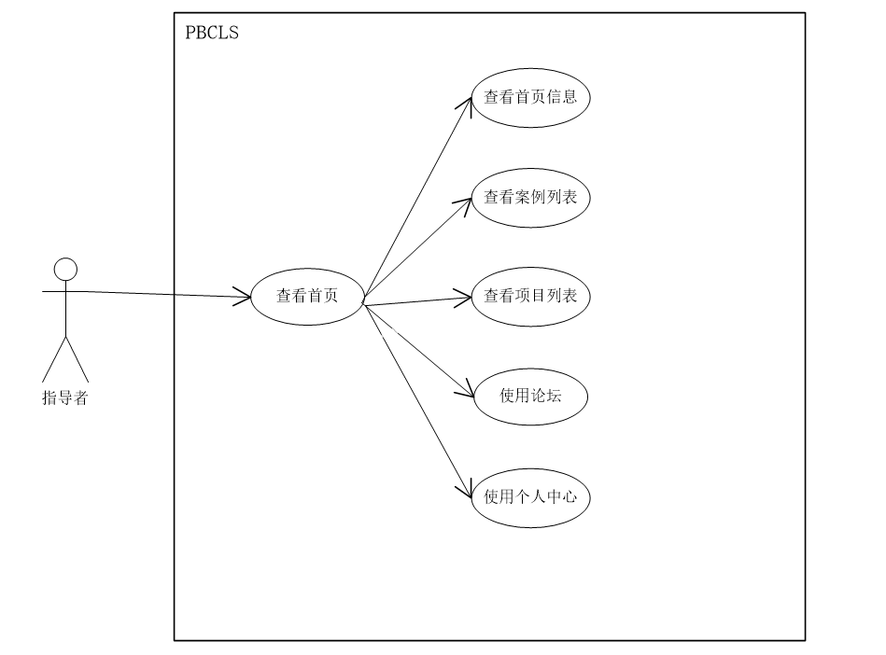

##### 用例描述

|  |  |
| --- | --- |
| 用例名称 | 指导者访问主页 |
| 用例编号 | UCC002 |
| 对应图示 | 访问主页用例图 |
| 对应测试 |  |
| 创建者 | 张光程 |
| 最后更新者 | 张光程 |
| 创建日期 | 2018年12月20日 |
| 最后更新日期 | 2018年12月20日 |
| 用例概述 | 指导者成功登录后，进入系统主页 |
| 主参与者 | 指导者 |
| 次要参与者 | 无 |
| 用例场景 | 单击登录按钮且登录成功 |
| 前置条件 | 登录成功 |
| 后置条件 | 1. 查看首页信息 2. 查看案例列表 3. 查看项目列表 4. 使用个人中心 5. 进入论坛 |
| 基本事件流 | 1. 查看主页（参见E1） 2. 显示首页信息 |
| 异常 | E1网站崩溃 |
| 扩展事件流 | 无 |
| 子事件流 | 无 |
| 规则与约束 | 无 |
| 优先级 | 4 |
| 输入 | 无 |
| 输出 | 个人首页信息 |

##### 界面原型

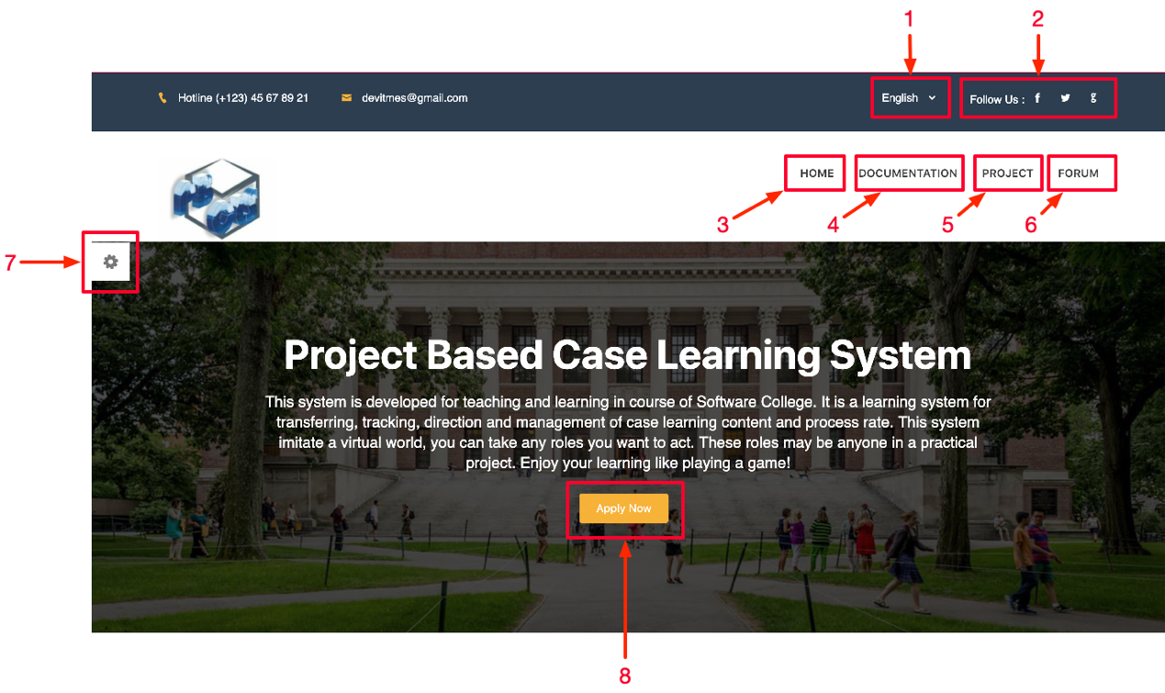





|  |  |  |
| --- | --- | --- |
| 编号 | 动作 | 结果 |
| 1 | 鼠标单击Home按钮 | 刷新主页 |
| 2 | 鼠标单击Documentation按钮 | 切换到案例界面 |
| 3 | 鼠标单击Project按钮 | 切换到的项目界面 |
| 4 | 鼠标单击Forum按钮 | 切换到论坛界面 |
| 2 | 鼠标在主图区滑动 | 切换显示主图文字 |
| 3 | 查看统计数据 | 显示统计数据 |

##### 对话框图



#### 指导者使用论坛

##### 用例图

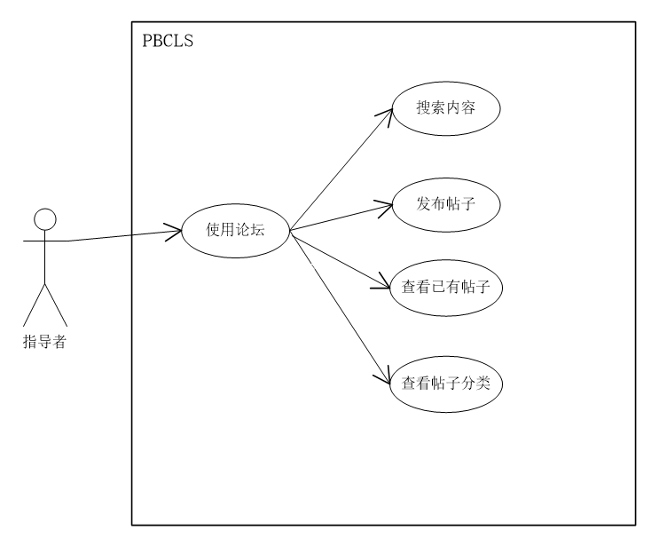

##### 用例描述

|  |  |
| --- | --- |
| 用例名称 | 指导者使用论坛 |
| 描述信息 | 指导者使用论坛模块 |
| 用例编号 | UCC003 |
| 对应图示 | 指导者使用论坛 |
| 对应测试 |  |
| 创建者 | 张光程 |
| 最后更新者 | 张光程 |
| 创建日期 | 2018年01月10日 |
| 最后更新日期 | 2018年01月10日 |
| 主参与者 | 指导者 |
| 次要参与者 |  |
| 前置条件 | 进入首页的指导者 |
| 后置条件 | 论坛页面 |
| 一般性流程 | 1.指导者点击论坛按钮  2.系统跳转至论坛页面（参见E1） |
| 可选流程 | 1.搜索内容  2.发布帖子  3.查看已有帖子  4.查看帖子分类 |
| 异常 | E1论坛页面加载失败 |
| 规则与约束 | 无 |
| 优先级 |  |
| 输入 | 鼠标点击事件 |
| 输出 | 页面的跳转 |

##### 界面原型





|  |  |  |
| --- | --- | --- |
| 编号 | 动作 | 结果 |
| 1 | 鼠标单击Forum按钮 | 进入论坛页面 |

##### 对话框图

暂无

#### 指导者搜索论坛内容

##### 用例图

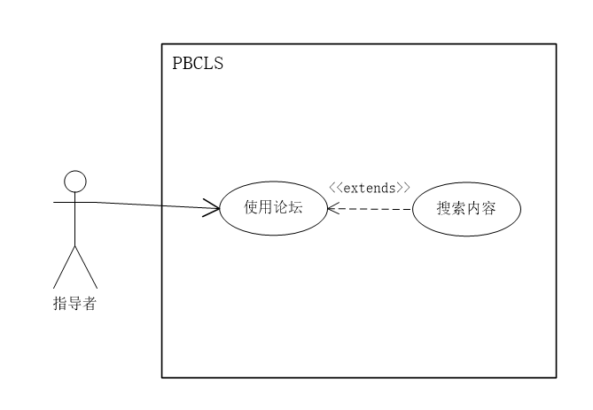

##### 用例描述

|  |  |
| --- | --- |
| 用例名称 | 指导者搜索内容 |
| 描述信息 | 指导者对希望查看对帖子进行快速搜索 |
| 用例编号 | UCC004 |
| 对应图示 | 指导者搜索论坛内容 |
| 对应测试 |  |
| 创建者 | 张光程 |
| 最后更新者 | 张光程 |
| 创建日期 | 2018年01月10日 |
| 最后更新日期 | 2018年01月10日 |
| 主参与者 | 指导者 |
| 次要参与者 |  |
| 前置条件 | 进入论坛的指导者 |
| 后置条件 | 显示搜索到的内容 |
| 一般性流程 | 1. 指导者在搜索框中输入要搜索的内容 2. 点击“搜索”按钮 3. 系统显示搜索到的结果（参见E1） |
| 可选流程 |  |
| 异常 | E1搜索的内容不存在  1.系统页面提示“没有匹配的内容”（不弹窗） |
| 规则与约束 | 无 |
| 优先级 |  |
| 输入 | 搜索内容、鼠标点击事件 |
| 输出 | 搜索的结果 |

##### 界面原型



|  |  |  |
| --- | --- | --- |
| 流程编号 | 动作 | 结果 |
| 1 | 输入搜索内容 | 显示搜索内容 |
| 2 | 单击Search按钮 | 进行搜索 |

##### 对话框图



#### 指导者发布帖子

##### 用例图

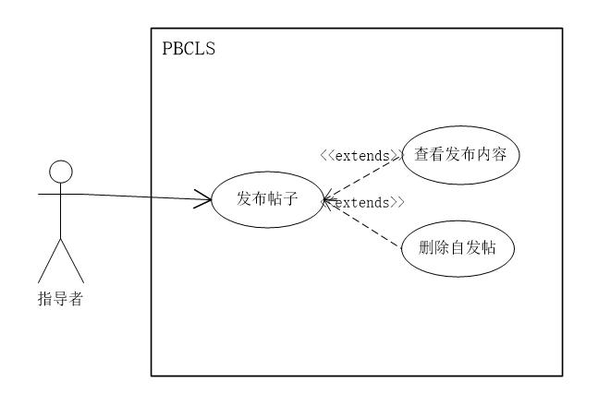

##### 用例描述

|  |  |
| --- | --- |
| 用例名称 | 指导者发布帖子 |
| 描述信息 | 指导者在论坛上发布自己的帖子 |
| 用例编号 | UCC005 |
| 对应图示 |  |
| 对应测试 |  |
| 创建者 | 张光程 |
| 最后更新者 | 张光程 |
| 创建日期 | 2018年01月10日 |
| 最后更新日期 | 2018年01月10日 |
| 主参与者 | 指导者 |
| 次要参与者 |  |
| 前置条件 | 进入论坛的指导者 |
| 后置条件 | 无 |
| 一般性流程 | 1. 在输入框中输入要发布的内容 2. 点击“发布”按钮 3. 系统刷新页面，显示刚发布的内容（参见E1） |
| 可选流程 | 1. 查看发布内容 2. 删除自发帖 |
| 异常 | E1由于网路问题发布失败  1.系统页面提示“由于网络问题，发布失败”（弹窗） |
| 规则与约束 | 无 |
| 优先级 |  |
| 输入 | 发布的文字，鼠标点击事件 |
| 输出 | 页面提示“发布成功” |

##### 界面原型

##### 对话框图



#### 指导者查看已有帖子

##### 用例图

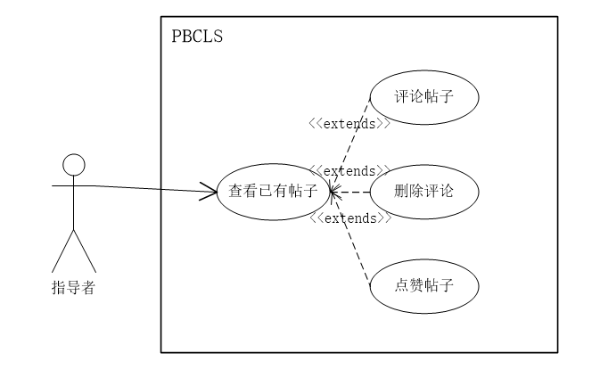

##### 用例描述

|  |  |
| --- | --- |
| 用例名称 | 学习者查看已有帖子 |
| 描述信息 | 查看论坛中已有帖子对详细信息 |
| 用例编号 | UCB006 |
| 对应图示 |  |
| 对应测试 |  |
| 创建者 | 张光程 |
| 最后更新者 | 张光程 |
| 创建日期 | 2018年01月10日 |
| 最后更新日期 | 2018年01月10日 |
| 主参与者 | 学习者 |
| 次要参与者 |  |
| 前置条件 | 进入论坛的学习者 |
| 后置条件 | 显示帖子的详细信息 |
| 一般性流程 | 1. 点击希望查看的帖子（参见E1） |
| 可选流程 | 2. 评论帖子  3. 删除评论  4. 查看帖子详情 |
| 异常 | E1帖子已经被删除  1.系统页面显示“该帖子已被删除”（不弹窗） |
| 规则与约束 | 无 |
| 优先级 |  |
| 输入 | 鼠标点击事件 |
| 输出 | 页面的跳转 |

##### 界面原型

##### 对话框图



#### 指导者查看帖子分类

##### 用例图

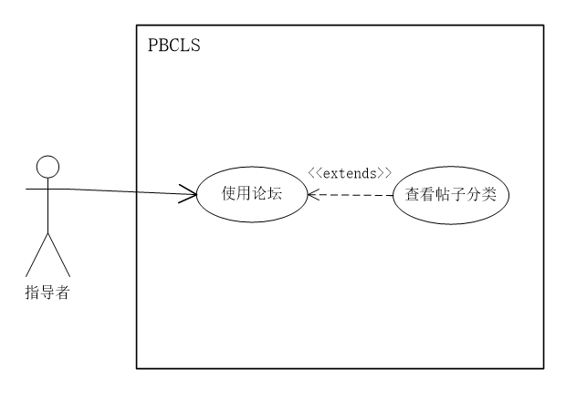

##### 用例描述

|  |  |
| --- | --- |
| 用例名称 | 指导者查看帖子分类 |
| 描述信息 | 查看帖子的分类标签，单击可显示对应标签的帖子列表 |
| 用例编号 | UCB007 |
| 对应图示 |  |
| 对应测试 |  |
| 创建者 | 张光程 |
| 最后更新者 | 张光程 |
| 创建日期 | 2018年01月10日 |
| 最后更新日期 | 2018年01月10日 |
| 主参与者 | 指导者 |
| 次要参与者 |  |
| 前置条件 | 进入帖子详细页的指导者 |
| 后置条件 | 页面右下角显示当前帖子的所属类别标签 |
| 一般性流程 | 1. 点击进入帖子详细页 2. 右下角显示 |
| 可选流程 |  |
| 异常 |  |
| 规则与约束 | 无 |
| 优先级 |  |
| 输入 | 鼠标点击事件 |
| 输出 | 页面的跳转 |

##### 界面原型

查看帖子分类



##### 对话框图



#### 指导者删除自发帖

##### 用例图

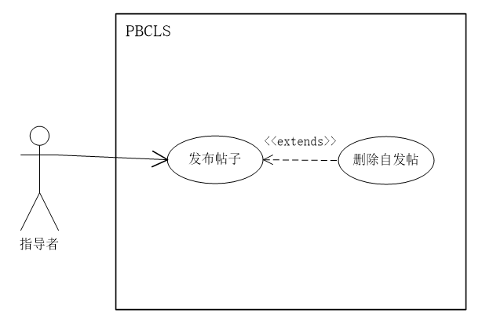

##### 用例描述

|  |  |
| --- | --- |
| 用例名称 | 指导者删除自发帖 |
| 描述信息 | 指导者在自发的帖子下方单击删除按钮，删除自发帖 |
| 用例编号 | UCB008 |
| 对应图示 | 删除自发帖用例图 |
| 对应测试 |  |
| 创建者 | 张光程 |
| 最后更新者 | 张光程 |
| 创建日期 | 2018年12月20日 |
| 最后更新日期 | 2019年1月1日 |
| 主参与者 | 指导者 |
| 次要参与者 | 无 |
| 前置条件 | 打开自发帖页面 |
| 后置条件 | 无 |
| 一般性流程 | 1. 选择要删除的帖子  2. 单击删除按钮  3. 该帖子从论坛消失（参见E1） |
| 异常 | E1- 帖子已经被删除  系统页面显示“该帖子已被删除”（不弹窗） |
| 规则与约束 | 无 |
| 优先级 |  |
| 输入 | 单击事件 |
| 输出 | 无 |

##### 界面原型

自发帖页面



##### 对话框图



#### 指导者回帖

##### 用例图

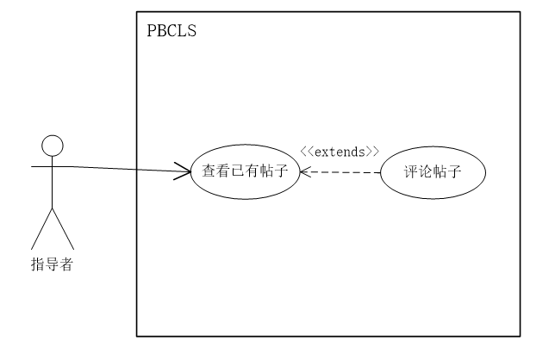

##### 用例描述

|  |  |
| --- | --- |
| 用例名称 | 指导者回帖 |
| 描述信息 | 指导者进入已有帖子列表，输入回复信息进行回复 |
| 用例编号 | UCB009 |
| 对应图示 | 查看网站信息用例图 |
| 对应测试 |  |
| 创建者 | 张光程 |
| 最后更新者 | 张光程 |
| 创建日期 | 2018年12月20日 |
| 最后更新日期 | 2019年1月1日 |
| 主参与者 | 指导者 |
| 次要参与者 | 无 |
| 前置条件 | 进入 |
| 后置条件 | 无 |
| 一般性流程 | 1. 单击帖子列表  2. 输入回复信息（参见E1）  3. 单击回复按钮进行回复 |
| 异常 | E1 – 回复字数超出限制，弹窗提示 |
| 规则与约束 | 无 |
| 优先级 |  |
| 输入 | 回复内容信息 |
| 输出 | 回帖数+1 |

##### 界面原型

单击回复按钮，进行回帖



##### 对话框图

暂无

#### 指导者点赞帖子

##### 用例图

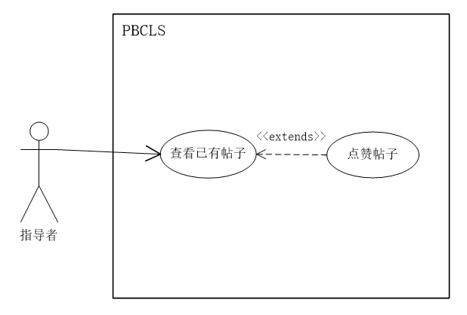

##### 用例描述

|  |  |
| --- | --- |
| 用例名称 | 指导者点赞帖子 |
| 描述信息 | 指导者浏览帖子列表，可以对喜欢的帖子进行点赞 |
| 用例编号 | UCB010 |
| 对应图示 | 点赞帖子用例图 |
| 对应测试 |  |
| 创建者 | 张光程 |
| 最后更新者 | 张光程 |
| 创建日期 | 2018年12月20日 |
| 最后更新日期 | 2019年1月1日 |
| 主参与者 | 指导者 |
| 次要参与者 | 无 |
| 前置条件 | 进入帖子列表 |
| 后置条件 | 无 |
| 一般性流程 | 1. 浏览帖子列表  2. 单击点赞按钮  3. 点赞按钮变深，点赞成功 |
| 异常 | 无 |
| 规则与约束 | 无 |
| 优先级 |  |
| 输入 | 无 |
| 输出 | 无 |

##### 界面原型



|  |  |  |
| --- | --- | --- |
| 流程编号 | 动作 | 结果 |
| 1 | 单击帖子名称 | 进入相应帖子 |
| 2 | 单击点赞按钮 | 点赞数加1 |

##### 对话框图

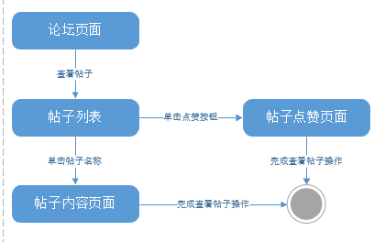

#### 指导者查看案例列表

##### 用例图

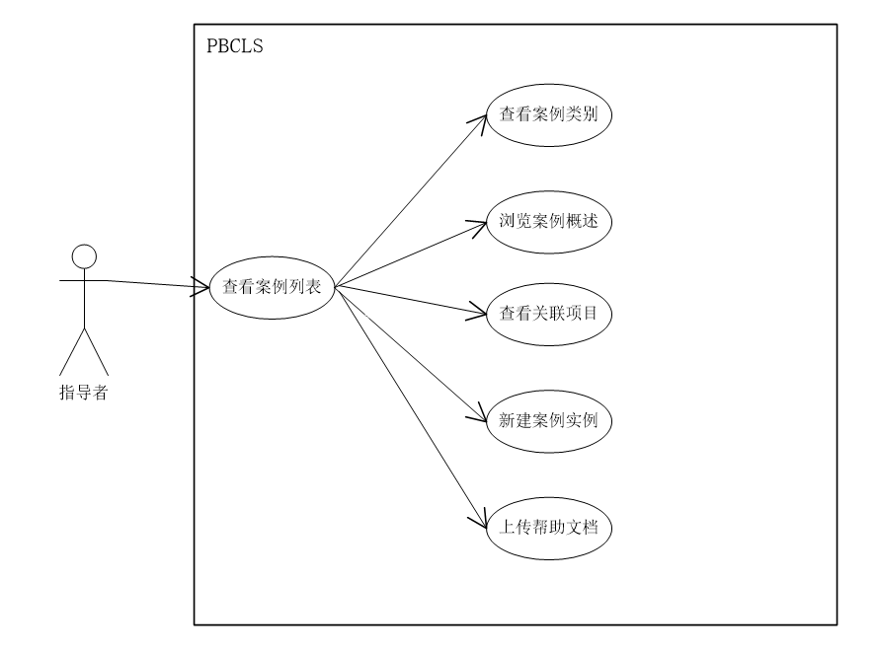

##### 用例描述

|  |  |
| --- | --- |
| 用例名称 | 指导者查看案例列表 |
| 用例编号 | UCC011 |
| 对应图示 | 1.3.4 查看案例列表用例图 |
| 对应测试 |  |
| 创建者 | 张光程 |
| 最后更新者 | 张光程 |
| 创建日期 | 2018年12月20日 |
| 最后更新日期 | 2018年12月20日 |
| 用例概述 | 指导者成功登录后，进入案例列表模块进行查看 |
| 主参与者 | 指导者 |
| 次要参与者 | 无 |
| 用例场景 | 在个人首页单击案例列表按钮 |
| 前置条件 | 登录成功 |
| 后置条件 | 1. 新建项目实例 2. 查看案例描述 |
| 基本事件流 | 1. 单击案例列表按钮 2. 查看案例列表（参见E1） |
| 异常 | E1网站崩溃 |
| 扩展事件流 | 无 |
| 子事件流 | 无 |
| 规则与约束 | 无 |
| 优先级 | 4 |
| 输入 | 单击事件 |
| 输出 | 案例列表信息 |

##### 界面原型



|  |  |  |
| --- | --- | --- |
| 编号 | 动作 | 结果 |
| 1 | 鼠标单击Home | 返回到首页 |
| 2 | 鼠标单击Software Engineering | 折叠显示Software Engineering列表 |
| 3 | 鼠标单击Number Theory | 折叠显示Number Theory列表 |

##### 对话框图

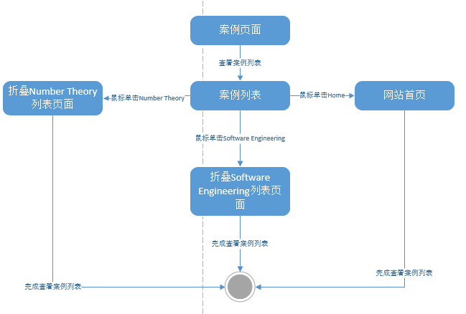

#### 指导者浏览案例概述

##### 用例图

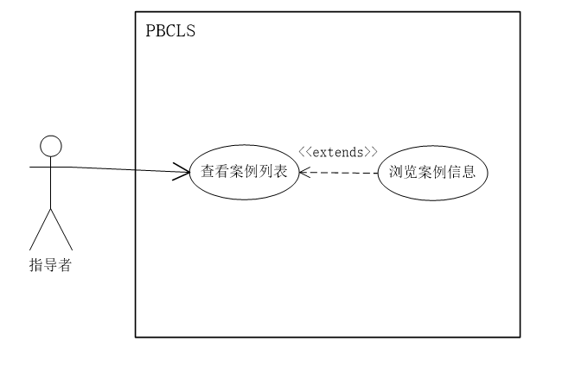

##### 用例描述

|  |  |
| --- | --- |
| 用例名称 | 指导者浏览案例概述 |
| 用例编号 | UCC012 |
| 对应图示 | 浏览案例概述用例图 |
| 对应测试 |  |
| 创建者 | 张光程 |
| 最后更新者 | 张光程 |
| 创建日期 | 2018年12月23日 |
| 最后更新日期 | 2019年1月1日 |
| 主参与者 | 指导者 |
| 次要参与者 | 无 |
| 用例场景 | 指导者进入案例列表，单击某一案例，查看案例基本信息 |
| 前置条件 | 进入案例列表 |
| 后置条件 | 无 |
| 基本事件流 | 1. 进入案例列表  2. 单击某一案例  3. 查看案例创建信息  4. 查看案例描述 |
| 异常 |  |
| 规则与约束 | 无 |
| 优先级 | 5 |
| 输入 | 单击事件 |
| 输出 | 案例描述信息 |

##### 界面原型



|  |  |  |
| --- | --- | --- |
| 编号 | 动作 | 结果 |
| 1 | 浏览CASE DETAILS | 显示案例名称等信息 |
| 2 | 单击Detailed Information | 跳转至案例关联的项目列表 |

##### 对话框图

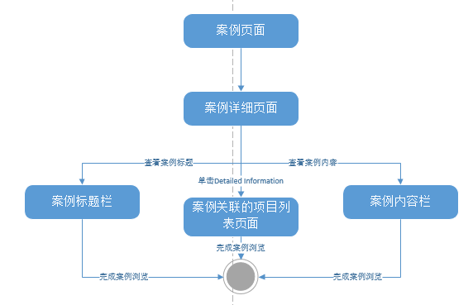

#### 指导者新建案例

##### 用例图

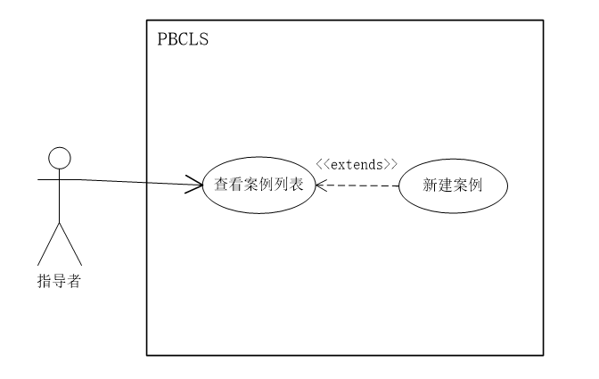

##### 用例描述

|  |  |
| --- | --- |
| 用例名称 | 指导者添加案例 |
| 描述信息 | 指导者添加案例 |
| 用例编号 | UCC013 |
| 对应图示 |  |
| 对应测试 |  |
| 创建者 | 张光程 |
| 最后更新者 | 张光程 |
| 创建日期 | 2018年01月10日 |
| 最后更新日期 | 2018年01月10日 |
| 主参与者 | 指导者 |
| 次要参与者 |  |
| 前置条件 | 进入案例管理页面的指导者 |
| 后置条件 | 更新后台数据库  刷新案例列表，显示新增加的案例 |
| 一般性流程 | 1. 在添加案例界面输入案例名、案例描述、最大参与者数量、完成数量、案例类型、案例状态 2. 定义该案例下团队的构成角色 3. 录入输入任务信息 4. 定义任务的最大延期时间 5. 定义项目的最大持续时间 6. 点击“提交”按钮提交（参见E1） |
| 可选流程 | 1. 返回添加案例 |
| 异常 | E1 系统中已有重名案例   1. 提示案例名已存在 |
| 规则与约束 | 无 |
| 优先级 |  |
| 输入 | 案例的属性值 |
| 输出 | 更新后台数据库 |

##### 界面原型

输入案例名称进行新建



手工录入案例信息



##### 对话框图

暂无

#### 指导者添加任务依赖

##### 用例图

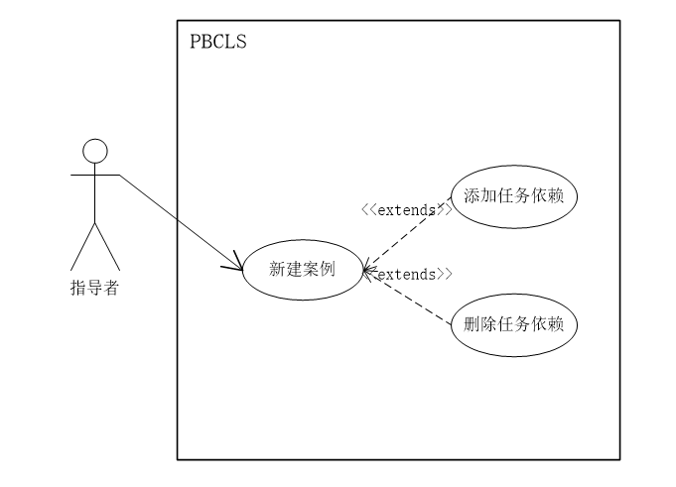

##### 用例描述

|  |  |
| --- | --- |
| 用例名称 | 指导者添加任务依赖 |
| 描述信息 | 指导者为案例添加任务依赖 |
| 用例编号 | UCC014 |
| 对应图示 |  |
| 对应测试 |  |
| 创建者 | 张光程 |
| 最后更新者 | 张光程 |
| 创建日期 | 2018年01月10日 |
| 最后更新日期 | 2018年01月10日 |
| 主参与者 | 指导者 |
| 次要参与者 |  |
| 前置条件 | 进入创建案例页面的指导者 |
| 后置条件 | 成功录入任务，更新后台数据库 |
| 一般性流程 | 1. 在创建案例页面点击上传任务输入 2. 选择要上传的任务文件 3. 添加该任务的前置任务 4. 点击确定（参见E1） |
| 可选流程 |  |
| 异常 | E1 该任务已经添加进项目   1. 系统提示“该任务已经添加进项目，请重新选择”（弹窗） 2. 返回任务上传窗口 |
| 规则与约束 | 无 |
| 优先级 |  |
| 输入 | 待上传的文件 |
| 输出 | 更新后台数据库 |

##### 界面原型

暂无

##### 对话框图

暂无

#### 指导者删除任务依赖

##### 用例图



##### 用例描述

|  |  |
| --- | --- |
| 用例名称 | 指导者删除任务依赖 |
| 描述信息 | 指导者为案例删除任务依赖 |
| 用例编号 | UCC015 |
| 对应图示 |  |
| 对应测试 |  |
| 创建者 | 张光程 |
| 最后更新者 | 张光程 |
| 创建日期 | 2018年01月10日 |
| 最后更新日期 | 2018年01月10日 |
| 主参与者 | 指导者 |
| 次要参与者 |  |
| 前置条件 | 进入创建案例页面的指导者 |
| 后置条件 | 成功删除任务，更新后台数据库 |
| 一般性流程 | 1. 在创建案例页面点击删除任务 2. 点击确定（参见E1） |
| 可选流程 |  |
| 异常 | E1 该任务已经添加进项目   1. 系统提示“该任务已经添加进项目，请重新选择”（弹窗） 2. 返回任务上传窗口 |
| 规则与约束 | 无 |
| 优先级 |  |
| 输入 | 待上传的文件 |
| 输出 | 更新后台数据库 |

##### 界面原型

暂无

##### 对话框图

暂无

#### 指导者查看项目列表

##### 用例图



##### 用例描述

|  |  |
| --- | --- |
| 用例名称 | 指导者查看项目列表 |
| 用例编号 | UCC016 |
| 对应图示 | 1.3.5 查看项目列表用例图 |
| 对应测试 |  |
| 创建者 | 张光程 |
| 最后更新者 | 张光程 |
| 创建日期 | 2018年12月20日 |
| 最后更新日期 | 2018年12月20日 |
| 用例概述 | 指导者成功登录后，进入项目列表模块进行查看 |
| 主参与者 | 指导者 |
| 次要参与者 | 无 |
| 用例场景 | 在个人首页单击项目列表按钮 |
| 前置条件 | 登录成功 |
| 后置条件 | 1. 审核提交文档 2. 查看具体任务 3. 解答学习者问题 |
| 基本事件流 | 1. 单击项目列表按钮 2. 查看项目列表 |
| 异常 |  |
| 扩展事件流 | 无 |
| 子事件流 | 无 |
| 规则与约束 | 无 |
| 优先级 | 4 |
| 输入 | 单击事件 |
| 输出 | 项目列表信息 |

##### 界面原型

查看项目信息



查看参与人员



##### 对话框图



#### 指导者新建项目

##### 用例图



##### 用例描述

|  |  |
| --- | --- |
| 用例名称 | 指导者新建项目 |
| 用例编号 | UCC017 |
| 对应图示 | 新建项目用例图 |
| 对应测试 |  |
| 创建者 | 张光程 |
| 最后更新者 | 张光程 |
| 创建日期 | 2018年12月20日 |
| 最后更新日期 | 2018年12月20日 |
| 用例概述 | 指导者进入案例列表模块中，新建项目实例 |
| 主参与者 | 指导者 |
| 次要参与者 | 无 |
| 用例场景 | 在案例列表模块中，单击新建项目实例按钮 |
| 前置条件 | 进入案例列表页面 |
| 后置条件 | 无 |
| 基本事件流 | 1. 单击新建项目实例按钮 2. 输入新建实例的信息 3. 保存（参见E1） |
| 异常 | E1实例名称已存在 |
| 扩展事件流 | 无 |
| 子事件流 | 无 |
| 规则与约束 | 无 |
| 优先级 | 5 |
| 输入 | 新建实例信息 |
| 输出 | 创建实例成功 |

##### 界面原型





|  |  |  |
| --- | --- | --- |
| 编号 | 动作 | 结果 |
| 1 | 输入新建项目名称 | 显示输入的项目名称 |
| 2 | 单击Append按钮 | 弹框显示创建成功 |
| 3 | 单击Page transitions按钮 | 进入项目编辑列表 |
| 4 | 单击No thanks | 关闭对话框，添加不成功 |

##### 对话框图

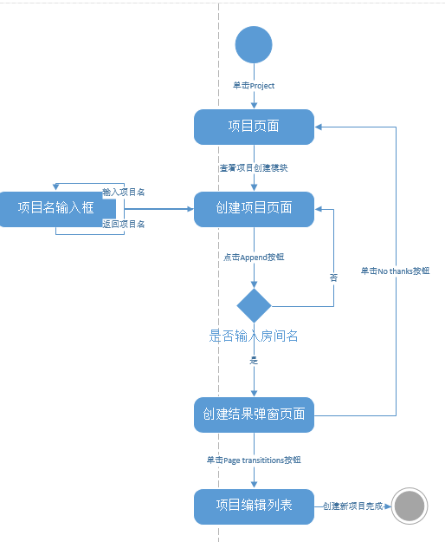

#### 指导者查看甘特图

##### 用例图

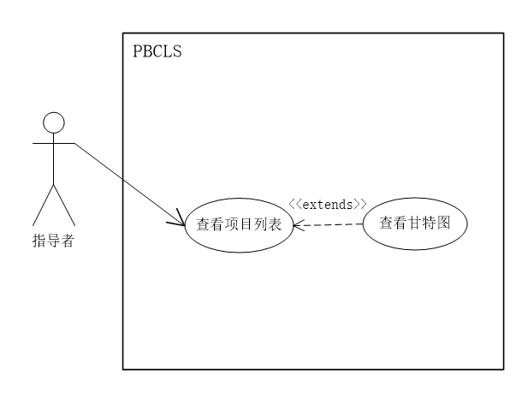

##### 用例描述

|  |  |
| --- | --- |
| 用例名称 | 指导者查看甘特图 |
| 描述信息 | 指导者进入项目列表，查看项目的甘特图 |
| 用例编号 | UCC018 |
| 对应图示 | 查看甘特图用例图 |
| 对应测试 |  |
| 创建者 | 张光程 |
| 最后更新者 | 张光程 |
| 创建日期 | 2018年01月10日 |
| 最后更新日期 | 2018年01月10日 |
| 主参与者 | 指导者 |
| 次要参与者 |  |
| 前置条件 | 进入项目页面的指导者 |
| 后置条件 | 显示该项目的甘特图 |
| 一般性流程 | 1. 单击Gantt按钮  2. 显示该项目的甘特图 |
| 可选流程 |  |
| 异常 | E1-Gantt加载失败   1. 在原来显示Gantt的窗口显示“Gantt加载失败” |
| 规则与约束 | 无 |
| 优先级 |  |
| 输入 | 鼠标点击事件 |
| 输出 | 项目的Gantt图 |

##### 界面原型

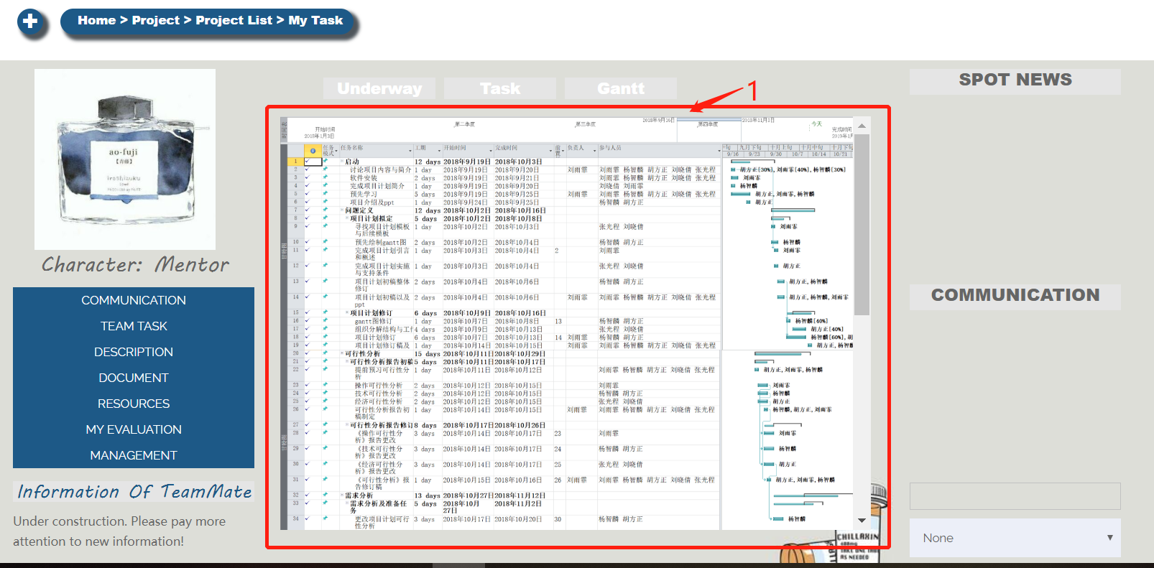

|  |  |  |
| --- | --- | --- |
| 编号 | 动作 | 结果 |
| 1 | 查看任务甘特图 | 显示任务甘特图 |

##### 对话框图



#### 指导查看任务统计

##### 用例图

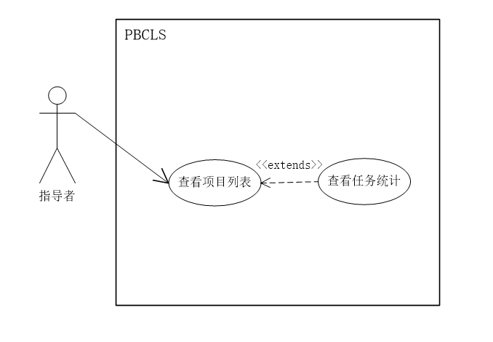

##### 用例描述

|  |  |
| --- | --- |
| 用例名称 | 指导者查看任务统计 |
| 用例编号 | UCC019 |
| 对应图示 | 查看任务统计用例图 |
| 对应测试 |  |
| 创建者 | 张光程 |
| 最后更新者 | 张光程 |
| 创建日期 | 2018年12月23日 |
| 最后更新日期 | 2019年1月13日 |
| 主参与者 | 指导者 |
| 次要参与者 | 无 |
| 用例场景 | 指导者进入项目列表，查看任务统计信息 |
| 前置条件 | 进入项目列表 |
| 后置条件 | 1. 快速进入项目 |
| 基本事件流 | 1. 进入项目列表  2. 查看统计图表（参见E1） |
| 异常 | E1统计信息加载失败   1. 在原来显示统计信息的窗口显示“统计信息加载失败” |
| 规则与约束 | 无 |
| 优先级 | 5 |
| 输入 | 单击事件 |
| 输出 | 统计图表信息 |

##### 界面原型

任务统计界面



##### 对话框图



#### 指导者快速进入项目

##### 用例图

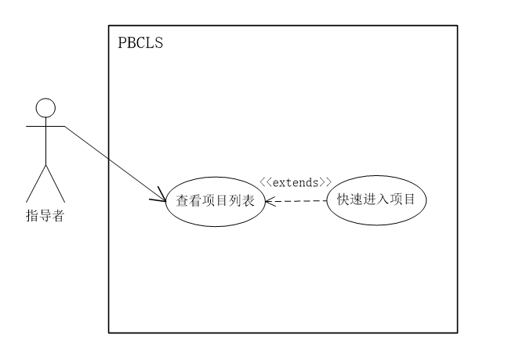

##### 用例描述

|  |  |
| --- | --- |
| 用例名称 | 指导者快速进入项目 |
| 用例编号 | UCC020 |
| 对应图示 | 快速进入项目用例图 |
| 对应测试 |  |
| 创建者 | 张光程 |
| 最后更新者 | 张光程 |
| 创建日期 | 2018年12月23日 |
| 最后更新日期 | 2019年1月1日 |
| 主参与者 | 指导者 |
| 次要参与者 | 无 |
| 用例场景 | 指导者进入项目列表，单击正在进行的项目名称，进入项目管理页面 |
| 前置条件 | 进入项目列表 |
| 后置条件 | 显示项目管理页面 |
| 基本事件流 | 1. 进入项目列表  2. 单击正在进行的项目名称  3. 跳转到项目管理页面 |
| 异常 |  |
| 规则与约束 | 无 |
| 优先级 | 5 |
| 输入 | 单击事件 |
| 输出 | 项目管理页面 |

##### 界面原型

单击项目名称：Hollow Knight 跳转到项目管理页面



项目管理页面



##### 对话框图



#### 指导者查看项目描述

##### 用例图

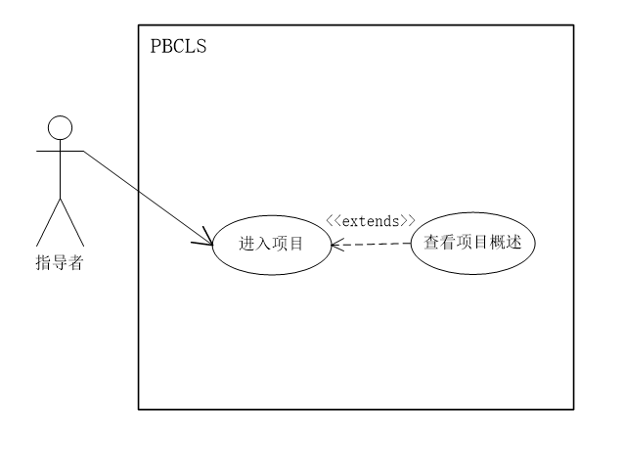

##### 用例描述

|  |  |
| --- | --- |
| 用例名称 | 指导者查看项目描述 |
| 用例编号 | UCC021 |
| 对应图示 | 查看项目描述用例图 |
| 对应测试 |  |
| 创建者 | 张光程 |
| 最后更新者 | 张光程 |
| 创建日期 | 2018年12月20日 |
| 最后更新日期 | 2018年12月20日 |
| 用例概述 | 指导者进入项目详细界面中，查看项目描述信息 |
| 主参与者 | 指导者 |
| 次要参与者 | 无 |
| 用例场景 | 快速进入项目后，单击项目描述按钮显示项目信息 |
| 前置条件 | 进入项目详情页 |
| 后置条件 | 无 |
| 基本事件流 | 1. 单击项目描述按钮  2. 显示项目详情 |
| 异常 |  |
| 扩展事件流 | 无 |
| 子事件流 | 无 |
| 规则与约束 | 无 |
| 优先级 | 4 |
| 输入 | 单击事件 |
| 输出 | 案例详细信息 |

##### 界面原型



|  |  |  |
| --- | --- | --- |
| 编号 | 动作 | 结果 |
| 1 | 查看项目名称 | 显示项目名称 |
| 2 | 查看项目PM | 显示项目PM |
| 3 | 查看项目描述 | 显示项目描述 |
| 4 | 查看项目进度 | 显示项目成员进度 |

##### 对话框图

暂无

#### 指导者下载任务输入

##### 用例图

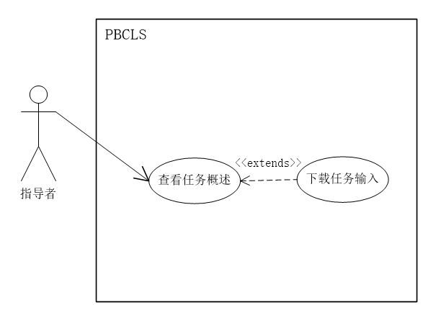

##### 用例描述

|  |  |
| --- | --- |
| 用例名称 | 指导者浏览任务详情 |
| 用例编号 | UCC022 |
| 对应图示 | 下载任务输入用例图 |
| 对应测试 |  |
| 创建者 | 张光程 |
| 最后更新者 | 张光程 |
| 创建日期 | 2018年12月23日 |
| 最后更新日期 | 2019年1月1日 |
| 主参与者 | 指导者 |
| 次要参与者 | 无 |
| 用例场景 | 指导者进入项目详情页，单击任务按钮，单击Standard Documents下载任务输入 |
| 前置条件 | 进入项目详情页 |
| 后置条件 | 1. 审核任务输出 |
| 基本事件流 | 1. 单击任务按钮  2. 浏览任务详情 |
| 异常 |  |
| 规则与约束 | 无 |
| 优先级 | 5 |
| 输入 | 单击事件 |
| 输出 | 任务详情 |

##### 界面原型





|  |  |  |
| --- | --- | --- |
| 编号 | 动作 | 结果 |
| 1 | 查看任务说明 | 显示任务说明 |
| 2 | 单击说明文档 | 下载任务输入 |

##### 对话框图



#### 指导者审核任务输出

##### 用例图

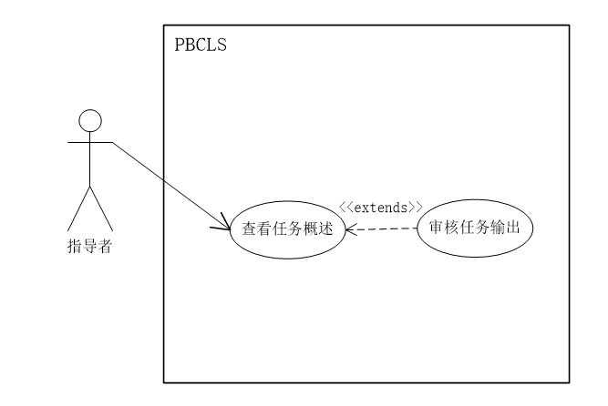

##### 用例描述

|  |  |
| --- | --- |
| 用例名称 | 学习者审核任务输出 |
| 描述信息 | 指导者对提交的任务输出进行审核，通过后进入下一任务 |
| 用例编号 | UCC023 |
| 对应图示 | 审核任务输出用例图 |
| 对应测试 |  |
| 创建者 | 张光程 |
| 最后更新者 | 张光程 |
| 创建日期 | 2018年01月10日 |
| 最后更新日期 | 2018年01月10日 |
| 主参与者 | 学习者 |
| 次要参与者 |  |
| 前置条件 | 进入任务列表 |
| 后置条件 | 审核通过后开启下一关联项目 |
| 一般性流程 | 1. 单击输出文件名  2. 下载输出文件进行查看（参见E1）  3. 单击Pass按钮，审核通过，进行下一任务 |
| 可选流程 | 单击Refuse按钮，打回任务输出 |
| 异常 | E1下载时网络无断开   1. 系统弹窗提示“网络连接已断开” |
| 规则与约束 | 无 |
| 优先级 |  |
| 输入 | 鼠标点击事件 |
| 输出 | 无 |

##### 界面原型



|  |  |  |
| --- | --- | --- |
| 编号 | 动作 | 结果 |
| 1 | 指导者审核任务状态 | 显示任务细节 |
| 2 | 单击Pass按钮 | 进入下一任务 |
| 3 | 单击Refused按钮 | 驳回任务输出 |

##### 对话框图

暂无

#### 指导者查看项目文档

##### 用例图

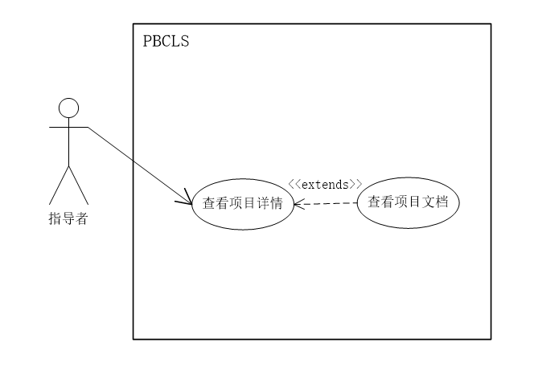

##### 用例描述

|  |  |
| --- | --- |
| 用例名称 | 指导者查看项目文档 |
| 描述信息 | 回收箱中存放已删除的项目，通过回收箱来恢复项目 |
| 用例编号 | UCC024 |
| 对应图示 | 查看项目文档用例图 |
| 对应测试 |  |
| 创建者 | 张光程 |
| 最后更新者 | 张光程 |
| 创建日期 | 2018年01月10日 |
| 最后更新日期 | 2018年01月10日 |
| 主参与者 | 指导者 |
| 次要参与者 |  |
| 前置条件 | 进入项目页面的指导者 |
| 后置条件 | 在当前指导者的项目列表中恢复该项目  刷新页面重新显示项目列表 |
| 一般性流程 | 1. 点击进入回收箱 2. 在要恢复的项目后点击“恢复”按钮 |
| 可选流程 |  |
| 异常 |  |
| 规则与约束 | 无 |
| 优先级 |  |
| 输入 | 鼠标点击事件 |
| 输出 | 页面的跳转 |

##### 界面原型



|  |  |  |
| --- | --- | --- |
| 编号 | 动作 | 结果 |
| 1 | 查看文档名称 | 显示文档名称 |
| 2 | 查看文档提交者 | 显示文档提交者 |
| 3 | 查看文档名称 | 显示文档名称 |
| 4 | 单击文档名称 | 下载相关文档 |

##### 对话框图



#### 指导者上传项目文档

##### 用例图

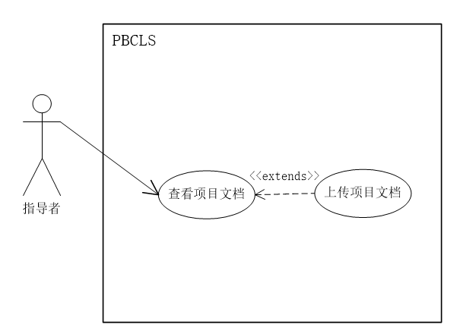

##### 用例描述

|  |  |
| --- | --- |
| 用例名称 | 指导者上传项目文档 |
| 描述信息 | 指导者进入项目详情页，单击项目文档按钮，单击上传按钮，从本地选择项目有关文档进行上传。 |
| 用例编号 | UCC025 |
| 对应图示 | 上传项目文档用例图 |
| 对应测试 |  |
| 创建者 | 胡方正 |
| 最后更新者 | 胡方正 |
| 创建日期 | 2018年01月10日 |
| 最后更新日期 | 2018年01月10日 |
| 主参与者 | 指导者 |
| 次要参与者 |  |
| 前置条件 | 进入项目页面的指导者 |
| 后置条件 | 无 |
| 一般性流程 | 1. 进入项目文档窗口  2. 单击选择文件按钮  3. 从本地选择文件  4. 单击上传按钮（参见E1）  5. 上传成功 |
| 可选流程 |  |
| 异常 | E1上传时网络连接断开   1. 系统弹窗提示“网络连接已断开” |
| 规则与约束 | 无 |
| 优先级 |  |
| 输入 | 鼠标点击事件 |
| 输出 | 页面的跳转 |

##### 界面原型



|  |  |  |
| --- | --- | --- |
| 1 | 单击Choose File按钮 | 弹出文档选择框 |
| 2 | 单击upload按钮 | 上传选择的文档 |

##### 对话框图



#### 指导者查看参考资料

##### 用例图

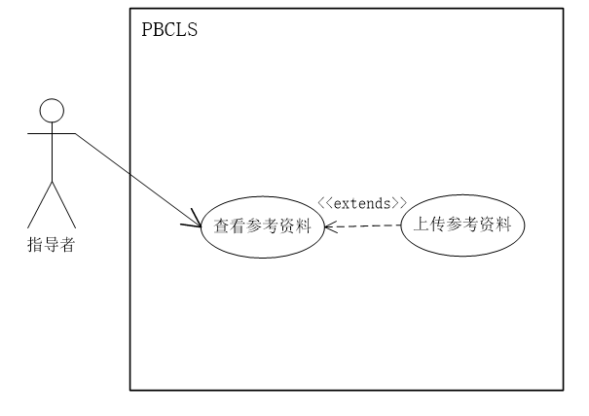

##### 用例描述

|  |  |
| --- | --- |
| 用例名称 | 指导者查看参考资料 |
| 描述信息 | 指导者进入项目详情页，单击参考资料按钮，查看项目对应的参考资料。 |
| 用例编号 | UCC026 |
| 对应图示 | 查看参考资料用例图 |
| 对应测试 |  |
| 创建者 | 胡方正 |
| 最后更新者 | 胡方正 |
| 创建日期 | 2018年01月10日 |
| 最后更新日期 | 2018年01月10日 |
| 主参与者 | 指导者 |
| 次要参与者 |  |
| 前置条件 | 进入项目页面的指导者 |
| 后置条件 | 1. 上传资料  2. 下载资料 |
| 一般性流程 | 1. 进入项目资料窗口  2. 查看项目资料  3. 下载保存资料（参见E1） |
| 可选流程 |  |
| 异常 | E1下载时网络无断开   1. 系统弹窗提示“网络连接已断开” |
| 规则与约束 | 无 |
| 优先级 |  |
| 输入 | 鼠标点击事件 |
| 输出 | 下载的文件 |

##### 界面原型



|  |  |  |
| --- | --- | --- |
| 编号 | 动作 | 结果 |
| 1 | 查看资料名称 | 显示资料名称 |
| 2 | 查看资料提交者 | 显示资料提交者 |
| 3 | 查看资料名称 | 显示资料名称 |
| 4 | 单击资料名称 | 下载相关资料 |

##### 对话框图



#### 指导者上传参考资料

##### 用例图



##### 用例描述

|  |  |
| --- | --- |
| 用例名称 | 指导者查看参考资料 |
| 用例编号 | UCB027 |
| 对应图示 | 上传参考资料用例图 |
| 对应测试 |  |
| 创建者 | 张光程 |
| 最后更新者 | 张光程 |
| 创建日期 | 2018年12月23日 |
| 最后更新日期 | 2019年1月1日 |
| 主参与者 | 指导者 |
| 次要参与者 | 无 |
| 用例场景 | 指导者进入项目详情页，单击项目资料按钮，单击上传按钮，从本地选择项目有关的参考资料进行上传。 |
| 前置条件 | 进入项目详情页 |
| 后置条件 | 无 |
| 基本事件流 | 1. 进入项目资料窗口  2. 单击选择文件按钮  3. 从本地选择文件  4. 单击上传按钮（参见E1）  5. 上传成功 |
| 异常 | E1上传时网络连接断开   1. 系统弹窗提示“网络连接已断开” |
| 规则与约束 | 无 |
| 优先级 | 5 |
| 输入 | 项目有关资料 |
| 输出 | 提示信息 |

##### 界面原型

|  |  |  |
| --- | --- | --- |
| 1 | 单击Choose File按钮 | 弹出资料选择框 |
| 2 | 单击upload按钮 | 上传选择的资料 |

##### 对话框图



#### 指导者进行个人评价

##### 用例图

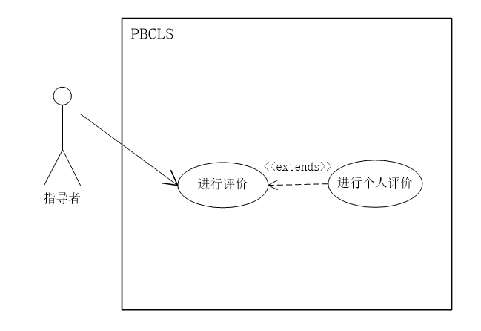

##### 用例描述

|  |  |
| --- | --- |
| 用例名称 | 指导者进行个人评价 |
| 用例编号 | UCC028 |
| 对应图示 | 进行个人评价用例图 |
| 对应测试 |  |
| 创建者 | 张光程 |
| 最后更新者 | 张光程 |
| 创建日期 | 2018年12月23日 |
| 最后更新日期 | 2019年1月1日 |
| 主参与者 | 指导者 |
| 次要参与者 | 学习者 |
| 用例场景 | 指导者对参与该项目的学习者进行个人评价 |
| 前置条件 | 任务完成且项目结束 |
| 后置条件 | 无 |
| 基本事件流 | 1. 单击添加评价  2. 输入评价内容  3. 保存并退出 |
| 异常 |  |
| 规则与约束 | 无 |
| 优先级 | 5 |
| 输入 | 评价信息 |
| 输出 | 提示信息 |

##### 界面原型



|  |  |  |
| --- | --- | --- |
| 编号 | 动作 | 结果 |
| 1 | 单击Addition按钮 | 添加一条默认新评价 |
| 2 | 单击Character下拉框 | 选择评价对象 |
| 3 | 输入Evaluation | 显示评价 |
| 4 | 单击State按钮 | 将评价变为可用 |

##### 对话框图



#### 指导者删除个人评价

##### 用例图

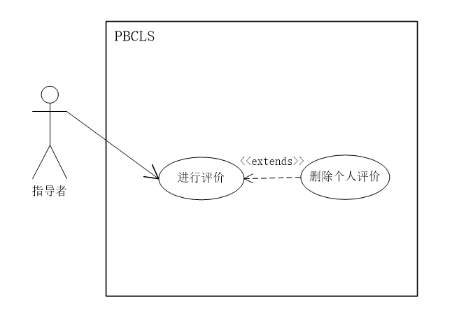

##### 用例描述

|  |  |
| --- | --- |
| 用例名称 | 指导者删除个人评价 |
| 用例编号 | UCC029 |
| 对应图示 | 删除个人评价用例图 |
| 对应测试 |  |
| 创建者 | 张光程 |
| 最后更新者 | 张光程 |
| 创建日期 | 2018年12月23日 |
| 最后更新日期 | 2019年1月1日 |
| 主参与者 | 指导者 |
| 次要参与者 |  |
| 用例场景 | 指导者进入评价页面，找到希望删除的评价，单击删除按钮并确认。 |
| 前置条件 | 进入项目详情页 |
| 后置条件 | 无 |
| 基本事件流 | 1. 单击想要删除的评价  2. 选择确认  3. 删除成功 |
| 异常 |  |
| 规则与约束 | 无 |
| 优先级 | 5 |
| 输入 | 单击事件 |
| 输出 | 提示信息 |

##### 界面原型



|  |  |  |
| --- | --- | --- |
| 编号 | 动作 | 结果 |
| 1 | 单击Delete | 删除该评价 |

##### 对话框图



#### 指导者进行团队评价

##### 用例图

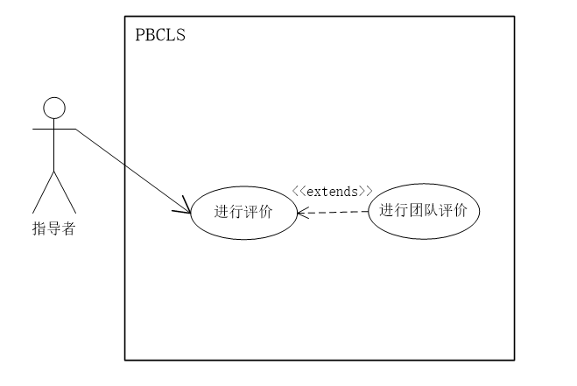

##### 用例描述

|  |  |
| --- | --- |
| 用例名称 | 指导者进行团队评价 |
| 用例编号 | UCC030 |
| 对应图示 | 进行团队评价用例图 |
| 对应测试 |  |
| 创建者 | 张光程 |
| 最后更新者 | 张光程 |
| 创建日期 | 2018年12月23日 |
| 最后更新日期 | 2019年1月1日 |
| 主参与者 | 指导者 |
| 次要参与者 |  |
| 用例场景 | 指导者进入评价页面，对该项目团队做出评价 |
| 前置条件 | 进入项目详情页 |
| 后置条件 | 无 |
| 基本事件流 | 1. 单击团队评价按钮  2. 选择评价等级  3. 保存退出 |
| 异常 |  |
| 规则与约束 | 无 |
| 优先级 | 5 |
| 输入 | 单击事件 |
| 输出 | 提示信息 |

##### 界面原型

团队评价等级

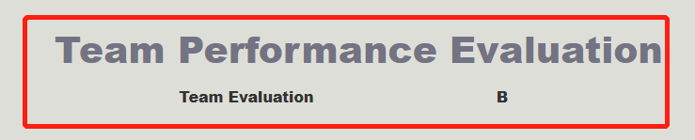

##### 对话框图

暂无

#### 指导者结束项目

##### 用例图

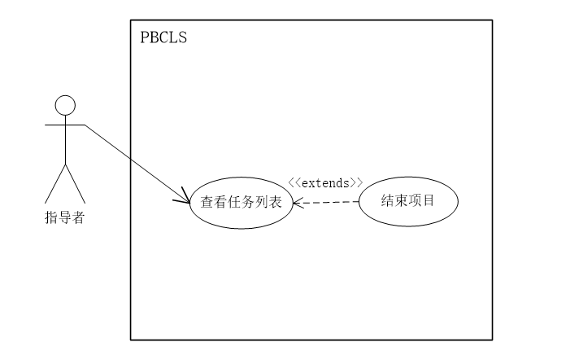

##### 用例描述

|  |  |
| --- | --- |
| 用例名称 | 指导者结束项目 |
| 描述信息 | 指导者若不想再继续项目，可提前结束项目 |
| 用例编号 | UCC031 |
| 对应图示 | 结束项目用例图 |
| 对应测试 |  |
| 创建者 | 胡方正 |
| 最后更新者 | 胡方正 |
| 创建日期 | 2018年01月10日 |
| 最后更新日期 | 2018年01月10日 |
| 主参与者 | 指导者 |
| 次要参与者 |  |
| 前置条件 | 进入项目页面的指导者 |
| 后置条件 | 该项目结束 |
| 一般性流程 | 1. 进入任务列表  2. 输入结束原因  3. 单击End Task按钮（参见E1）  4. 项目结束 |
| 可选流程 |  |
| 异常 | E1任务的结束期限已过   1. 系统弹窗提示“任务的结束期限已过” |
| 规则与约束 | 无 |
| 优先级 |  |
| 输入 | 鼠标点击事件 |
| 输出 | 提示信息 |

##### 界面原型



|  |  |  |
| --- | --- | --- |
| 编号 | 动作 | 结果 |
| 1 | 输入结束申请原因 | 显示申请原因 |
| 2 | 单击EndTask按钮 | 任务结束 |

##### 对话框图



#### 指导者删除项目

##### 用例图

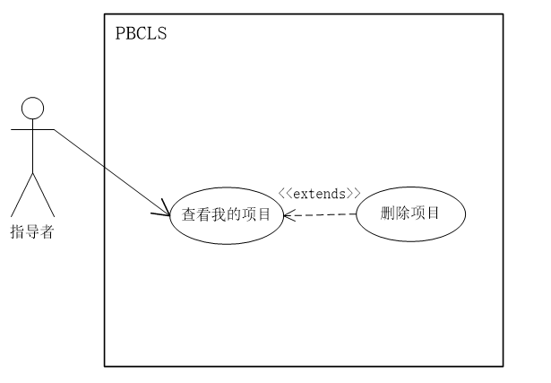

##### 用例描述

|  |  |
| --- | --- |
| 用例名称 | 指导者删除项目 |
| 描述信息 | 指导者删除自己参与的项目 |
| 用例编号 | UCC032 |
| 对应图示 | 删除项目用例图 |
| 对应测试 |  |
| 创建者 | 胡方正 |
| 最后更新者 | 胡方正 |
| 创建日期 | 2018年01月10日 |
| 最后更新日期 | 2018年01月10日 |
| 主参与者 | 指导者 |
| 次要参与者 |  |
| 前置条件 | 打开我的项目列表 |
| 后置条件 | 该项目进入项目回收箱 |
| 一般性流程 | 1. 单击My Example按钮进入我的项目列表  2. 单击Delete按钮，删除项目  3. 项目进入回收箱 |
| 可选流程 | 无 |
| 异常 |  |
| 规则与约束 | 无 |
| 优先级 |  |
| 输入 | 鼠标点击事件 |
| 输出 | 提示信息 |

##### 界面原型



|  |  |  |
| --- | --- | --- |
| 编号 | 动作 | 结果 |
| 1 | 单击My Example按钮 | 进入我的项目 |
| 2 | 单击Delete按钮 | 删除项目 |

##### 对话框图



#### 指导者删除案例

##### 用例图

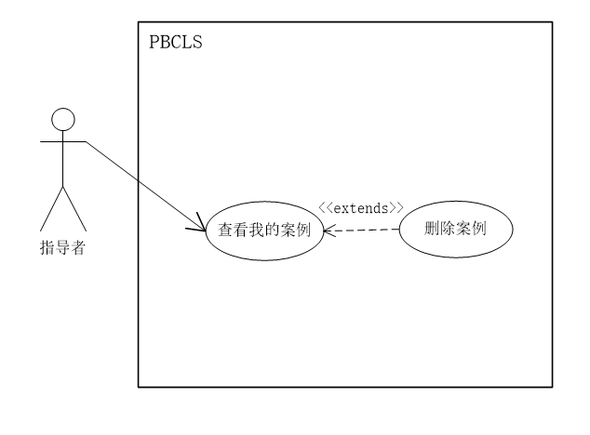

##### 用例描述

|  |  |
| --- | --- |
| 用例名称 | 指导者删除案例 |
| 描述信息 | 指导者删除自己创建的案例 |
| 用例编号 | UCC033 |
| 对应图示 | 删除案例用例图 |
| 对应测试 |  |
| 创建者 | 张光程 |
| 最后更新者 | 张光程 |
| 创建日期 | 2018年01月10日 |
| 最后更新日期 | 2018年01月10日 |
| 主参与者 | 指导者 |
| 次要参与者 |  |
| 前置条件 | 打开我的案例列表 |
| 后置条件 | 该案例进入案例回收箱 |
| 一般性流程 | 1. 单击My Case按钮进入我的案例列表  2. 单击Delete按钮，删除案例  3. 案例进入回收箱 |
| 可选流程 | 无 |
| 异常 | 无 |
| 规则与约束 | 无 |
| 优先级 |  |
| 输入 | 鼠标点击事件 |
| 输出 | 提示信息 |

##### 界面原型

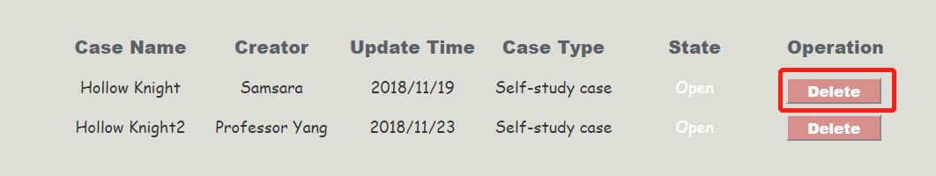

|  |  |  |
| --- | --- | --- |
| 编号 | 动作 | 结果 |
| 1 | 单击My Case按钮 | 进入我的案例 |
| 2 | 单击Delete按钮 | 删除案例 |

##### 对话框图

暂无

#### 指导者进行指导

##### 用例图

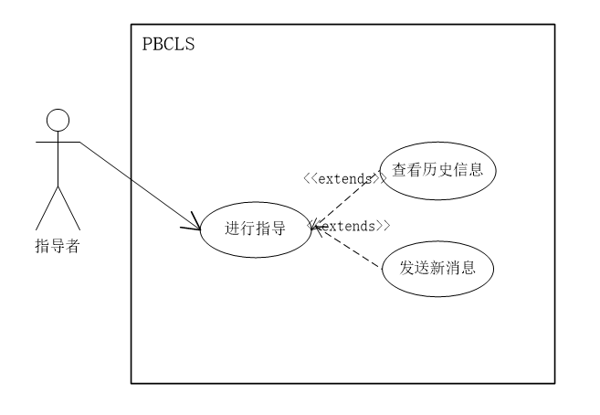

##### 用例描述

|  |  |
| --- | --- |
| 用例名称 | 指导者进行指导 |
| 用例编号 | UCC034 |
| 对应图示 | 进行指导用例图 |
| 对应测试 |  |
| 创建者 | 张光程 |
| 最后更新者 | 张光程 |
| 创建日期 | 2018年12月23日 |
| 最后更新日期 | 2019年1月1日 |
| 主参与者 | 指导者 |
| 次要参与者 | 学习者 |
| 用例场景 | 指导者进入项目详情页，单击交流按钮，进入交流窗口与学习者进行交流 |
| 前置条件 | 进入项目详情页 |
| 后置条件 | 无 |
| 基本事件流 | 1. 单击交流按钮  2. 进入交流窗口（参见E1）  3. 输入文字  4. 接收回复  5. 保存退出 |
| 异常 | E1网络连接出现异常   1. 系统弹窗提示“网络连接出现异常” |
| 规则与约束 | 无 |
| 优先级 | 5 |
| 输入 | 交流文字 |
| 输出 | 聊天记录 |

##### 界面原型

##### 对话框图

暂无

#### 指导者查看个人中心

##### 用例图

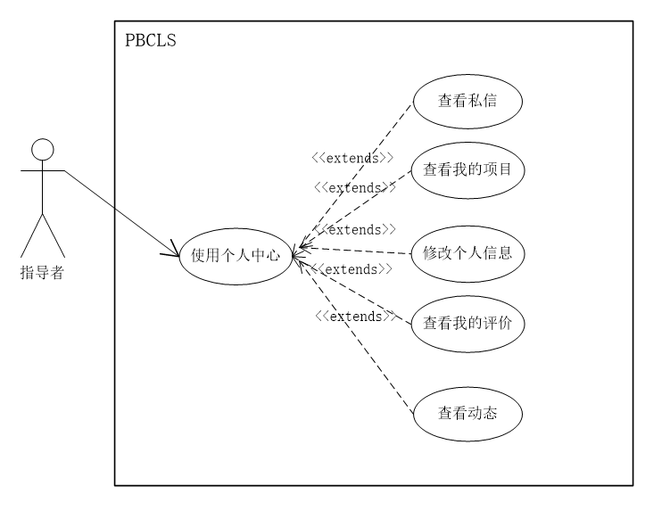

##### 用例描述

|  |  |
| --- | --- |
| 用例名称 | 指导者使用个人中心 |
| 用例编号 | UCC035 |
| 对应图示 | 使用个人中心用例图 |
| 对应测试 |  |
| 创建者 | 张光程 |
| 最后更新者 | 张光程 |
| 创建日期 | 2018年12月23日 |
| 最后更新日期 | 2019年1月1日 |
| 主参与者 | 指导者 |
| 次要参与者 | 管理员 |
| 用例场景 | 指导者进入主页，单击个人中心按钮，进入个人中心模块 |
| 前置条件 | 登录成功 |
| 后置条件 | 1. 查看私信 2. 查看历史项目 3. 修改个人信息 4. 查看我的评价 5. 查看动态 |
| 基本事件流 | 1. 进入主页 2. 单击个人中心按钮 3. 进入个人中心 4. 使用功能模块 |
| 异常 | 无 |
| 规则与约束 | 无 |
| 优先级 | 5 |
| 输入 | 单击事件 |
| 输出 | 个人中心信息 |

##### 界面原型



##### 对话框图



#### 指导者查看私信

##### 用例图

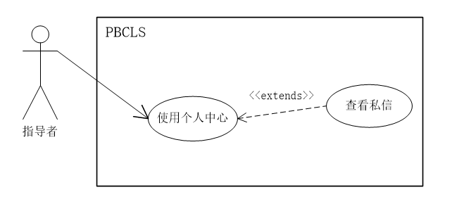

##### 用例描述

|  |  |
| --- | --- |
| 用例名称 | 指导者查看私信 |
| 描述信息 | 指导者进入个人中心，查看自己的私信 |
| 用例编号 | UCC036 |
| 对应图示 | 查看私信用例图 |
| 对应测试 |  |
| 创建者 | 胡方正 |
| 最后更新者 | 胡方正 |
| 创建日期 | 2018年01月10日 |
| 最后更新日期 | 2018年01月10日 |
| 主参与者 | 指导者 |
| 次要参与者 |  |
| 前置条件 | 进入个人中心的指导者 |
| 后置条件 | 显示私信列表 |
| 一般性流程 | 1. 点击Primary Message 按钮，进入私信列表  2. 输入回复信息  3. 单击回复按钮，回复成功（参见E1） |
| 可选流程 |  |
| 异常 | E1网络连接出现异常   1. 系统弹窗提示“网络连接出现异常” |
| 规则与约束 | 无 |
| 优先级 |  |
| 输入 | 回复信息 |
| 输出 | 无 |

##### 界面原型



|  |  |  |
| --- | --- | --- |
| 编号 | 动作 | 结果 |
| 1 | 点击Promary Message按钮 | 跳转到私信页面 |

##### 对话框图



#### 指导者查看历史项目

##### 用例图

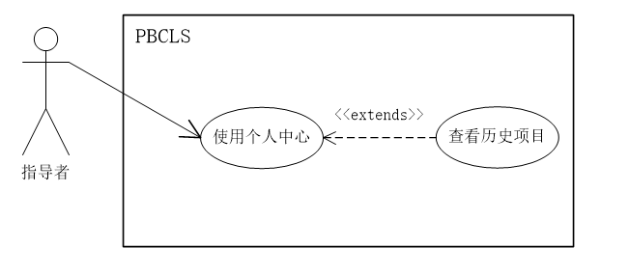

##### 用例描述

|  |  |
| --- | --- |
| 用例名称 | 指导者查看历史项目 |
| 描述信息 | 指导者查看历史参与的项目 |
| 用例编号 | UCC037 |
| 对应图示 | 查看历史项目用例图 |
| 对应测试 |  |
| 创建者 | 胡方正 |
| 最后更新者 | 胡方正 |
| 创建日期 | 2018年01月10日 |
| 最后更新日期 | 2018年01月10日 |
| 主参与者 | 指导者 |
| 次要参与者 |  |
| 前置条件 | 进入个人中心的指导者 |
| 后置条件 | 查看参与的项目信息 |
| 一般性流程 | 1. 单击My Example按钮。进入历史项目列表  2. 查看参与项目信息 |
| 可选流程 | 无 |
| 异常 | 无 |
| 规则与约束 | 无 |
| 优先级 |  |
| 输入 | 鼠标点击事件 |
| 输出 | 页面的跳转 |

##### 界面原型



|  |  |  |
| --- | --- | --- |
| 编号 | 动作 | 结果 |
| 1 | 点击My Example按钮 | 跳转到历史项目页面 |

##### 对话框图



#### 指导者修改密码

##### 用例图

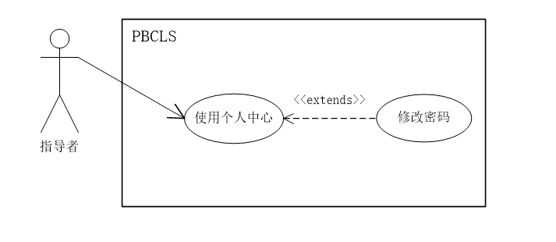

##### 用例描述

|  |  |
| --- | --- |
| 用例名称 | 指导者修改密码 |
| 用例编号 | UCB039 |
| 对应图示 | 修改密码用例图 |
| 对应测试 |  |
| 创建者 | 张光程 |
| 最后更新者 | 张光程 |
| 创建日期 | 2018年12月23日 |
| 最后更新日期 | 2018年12月23日 |
| 主参与者 | 指导者 |
| 次要参与者 | 管理员 |
| 用例场景 | 指导者单击修改密码按钮，输入原密码和新密码，完成修改 |
| 前置条件 | 进入个人中心 |
| 后置条件 | 无 |
| 基本事件流 | 1. 单击修改密码按钮 2. 输入原密码 3. 输入新密码 4. 保存并退出（参见E1，E2） |
| 异常 | E1原密码错误  E2新密码格式错误 |
| 规则与约束 | 符合数据库要求的密码格式 |
| 优先级 | 5 |
| 输入 | 原密码和新密码 |
| 输出 | 提示信息 |

##### 界面原型



|  |  |  |
| --- | --- | --- |
| 编号 | 动作 | 结果 |
| 1 | 点击Change Password按钮 | 跳转到修改密码页面 |

##### 对话框图



#### 指导者修改头像

##### 用例图

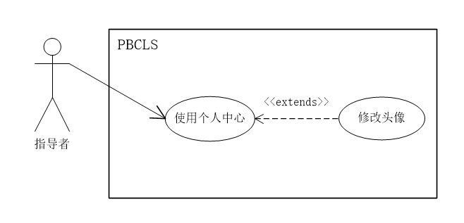

##### 用例描述

|  |  |
| --- | --- |
| 用例名称 | 指导者修改头像 |
| 用例编号 | UCC039 |
| 对应图示 | 修改头像用例图 |
| 对应测试 |  |
| 创建者 | 张光程 |
| 最后更新者 | 张光程 |
| 创建日期 | 2018年12月23日 |
| 最后更新日期 | 2018年12月23日 |
| 主参与者 | 指导者 |
| 次要参与者 | 无 |
| 用例场景 | 指导者单击修改头像按钮，在本地选择新头像进行上传，保存并退出 |
| 前置条件 | 进入个人中心 |
| 后置条件 | 无 |
| 基本事件流 | 1. 进入个人中心 2. 修改个人头像 3. 从本地上传新的头像图片 4. 裁剪图片 5. 保存并退出（参见E1） |
| 异常 | E1图片尺寸过大   1. 系统弹窗提示“图片尺寸过大” |
| 规则与约束 | 符合数据库要求的图片信息 |
| 优先级 | 5 |
| 输入 | 头像图片 |
| 输出 | 提示信息 |

##### 界面原型

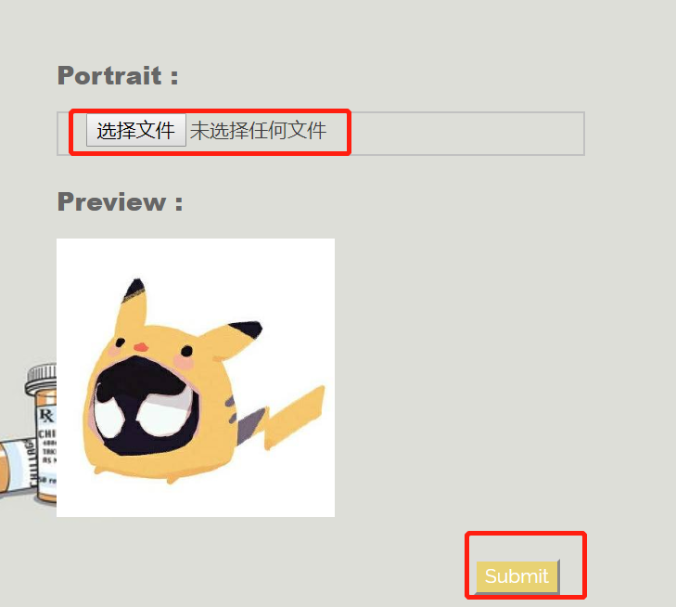

|  |  |  |
| --- | --- | --- |
| 编号 | 动作 | 结果 |
| 1 | 点击选择文件按钮 | 选择头像文件 |
| 2 | 单击SUBMIT按钮 | 提交头像文件 |

##### 对话框图



#### 指导者发布动态

##### 用例图

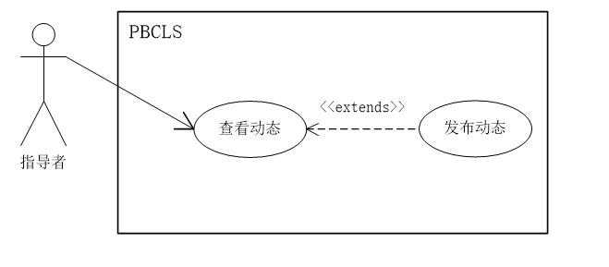

##### 用例描述

|  |  |
| --- | --- |
| 用例名称 | 指导者发布动态 |
| 用例编号 | UCC040 |
| 对应图示 | 发布动态用例图 |
| 对应测试 |  |
| 创建者 | 张光程 |
| 最后更新者 | 张光程 |
| 创建日期 | 2018年12月23日 |
| 最后更新日期 | 2018年12月23日 |
| 主参与者 | 指导者 |
| 次要参与者 |  |
| 用例场景 | 指导者在个人首页中单击动态按钮，进入动态模块，输入动态进行发布 |
| 前置条件 | 登录成功 |
| 后置条件 | 无 |
| 基本事件流 | 1. 单击动态按钮  2. 输入动态  3. 单击发布 |
| 异常 | 无 |
| 规则与约束 | 无 |
| 优先级 | 5 |
| 输入 | 点击事件 |
| 输出 | 提示信息 |

##### 界面原型

单击Dynamic按钮



查看个人动态



##### 对话框图



#### 指导者使用回收箱

##### 用例图

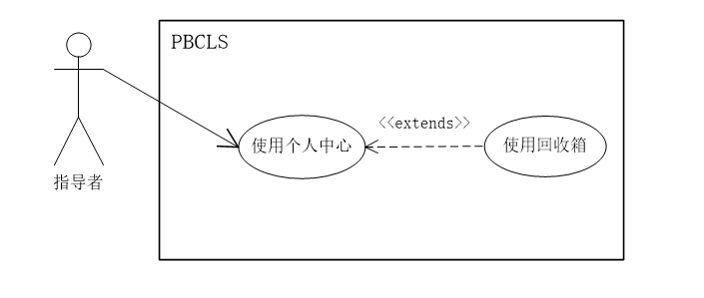

##### 用例描述

|  |  |
| --- | --- |
| 用例名称 | 指导者使用回收箱 |
| 描述信息 | 回收箱中存放已删除的项目和案例，通过回收箱来恢复项目或案例 |
| 用例编号 | UCC041 |
| 对应图示 | 使用回收箱用例图 |
| 对应测试 |  |
| 创建者 | 胡方正 |
| 最后更新者 | 胡方正 |
| 创建日期 | 2018年01月10日 |
| 最后更新日期 | 2018年01月10日 |
| 主参与者 | 指导者 |
| 次要参与者 |  |
| 前置条件 | 进入个人中心的指导者 |
| 后置条件 | 在当前指导者的回收箱列表中恢复该项目或案例  刷新页面重新显示回收箱列表 |
| 一般性流程 | 1. 点击进入回收箱 2. 查看被删除的项目信息 3. 查看被删除的案例信息 |
| 可选流程 | 无 |
| 异常 | 无 |
| 规则与约束 | 无 |
| 优先级 |  |
| 输入 | 鼠标点击事件 |
| 输出 | 页面的跳转 |

##### 界面原型

查看回收箱列表

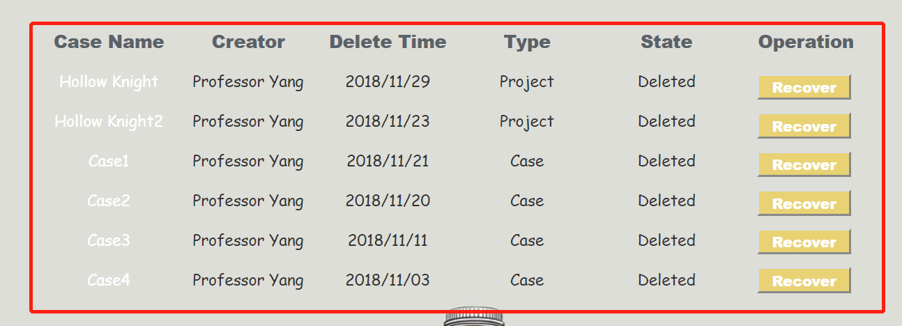

##### 对话框图

暂无

#### 指导者恢复项目

##### 用例图

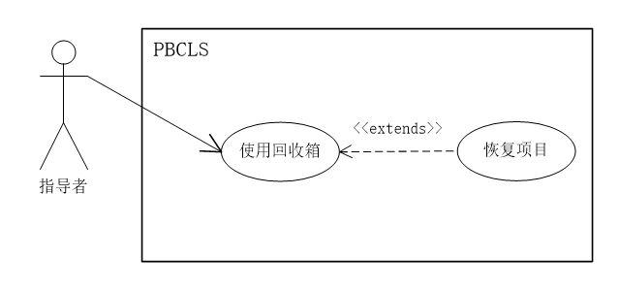

##### 用例描述

|  |  |
| --- | --- |
| 用例名称 | 指导者恢复项目 |
| 描述信息 | 回收箱中存放已删除的项目，通过回收箱来恢复项目 |
| 用例编号 | UCC042 |
| 对应图示 | 恢复项目用例图 |
| 对应测试 |  |
| 创建者 | 胡方正 |
| 最后更新者 | 胡方正 |
| 创建日期 | 2018年01月10日 |
| 最后更新日期 | 2018年01月10日 |
| 主参与者 | 指导者 |
| 次要参与者 |  |
| 前置条件 | 进入项目回收列表 |
| 后置条件 | 在当前指导者的项目列表中恢复该项目  刷新页面重新显示项目列表 |
| 一般性流程 | 1. 查看已删除项目列表 2. 在要恢复的项目后点击“恢复”按钮 3. 保存退出 |
| 可选流程 | 无 |
| 异常 | 无 |
| 规则与约束 | 无 |
| 优先级 |  |
| 输入 | 鼠标点击事件 |
| 输出 | 页面的跳转 |

##### 界面原型

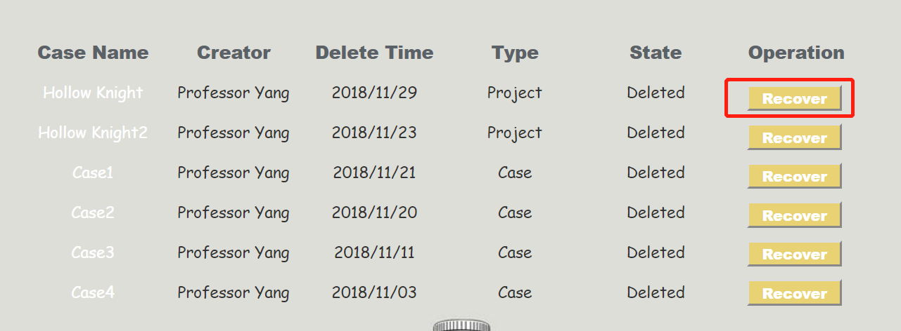

|  |  |  |
| --- | --- | --- |
| 编号 | 动作 | 结果 |
| 1 | 鼠标单击Recover按钮 | 该项目恢复至项目列表中 |

##### 对话框图

暂无

#### 指导者恢复案例

##### 用例图

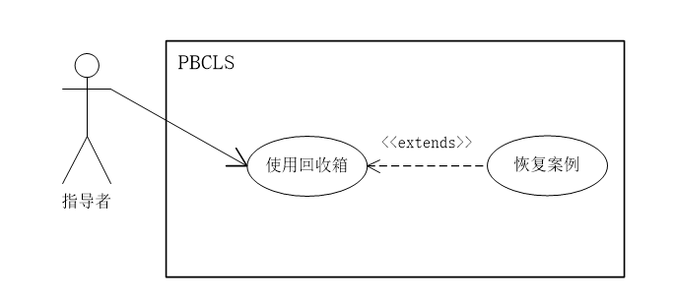

##### 用例描述

|  |  |
| --- | --- |
| 用例名称 | 指导者恢复案例 |
| 描述信息 | 回收箱中存放已删除的案例，通过回收箱来恢复案例 |
| 用例编号 | UCC043 |
| 对应图示 | 恢复案例用例图 |
| 对应测试 |  |
| 创建者 | 胡方正 |
| 最后更新者 | 胡方正 |
| 创建日期 | 2018年01月10日 |
| 最后更新日期 | 2018年01月10日 |
| 主参与者 | 指导者 |
| 次要参与者 |  |
| 前置条件 | 进入案例回收列表 |
| 后置条件 | 在当前指导者的案例列表中恢复该案例  刷新页面重新显示案例列表 |
| 一般性流程 | 1. 查看已删除案例列表 2. 在要恢复的案例后点击“恢复”按钮 3. 保存退出 |
| 可选流程 | 无 |
| 异常 | 无 |
| 规则与约束 | 无 |
| 优先级 |  |
| 输入 | 鼠标点击事件 |
| 输出 | 页面的跳转 |

##### 界面原型

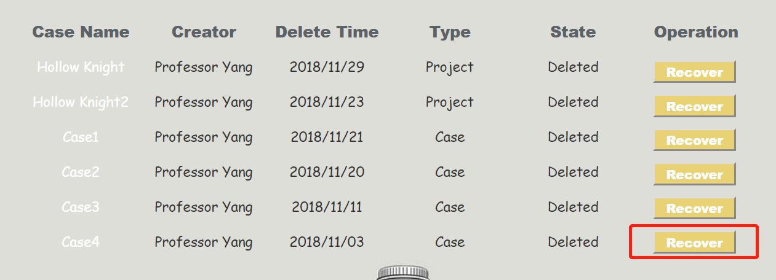

|  |  |  |
| --- | --- | --- |
| 编号 | 动作 | 结果 |
| 1 | 鼠标单击Recover按钮 | 该案例恢复至案例列表中 |

##### 对话框图

暂无

### 管理员功能需求

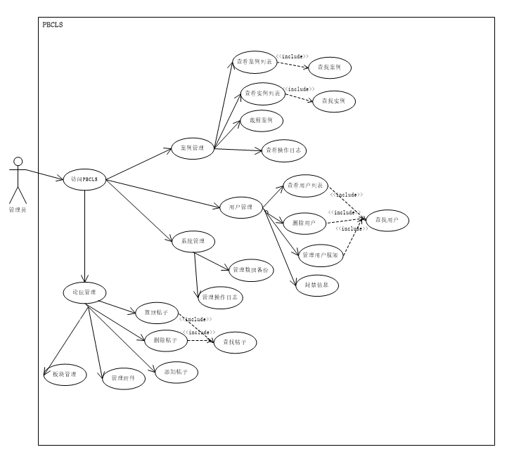

#### 管理员登录

##### 用例图



##### 用例描述

|  |  |
| --- | --- |
| 用例名称 | 管理员登录 |
| 用例编号 | UCD001 |
| 对应图示 | 1.4.1 管理员登录用例图  1.4.2 访问主页用例图 |
| 对应测试 |  |
| 创建者 | 张光程 |
| 最后更新者 | 张光程 |
| 创建日期 | 2018年12月23日 |
| 最后更新日期 | 2018年12月23日 |
| 主参与者 | 管理员 |
| 次要参与者 |  |
| 用例场景 | 管理员输入用户名和密码，单击登录按钮登录 |
| 前置条件 | 打开登录界面 |
| 后置条件 | 1. 查看首页 2. 案例管理 3. 用户管理 4. 系统管理 5. 论坛管理 |
| 基本事件流 | 1. 打开登录界面 2. 输入管理员的用户名和密码 3. 单击登录按钮 4. 访问系统主页 |
| 异常 | E1 – 用户名密码不匹配  1. 弹窗提示用户名或密码错误 |
| 规则与约束 | 正确的管理员信息 |
| 优先级 | 5 |
| 输入 | 点击事件 |
| 输出 | 提示信息 |

##### 界面原型





|  |  |  |
| --- | --- | --- |
| 编号 | 动作 | 结果 |
| 1 | 鼠标单击Apply按钮 | 跳出登录框 |
| 2 | 键盘输入用户名 | 显示输入的用户名 |
| 3 | 键盘输入密码 | 以*显示输入的密码 |
| 4 | 鼠标单击Login按钮 | 弹窗提示登录成功 |
| 5 | 键盘输入的用户名或密码错误 | 弹窗提示用户名或密码错误 |

##### 对话框图

#### 管理员查看首页

##### 用例图

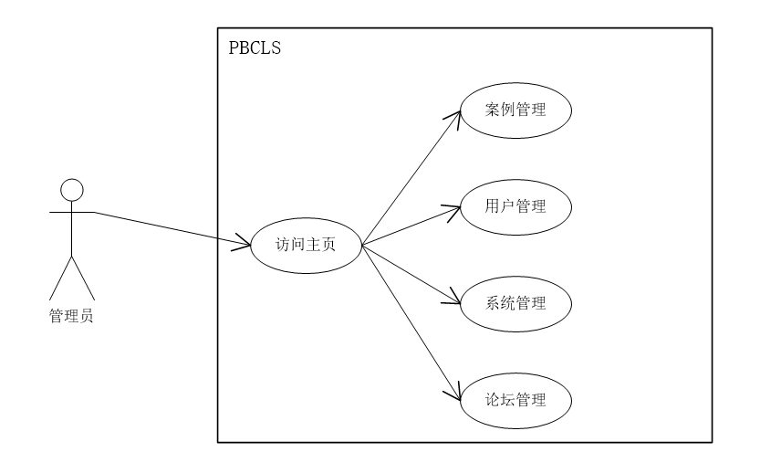

##### 用例描述

|  |  |
| --- | --- |
| 用例名称 | 管理员查看首页 |
| 描述信息 | 管理员登录成功后进入系统，访问网站首页 |
| 用例编号 | UCB002 |
| 对应图示 | 查看首页用例图 |
| 对应测试 |  |
| 创建者 | 张光程 |
| 最后更新者 | 张光程 |
| 创建日期 | 2018年12月20日 |
| 最后更新日期 | 2019年1月11日 |
| 主参与者 | 学习者 |
| 次要参与者 | 无 |
| 前置条件 | 登录成功 |
| 后置条件 | 1. 查看首页信息  2. 使用案例管理  3. 使用用户管理  4. 使用系统管理  5. 使用论坛管理 |
| 一般性流程 | 1. 浏览首页  2. 浏览器显示网站信息 |
| 异常 | 无 |
| 规则与约束 | 无 |
| 优先级 |  |
| 输入 | 无 |
| 输出 | 无 |

##### 界面原型

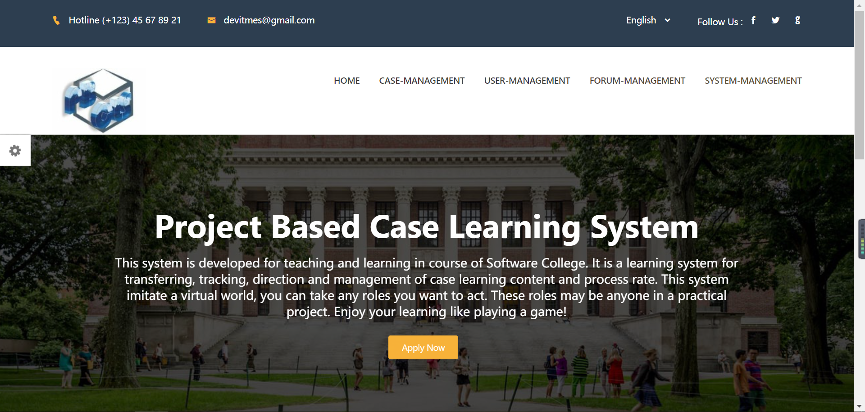



|  |  |  |
| --- | --- | --- |
| 编号 | 动作 | 结果 |
| 1 | 鼠标单击Home按钮 | 刷新主页 |
| 2 | 鼠标单击CASE-Management按钮 | 切换到案例管理界面 |
| 3 | 鼠标单击USER-Management按钮 | 切换到用户管理界面 |
| 4 | 鼠标单击System-Managerment按钮 | 切换到系统管理界面 |

##### 对话框图

#### 管理员查找用户

##### 用例图

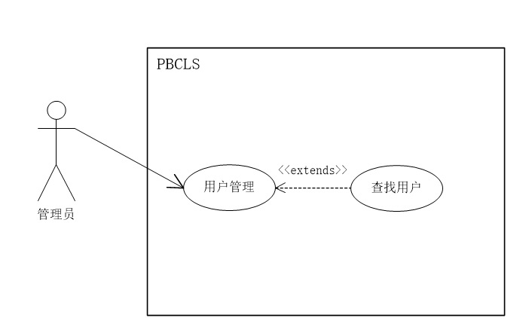

##### 用例描述

|  |  |
| --- | --- |
| 用例名称 | 查找用户 |
| 用例编号 | UCD003 |
| 对应图示 | 1.4.5 用户管理用例图 |
| 对应测试 |  |
| 创建者 | 张光程 |
| 最后更新者 | 张光程 |
| 创建日期 | 2018年12月23日 |
| 最后更新日期 | 2018年12月23日 |
| 主参与者 | 管理员 |
| 次要参与者 |  |
| 用例场景 | 管理员在用户管理模块中单击查找用户，在输入框中输入用户名称查找用户列表 |
| 前置条件 | 登录成功 |
| 后置条件 | 无 |
| 基本事件流 | 1. 单击查找用户按钮  2. 输入用户名称  3. 单击查找 |
| 异常 | 1. 网站崩溃  2. 输入的用户名过长 |
| 规则与约束 | 无 |
| 优先级 | 5 |
| 输入 | 用户名信息 |
| 输出 | 提示信息 |

##### 界面原型

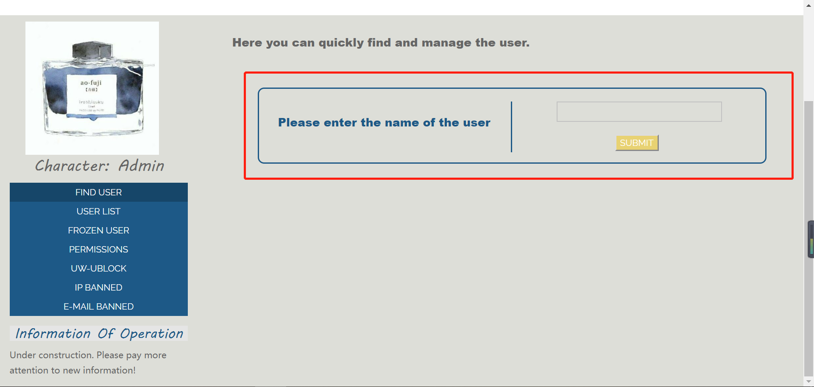

|  |  |  |
| --- | --- | --- |
| 编号 | 动作 | 结果 |
| 1 | 输入用户名 | 显示输入的用户名 |
| 2 | 单击SUBMIT按钮 | 输出相应的用户列表 |

##### 对话框图

#### 管理员查看用户列表

##### 用例图

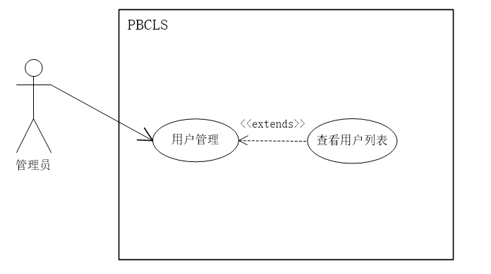

##### 用例描述

|  |  |
| --- | --- |
| 用例名称 | 查看用户列表 |
| 用例编号 | UCD003 |
| 对应图示 | 1.4.5 用户管理用例图 |
| 对应测试 |  |
| 创建者 | 张光程 |
| 最后更新者 | 张光程 |
| 创建日期 | 2018年12月23日 |
| 最后更新日期 | 2018年12月23日 |
| 主参与者 | 管理员 |
| 次要参与者 |  |
| 用例场景 | 管理员在用户管理模块中单击用户列表，分页显示全部用户 |
| 前置条件 | 登录成功 |
| 后置条件 | 1. 删除用户  2. 激活用户 |
| 基本事件流 | 1. 单击用户列表按钮  2. 网站显示全部用户 |
| 异常 | 无 |
| 规则与约束 | 无 |
| 优先级 | 5 |
| 输入 | 用户名 |
| 输出 | 提示信息 |

##### 界面原型

用户列表界面



##### 对话框图

#### 管理员激活用户

##### 用例图

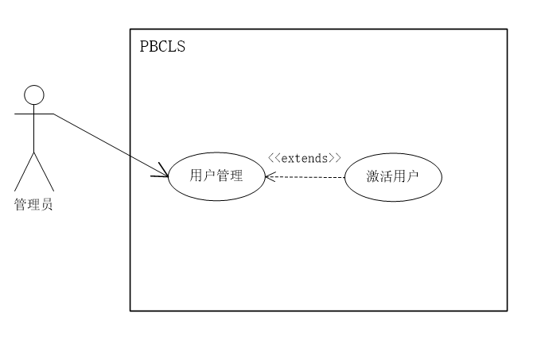

##### 用例描述

|  |  |
| --- | --- |
| 用例名称 | 管理员激活用户 |
| 用例编号 | UCD005 |
| 对应图示 | 激活用户用例图 |
| 对应测试 |  |
| 创建者 | 张光程 |
| 最后更新者 | 张光程 |
| 创建日期 | 2018年12月23日 |
| 最后更新日期 | 2018年12月23日 |
| 主参与者 | 管理员 |
| 次要参与者 |  |
| 用例场景 | 管理员在用户管理模块中单击用户列表，分页显示全部用户 |
| 前置条件 | 登录成功 |
| 后置条件 | 无 |
| 基本事件流 | 1. 单击用户列表按钮  2. 网站显示全部用户 |
| 异常 | E1 – 该用户已激活  1. 弹窗提示该用户已激活 |
| 规则与约束 | 无 |
| 优先级 | 5 |
| 输入 | 用户名 |
| 输出 | 提示信息 |

##### 界面原型

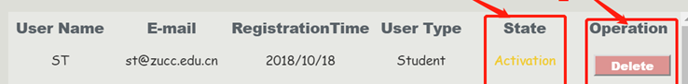

|  |  |  |
| --- | --- | --- |
| 编号 | 动作 | 结果 |
| 1 | 单击State按钮 | 修改用户状态 |

##### 对话框图

#### 管理员删除用户

##### 用例图

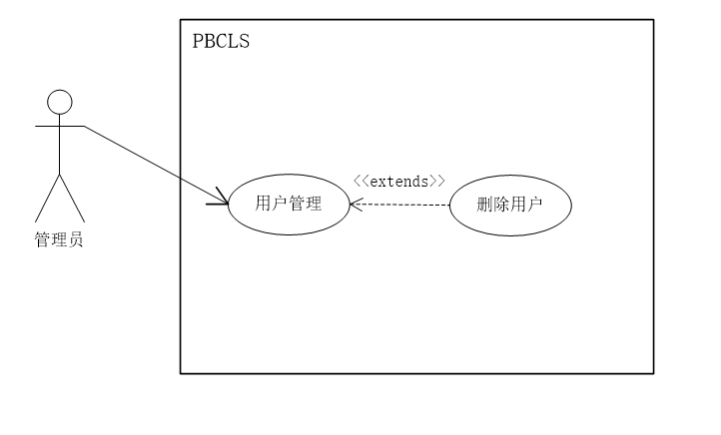

##### 用例描述

|  |  |
| --- | --- |
| 用例名称 | 管理员删除用户 |
| 用例编号 | UCD006 |
| 对应图示 | 删除用户用例图 |
| 对应测试 |  |
| 创建者 | 张光程 |
| 最后更新者 | 张光程 |
| 创建日期 | 2018年12月23日 |
| 最后更新日期 | 2018年12月23日 |
| 主参与者 | 管理员 |
| 次要参与者 | 用户 |
| 用例场景 | 管理员在用户管理模块中单击用户列表按钮，分页显示全部用户，同时可以对用户进行删除 |
| 前置条件 | 登录成功 |
| 后置条件 | 无 |
| 基本事件流 | 1. 单击用户列表按钮  2. 网站显示全部用户  3. 单击删除按钮  4. 该用户进入已删除用户列表 |
| 异常 | 无 |
| 规则与约束 | 无 |
| 优先级 | 5 |
| 输入 | 单击事件 |
| 输出 | 提示信息 |

##### 界面原型

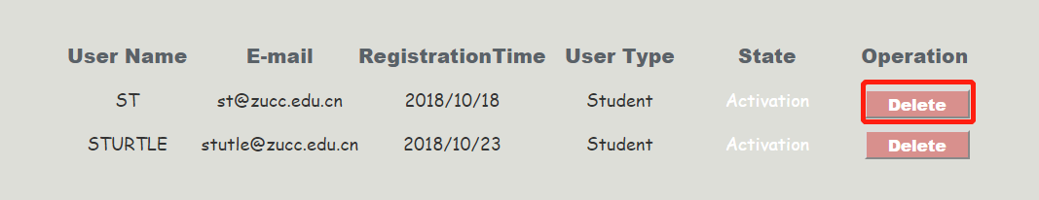

|  |  |  |
| --- | --- | --- |
| 编号 | 动作 | 结果 |
| 1 | 单击Delete按钮 | 删除用户 |

##### 对话框图

#### 管理员修改用户权限

##### 用例图

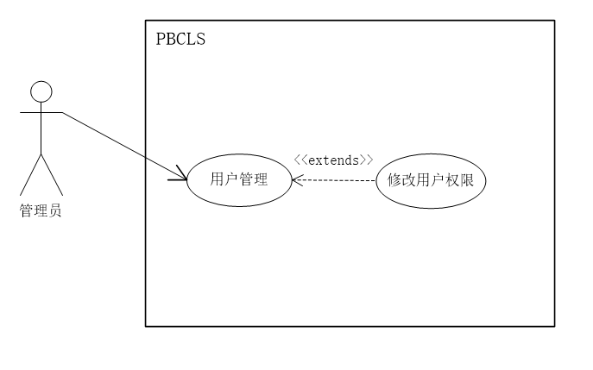

##### 用例描述

|  |  |
| --- | --- |
| 用例名称 | 管理员修改用户权限 |
| 用例编号 | UCD007 |
| 对应图示 | 修改用户权限用例图 |
| 对应测试 |  |
| 创建者 | 张光程 |
| 最后更新者 | 张光程 |
| 创建日期 | 2018年12月23日 |
| 最后更新日期 | 2018年12月23日 |
| 主参与者 | 管理员 |
| 次要参与者 | 用户 |
| 用例场景 | 管理员在用户管理模块中单击用户权限管理，分页显示用户权限，通过单击选择修改用户权限 |
| 前置条件 | 登录成功 |
| 后置条件 | 无 |
| 基本事件流 | 1. 单击用户权限按钮  2. 网站显示全部用户及对应权限（参见E1-用户已被删除）  3. 单击权限进行变更  4. 保存退出 |
| 异常 | E1-用户已被删除  1.弹窗提示用户不存在 |
| 规则与约束 | 无 |
| 优先级 | 5 |
| 输入 | 单击事件 |
| 输出 | 提示信息 |

##### 界面原型

（参照原系统——修改用户权限）

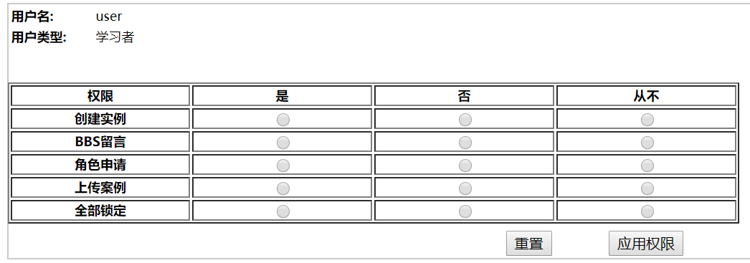

##### 对话框图

#### 管理员冻结用户

##### 用例图

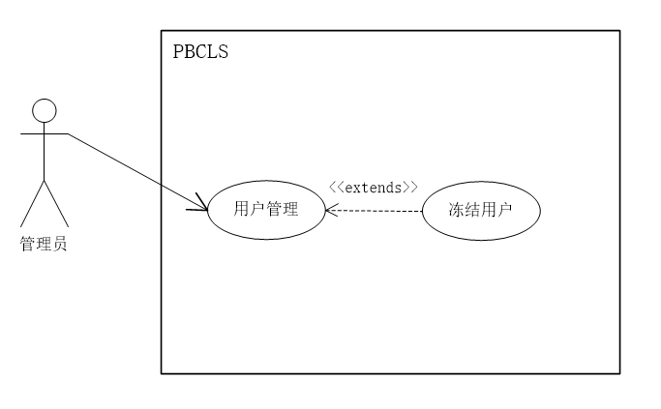

##### 用例描述

|  |  |
| --- | --- |
| 用例名称 | 管理员冻结用户 |
| 用例编号 | UCD008 |
| 对应图示 | 冻结用户用例图 |
| 对应测试 |  |
| 创建者 | 张光程 |
| 最后更新者 | 张光程 |
| 创建日期 | 2018年12月23日 |
| 最后更新日期 | 2018年12月23日 |
| 主参与者 | 管理员 |
| 次要参与者 | 用户 |
| 用例场景 | 管理员在用户管理模块中单击用户列表按钮，分页显示全部用户，同时可以对用户进行冻结 |
| 前置条件 | 登录成功 |
| 后置条件 | 无 |
| 基本事件流 | 1. 单击用户列表按钮  2. 网站显示全部用户  3. 单击冻结按钮（参见E1-该用户已被删除）  4. 该用户进入冻结用户列表 |
| 异常 | E1-该用户已被删除  1. 弹窗提示用户已被删除 |
| 规则与约束 | 无 |
| 优先级 | 5 |
| 输入 | 单击事件 |
| 输出 | 提示信息 |

##### 界面原型

冻结用户列表

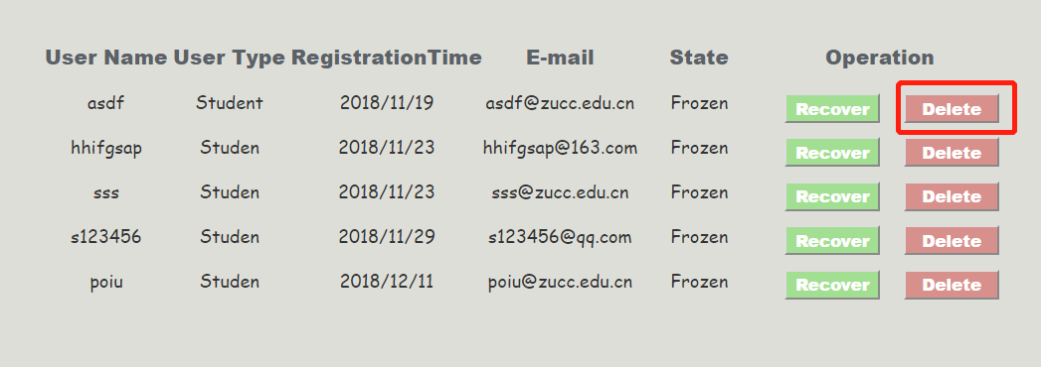

##### 对话框图

#### 管理员添加案例

##### 用例图

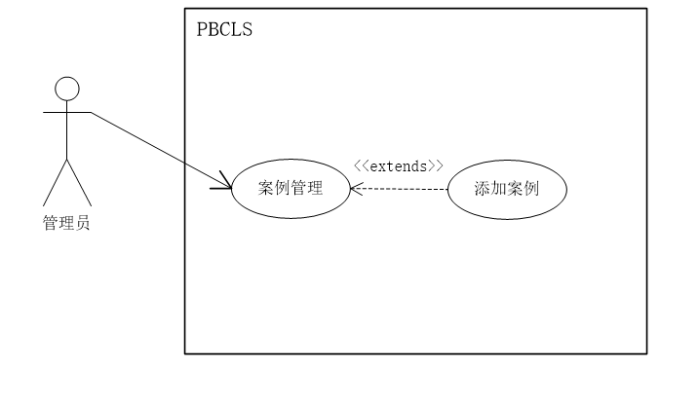

##### 用例描述

|  |  |
| --- | --- |
| 用例名称 | 管理员添加案例 |
| 用例编号 | UCD008 |
| 对应图示 | 添加案例用例图 |
| 对应测试 |  |
| 创建者 | 张光程 |
| 最后更新者 | 张光程 |
| 创建日期 | 2018年12月23日 |
| 最后更新日期 | 2018年12月23日 |
| 主参与者 | 管理员 |
| 次要参与者 |  |
| 用例场景 | 管理员在案例管理模块中单击案例列表，单击添加按钮，输入对应的案例信息完成添加。 |
| 前置条件 | 登录成功 |
| 后置条件 | 无 |
| 基本事件流 | 1. 单击添加案例按钮  2. 输入案例创建信息（参见3.9.E1，3.9.E2.）  3. 保存退出 |
| 异常 | E1-案例名称超出数据库规定  1. 弹窗提示案例名称不规范，请重新输入  E2-创建时间不符合数据规范  1. 弹窗提示创建时间不符合数据规范，请重新输入 |
| 规则与约束 | 无 |
| 优先级 | 5 |
| 输入 | 案例创建日期、案例ID |
| 输出 | 提示信息 |

##### 界面原型



|  |  |  |
| --- | --- | --- |
| 编号 | 动作 | 结果 |
| 1 | 单击Addition按钮 | 新增添加的空白案例 |
| 2 | 输入案例名称 | 显示案例名称 |
| 3 | 输入创建时间 | 显示创建时间 |
| 4 | 单击STATE按钮 | 修改案例状态 |

##### 对话框图

#### 管理员查找案例

##### 用例图

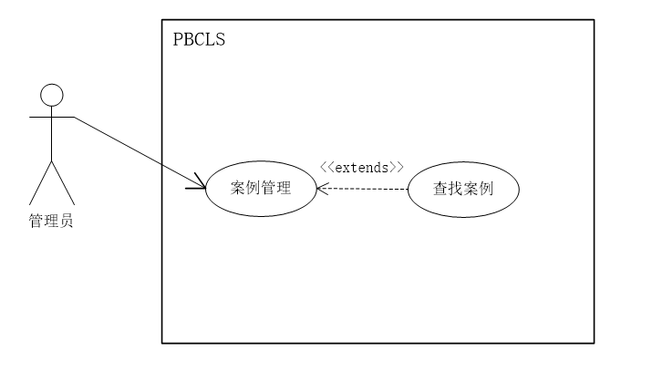

##### 用例描述

|  |  |
| --- | --- |
| 用例名称 | 管理员查找案例 |
| 用例编号 | UCD010 |
| 对应图示 | 查找案例用例图 |
| 对应测试 |  |
| 创建者 | 张光程 |
| 最后更新者 | 张光程 |
| 创建日期 | 2018年12月23日 |
| 最后更新日期 | 2018年12月23日 |
| 主参与者 | 管理员 |
| 次要参与者 | 指导者 |
| 用例场景 | 管理员在案例管理中单击案例查询按钮，进入案例查找界面 |
| 前置条件 | 进入案例管理模块 |
| 后置条件 | 无 |
| 基本事件流 | 1. 输入案例名称  2. 单击查找案例按钮  3. 系统自动匹配对应案例列表 |
| 异常 | 无 |
| 规则与约束 | 无 |
| 优先级 | 5 |
| 输入 | 案例名称 |
| 输出 | 提示信息 |

##### 界面原型



|  |  |  |
| --- | --- | --- |
| 编号 | 动作 | 结果 |
| 1 | 输入案例名称 | 显示案例名称 |
| 2 | 单击SUBMIT按钮 | 显示相关的案例 |

##### 对话框图

#### 管理员查看案例列表

##### 用例图

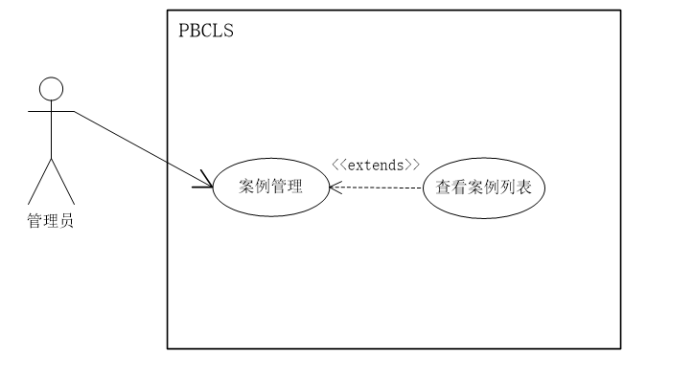

##### 用例描述

|  |  |
| --- | --- |
| 用例名称 | 查看案例列表 |
| 用例编号 | UCD011 |
| 对应图示 | 查看案例列表用例图 |
| 对应测试 |  |
| 创建者 | 张光程 |
| 最后更新者 | 张光程 |
| 创建日期 | 2018年12月23日 |
| 最后更新日期 | 2018年12月23日 |
| 主参与者 | 管理员 |
| 次要参与者 |  |
| 用例场景 | 管理员在案例管理模块中单击案例列表，分页显示全部案例 |
| 前置条件 | 登录成功 |
| 后置条件 | 1. 删除案例  2. 修改案例状态 |
| 基本事件流 | 1. 单击案例列表按钮  2. 显示全部可用案例 |
| 异常 | 1. 网站崩溃 |
| 规则与约束 | 无 |
| 优先级 | 5 |
| 输入 | 无 |
| 输出 | 案例信息 |

##### 界面原型

案例列表

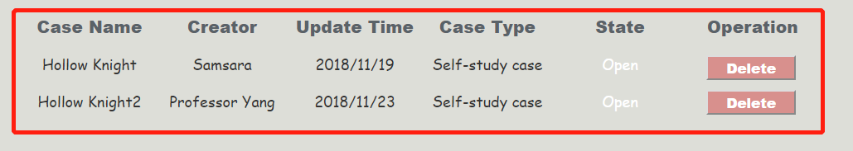

##### 对话框图

#### 管理员修改案例状态

##### 用例图

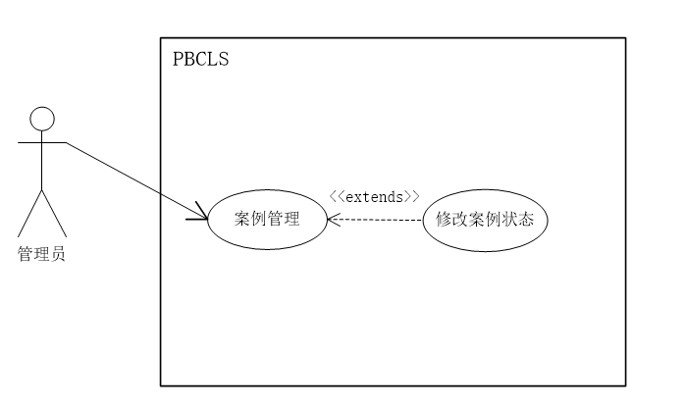

##### 用例描述

|  |  |
| --- | --- |
| 用例名称 | 修改案例状态 |
| 用例编号 | UCD012 |
| 对应图示 | 修改案例状态用例图 |
| 对应测试 |  |
| 创建者 | 张光程 |
| 最后更新者 | 张光程 |
| 创建日期 | 2018年12月23日 |
| 最后更新日期 | 2018年12月23日 |
| 主参与者 | 管理员 |
| 次要参与者 |  |
| 用例场景 | 管理员在案例管理模块中单击案例列表，分页显示全部案例，单击State按钮修改案例状态 |
| 前置条件 | 登录成功 |
| 后置条件 | 无 |
| 基本事件流 | 1. 单击State按钮  2. 单击选择案例状态  3. 保存退出 |
| 异常 | 1. 网站崩溃 |
| 规则与约束 | 无 |
| 优先级 | 5 |
| 输入 | 单击事件 |
| 输出 | 案例状态信息 |

##### 界面原型

单击State按钮修改案例状态

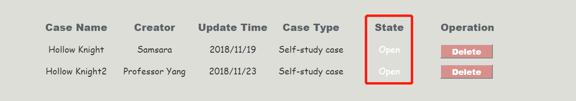

##### 对话框图

#### 管理员删除案例

##### 用例图

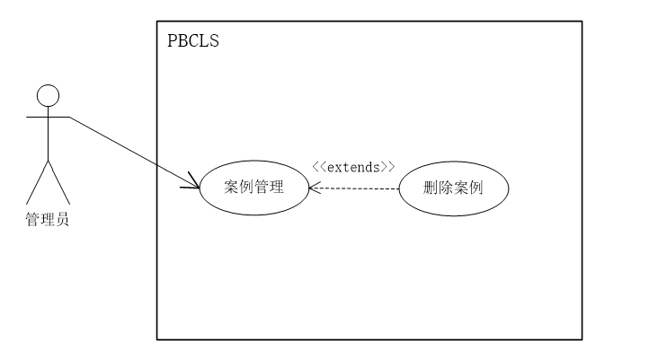

##### 用例描述

|  |  |
| --- | --- |
| 用例名称 | 管理员删除案例 |
| 用例编号 | UCD013 |
| 对应图示 | 删除案例用例图 |
| 对应测试 |  |
| 创建者 | 张光程 |
| 最后更新者 | 张光程 |
| 创建日期 | 2018年12月23日 |
| 最后更新日期 | 2018年12月23日 |
| 主参与者 | 管理员 |
| 次要参与者 |  |
| 用例场景 | 管理员在案例管理模块中单击案例列表，单击删除按钮，将案例放入回收箱 |
| 前置条件 | 登录成功 |
| 后置条件 | 无 |
| 基本事件流 | 1. 进入案例列表  2. 单击Delete按钮（参见4.13.E1）  3. 案例删除，且放入回收箱中 |
| 异常 | E1-该案例已被删除  1. 弹窗提示该案例已删除，无法操作 |
| 规则与约束 | 无 |
| 优先级 | 5 |
| 输入 | 案例信息 |
| 输出 | 提示信息 |

##### 界面原型

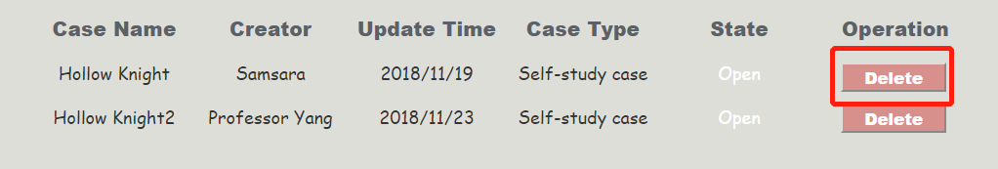

|  |  |  |
| --- | --- | --- |
| 编号 | 动作 | 结果 |
| 1 | 单击案例列表按钮 | 显示案例列表 |
| 2 | 单击Delete按钮 | 删除案例 |

##### 对话框图

#### 管理员查找项目

##### 用例图

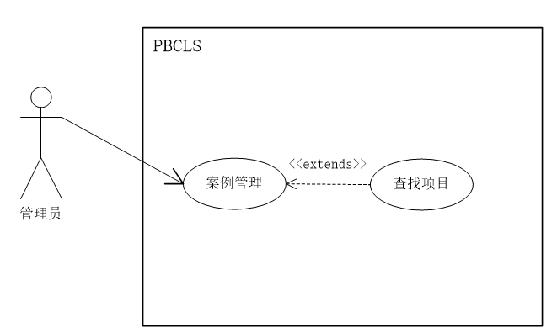

##### 用例描述

|  |  |
| --- | --- |
| 用例名称 | 管理员查找项目 |
| 用例编号 | UCD014 |
| 对应图示 | 查找项目用例图 |
| 对应测试 |  |
| 创建者 | 张光程 |
| 最后更新者 | 张光程 |
| 创建日期 | 2018年12月23日 |
| 最后更新日期 | 2018年12月23日 |
| 主参与者 | 管理员 |
| 次要参与者 | 指导者 |
| 用例场景 | 管理员在项目管理中单击项目查询按钮，进入项目查找界面 |
| 前置条件 | 进入项目管理模块 |
| 后置条件 | 无 |
| 基本事件流 | 1. 输入项目名称  2. 单击查找项目按钮（参见4.14.E1）  3. 系统自动匹配对应项目列表 |
| 异常 | E1-输入的搜索内容过长  1. 弹窗提示搜索内容过长，请重新输入 |
| 规则与约束 | 无 |
| 优先级 | 5 |
| 输入 | 项目名称 |
| 输出 | 提示信息 |
| 用例名称 | 管理员查找项目 |

##### 界面原型



|  |  |  |
| --- | --- | --- |
| 编号 | 动作 | 结果 |
| 1 | 输入项目名称 | 显示项目名称 |
| 2 | 单击SUBMIT按钮 | 显示相关项目 |

##### 对话框图

#### 管理员查看项目列表

##### 用例图

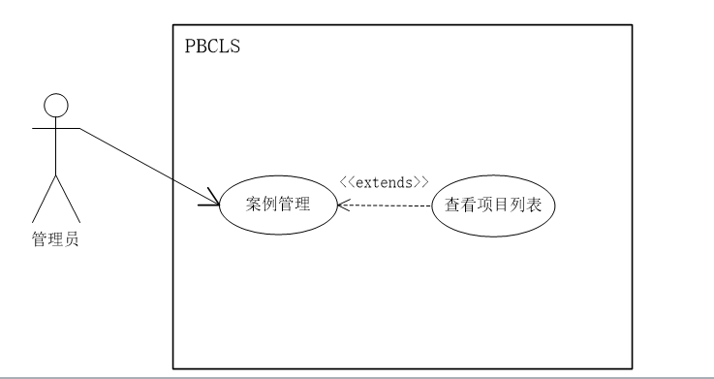

##### 用例描述

|  |  |
| --- | --- |
| 用例名称 | 查看项目列表 |
| 用例编号 | UCD015 |
| 对应图示 | 查看项目列表用例图 |
| 对应测试 |  |
| 创建者 | 张光程 |
| 最后更新者 | 张光程 |
| 创建日期 | 2018年12月23日 |
| 最后更新日期 | 2018年12月23日 |
| 主参与者 | 管理员 |
| 次要参与者 |  |
| 用例场景 | 管理员在案例管理模块中单击项目列表，分页显示全部项目 |
| 前置条件 | 登录成功 |
| 后置条件 | 1. 删除项目  2. 修改项目状态 |
| 基本事件流 | 1. 单击项目列表按钮  2. 显示可用项目列表 |
| 异常 | 无 |
| 规则与约束 | 无 |
| 优先级 | 5 |
| 输入 | 无 |
| 输出 | 项目列表 |

##### 界面原型

显示项目列表

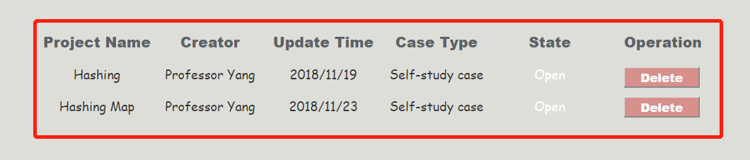

##### 对话框图

#### 管理员修改项目状态

##### 用例图

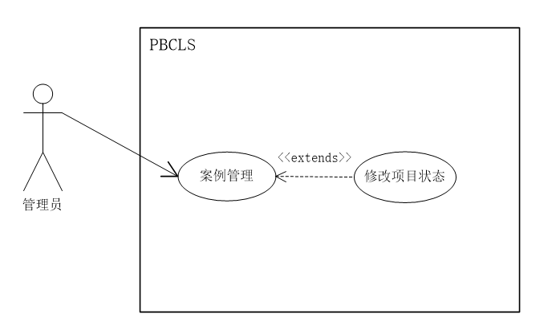

##### 用例描述

|  |  |
| --- | --- |
| 用例名称 | 修改案例状态 |
| 用例编号 | UCD016 |
| 对应图示 | 修改案例状态用例图 |
| 对应测试 |  |
| 创建者 | 张光程 |
| 最后更新者 | 张光程 |
| 创建日期 | 2018年12月23日 |
| 最后更新日期 | 2018年12月23日 |
| 主参与者 | 管理员 |
| 次要参与者 |  |
| 用例场景 | 管理员在案例管理模块中单击项目列表，分页显示全部项目，单击State按钮修改项目状态 |
| 前置条件 | 登录成功 |
| 后置条件 | 无 |
| 基本事件流 | 1. 单击State按钮  2. 下拉选择项目状态（参见4.16.E1）  3. 保存退出 |
| 异常 | E1-该项目已被删除，无法修改  1. 弹窗提示无法修改项目状态 |
| 规则与约束 | 无 |
| 优先级 | 5 |
| 输入 | 单击事件 |
| 输出 | 案例状态 |

##### 界面原型

进入项目列表，单击state按钮，修改项目状态

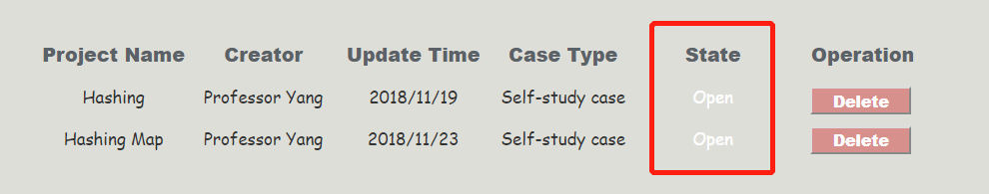

##### 对话框图

#### 管理员删除项目

##### 用例图



##### 用例描述

|  |  |
| --- | --- |
| 用例名称 | 管理员删除项目 |
| 用例编号 | UCD013 |
| 对应图示 | 删除项目用例图 |
| 对应测试 |  |
| 创建者 | 张光程 |
| 最后更新者 | 张光程 |
| 创建日期 | 2018年12月23日 |
| 最后更新日期 | 2018年12月23日 |
| 主参与者 | 管理员 |
| 次要参与者 |  |
| 用例场景 | 管理员在案例管理模块中单击项目列表，单击删除按钮，将项目放入回收箱 |
| 前置条件 | 登录成功 |
| 后置条件 | 无 |
| 基本事件流 | 1. 进入项目列表  2. 单击Delete按钮  3. 项目删除，且放入回收箱中 |
| 异常 | 1. 网站崩溃 |
| 规则与约束 | 无 |
| 优先级 | 5 |
| 输入 | 单击事件 |
| 输出 | 项目列表变化 |

##### 界面原型

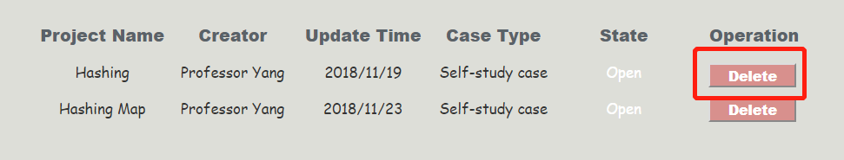

|  |  |  |
| --- | --- | --- |
| 编号 | 动作 | 结果 |
| 1 | 单击项目列表按钮 | 显示项目列表 |
| 2 | 单击Delete按钮 | 删除项目 |

##### 对话框图

#### 管理员使用回收箱

##### 用例图

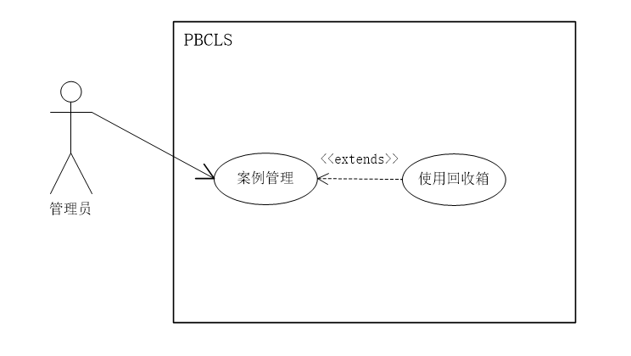

##### 用例描述

|  |  |
| --- | --- |
| 用例名称 | 管理员使用回收箱 |
| 描述信息 | 回收箱中存放已删除的项目和案例，通过回收箱来恢复项目或案例 |
| 用例编号 | UCD018 |
| 对应图示 | 使用回收箱用例图 |
| 对应测试 |  |
| 创建者 | 胡方正 |
| 最后更新者 | 胡方正 |
| 创建日期 | 2018年01月10日 |
| 最后更新日期 | 2018年01月15日 |
| 主参与者 | 管理员 |
| 次要参与者 |  |
| 前置条件 | 进入案例管理界面的管理员 |
| 后置条件 | 在当前管理员的回收箱列表中恢复该项目或案例  刷新页面重新显示回收箱列表 |
| 一般性流程 | 1. 点击进入回收箱（参见4.18.E1） 2. 查看被删除的项目信息 3. 查看被删除的案例信息 |
| 可选流程 |  |
| 异常 | E1-没有可恢复的内容  1. 弹窗提示回收箱为空 |
| 规则与约束 | 无 |
| 优先级 |  |
| 输入 | 鼠标点击事件 |
| 输出 | 页面的跳转 |

##### 界面原型

查看回收箱列表



##### 对话框图

#### 管理员恢复案例

##### 用例图

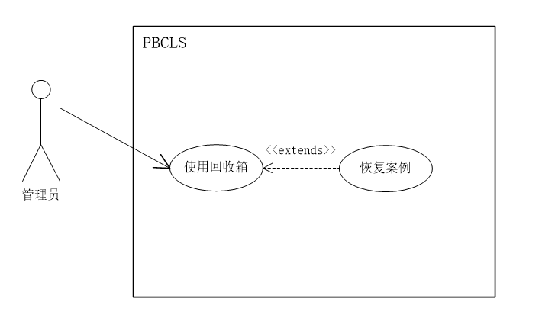

##### 用例描述

|  |  |
| --- | --- |
| 用例名称 | 管理员恢复案例 |
| 描述信息 | 回收箱中存放已删除的案例，通过回收箱来恢复案例 |
| 用例编号 | UCD019 |
| 对应图示 | 恢复案例用例图 |
| 对应测试 |  |
| 创建者 | 胡方正 |
| 最后更新者 | 胡方正 |
| 创建日期 | 2018年01月10日 |
| 最后更新日期 | 2018年01月15日 |
| 主参与者 | 管理员 |
| 次要参与者 |  |
| 前置条件 | 进入案例回收列表 |
| 后置条件 | 在当前管理员的案例列表中恢复该案例  刷新页面重新显示案例列表 |
| 一般性流程 | 1. 查看已删除案例列表 2. 在要恢复的案例后点击“恢复”按钮 3. 保存退出 |
| 可选流程 | 无 |
| 异常 | 无 |
| 规则与约束 | 无 |
| 优先级 |  |
| 输入 | 鼠标点击事件 |
| 输出 | 页面的跳转 |

##### 界面原型



|  |  |  |
| --- | --- | --- |
| 编号 | 动作 | 结果 |
| 1 | 鼠标单击Recover按钮 | 该案例恢复至案例列表中 |

##### 对话框图

#### 管理员恢复项目

##### 用例图

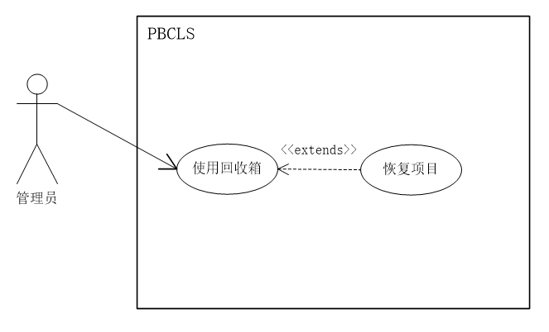

##### 用例描述

|  |  |
| --- | --- |
| 用例名称 | 管理员恢复项目 |
| 描述信息 | 回收箱中存放已删除的项目，通过回收箱来恢复项目 |
| 用例编号 | UCD020 |
| 对应图示 | 恢复项目用例图 |
| 对应测试 |  |
| 创建者 | 胡方正 |
| 最后更新者 | 胡方正 |
| 创建日期 | 2018年01月10日 |
| 最后更新日期 | 2018年01月15日 |
| 主参与者 | 管理员 |
| 次要参与者 |  |
| 前置条件 | 进入项目回收列表 |
| 后置条件 | 在当前管理员的项目列表中恢复该项目  刷新页面重新显示项目列表 |
| 一般性流程 | 1. 查看已删除项目列表 2. 在要恢复的项目后点击“恢复”按钮 3. 保存退出 |
| 可选流程 |  |
| 异常 |  |
| 规则与约束 | 无 |
| 优先级 |  |
| 输入 | 鼠标点击事件 |
| 输出 | 页面的跳转 |

##### 界面原型



|  |  |  |
| --- | --- | --- |
| 编号 | 动作 | 结果 |
| 1 | 鼠标单击Recover按钮 | 该项目恢复至项目列表中 |

##### 对话框图

#### 管理员查找帖子

##### 用例图

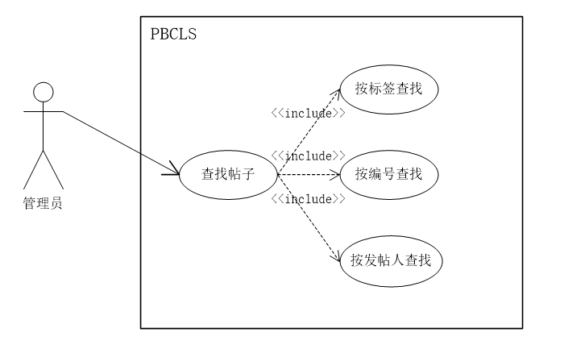

##### 用例描述

|  |  |
| --- | --- |
| 用例名称 | 管理员查找帖子 |
| 用例编号 | UCD021 |
| 对应图示 | 查找帖子用例图 |
| 对应测试 |  |
| 创建者 | 张光程 |
| 最后更新者 | 张光程 |
| 创建日期 | 2018年12月23日 |
| 最后更新日期 | 2018年12月23日 |
| 主参与者 | 管理员 |
| 次要参与者 |  |
| 用例场景 | 管理员在论坛管理模块中选择查找方式，可分别按标签，编号，发帖人进行查找帖子。 |
| 前置条件 | 进入论坛管理模块 |
| 后置条件 | 无 |
| 基本事件流 | 1. 选择查找方式  2. 输入对应的查找内容  3. 单击查询按钮  4. 返回查询结果（参见4.21.E1） |
| 异常 | E1-返回结果为空  1. 弹窗提示为找到匹配项 |
| 规则与约束 | 无 |
| 优先级 | 5 |
| 输入 | 查询关键字 |
| 输出 | 帖子列表 |

##### 界面原型

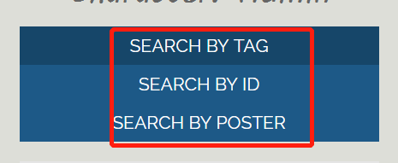

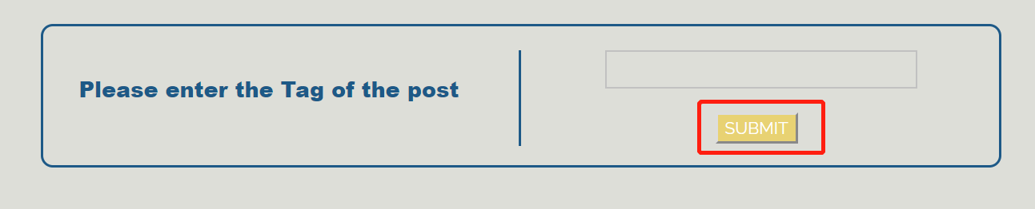

|  |  |  |
| --- | --- | --- |
| 编号 | 动作 | 结果 |
| 1 | 单击Search by tag按钮 | 按标签查找帖子 |
| 2 | 输入标签内容 | 显示标签内容 |
| 3 | 单击SUBMIT按钮 | 显示查找结果 |

##### 对话框图

#### 管理员删除帖子

##### 用例图

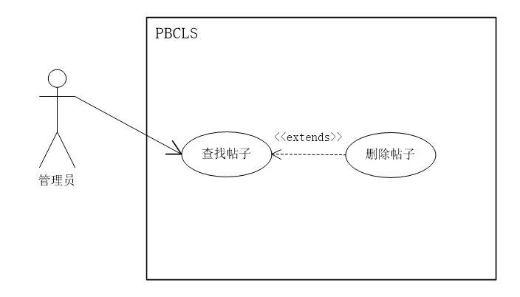

##### 用例描述

|  |  |
| --- | --- |
| 用例名称 | 管理员删除帖子 |
| 用例编号 | UCD022 |
| 对应图示 | 删除帖子用例图 |
| 对应测试 |  |
| 创建者 | 张光程 |
| 最后更新者 | 张光程 |
| 创建日期 | 2018年12月23日 |
| 最后更新日期 | 2018年12月23日 |
| 主参与者 | 管理员 |
| 次要参与者 |  |
| 用例场景 | 管理员在论坛管理模块中单击查找帖子按钮，对查找到的帖子进行删除 |
| 前置条件 | 进入板块管理模块 |
| 后置条件 | 无 |
| 基本事件流 | 1. 进入相关帖子列表  2. 单击删除按钮（参见4.22.E1）  3. 帖子删除成功  4. 保存退出 |
| 异常 | E1-帖子已删除  1. 弹窗提示该帖子已被删除，无法操作 |
| 规则与约束 | 无 |
| 优先级 | 5 |
| 输入 | 单击事件 |
| 输出 | 提示信息 |

##### 界面原型

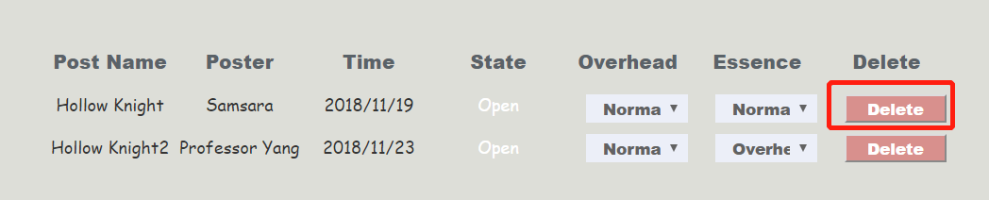

|  |  |  |
| --- | --- | --- |
| 编号 | 动作 | 结果 |
| 1 | 进入帖子列表 | 显示相关帖子 |
| 2 | 单击Delete按钮 | 删除帖子 |

##### 对话框图

#### 管理员置顶帖子

##### 用例图

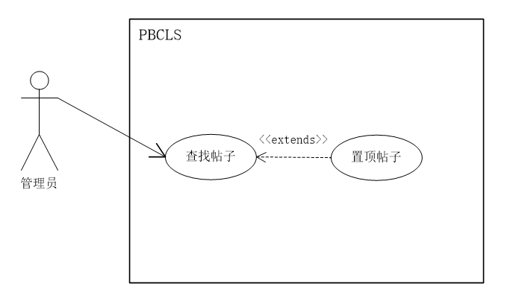

##### 用例描述

|  |  |
| --- | --- |
| 用例名称 | 管理员置顶帖子 |
| 用例编号 | UCD023 |
| 对应图示 | 置顶帖子用例图 |
| 对应测试 |  |
| 创建者 | 张光程 |
| 最后更新者 | 张光程 |
| 创建日期 | 2018年12月23日 |
| 最后更新日期 | 2018年12月23日 |
| 主参与者 | 管理员 |
| 次要参与者 |  |
| 用例场景 | 管理员在论坛管理模块中单击查找帖子按钮，对查找到的帖子进行置顶 |
| 前置条件 | 进入板块管理模块 |
| 后置条件 | 无 |
| 基本事件流 | 1. 进入相关帖子列表  2. 单击置顶按钮  3. 帖子置顶成功  4. 保存退出 |
| 异常 | 无 |
| 规则与约束 | 无 |
| 优先级 | 5 |
| 输入 | 单击事件 |
| 输出 | 提示信息 |

##### 界面原型

帖子列表

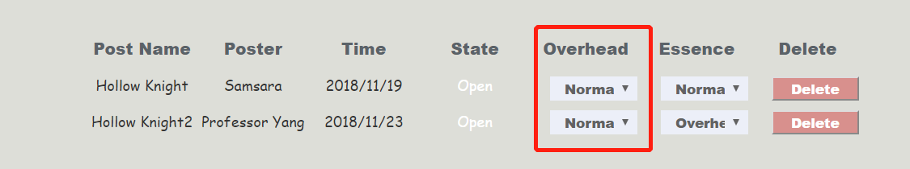

置顶按钮

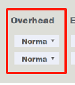

|  |  |  |
| --- | --- | --- |
| 编号 | 动作 | 结果 |
| 1 | 进入帖子列表 | 显示相关帖子 |
| 2 | 单击Overhead按钮 | 置顶帖子 |

##### 对话框图

#### 管理员加精帖子

##### 用例图

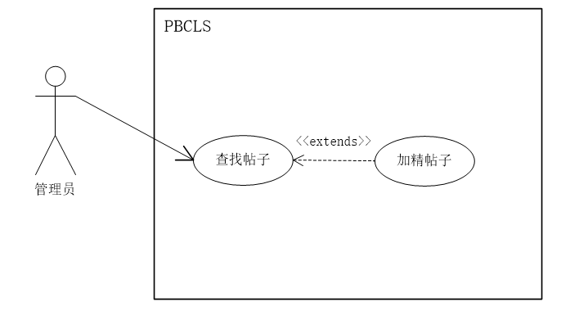

##### 用例描述

|  |  |
| --- | --- |
| 用例名称 | 管理员加精帖子 |
| 用例编号 | UCD024 |
| 对应图示 | 加精帖子用例图 |
| 对应测试 |  |
| 创建者 | 张光程 |
| 最后更新者 | 张光程 |
| 创建日期 | 2018年12月23日 |
| 最后更新日期 | 2018年12月23日 |
| 主参与者 | 管理员 |
| 次要参与者 |  |
| 用例场景 | 管理员在论坛管理模块中单击查找帖子按钮，对查找到的帖子进行加精 |
| 前置条件 | 进入板块管理模块 |
| 后置条件 | 无 |
| 基本事件流 | 1. 进入相关帖子列表  2. 单击加精按钮  3. 帖子加精成功  4. 保存退出 |
| 异常 | 无 |
| 规则与约束 | 无 |
| 优先级 | 5 |
| 输入 | 单击事件 |
| 输出 | 提示信息 |

##### 界面原型

帖子列表

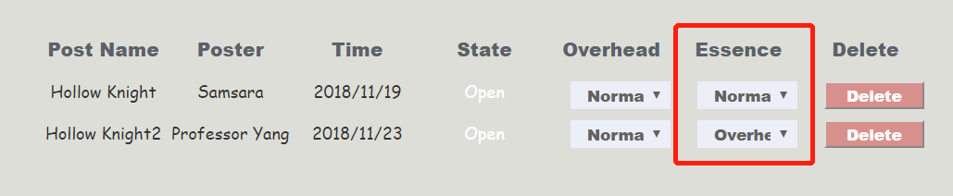

加精按钮

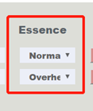

|  |  |  |
| --- | --- | --- |
| 编号 | 动作 | 结果 |
| 1 | 进入帖子列表 | 显示相关帖子 |
| 2 | 单击Essence按钮 | 加精帖子 |

##### 对话框图

#### 管理员查看用户日志

##### 用例图

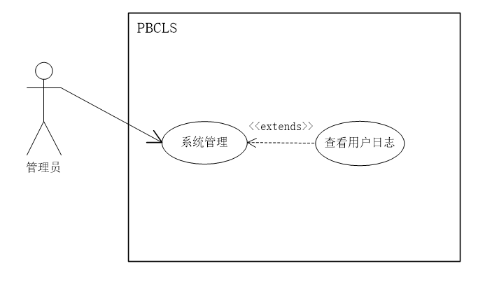

##### 用例描述

|  |  |
| --- | --- |
| 用例名称 | 管理员查看用户日志 |
| 用例编号 | UCD025 |
| 对应图示 | 查看用户日志用例图 |
| 对应测试 |  |
| 创建者 | 张光程 |
| 最后更新者 | 张光程 |
| 创建日期 | 2018年12月23日 |
| 最后更新日期 | 2018年12月23日 |
| 主参与者 | 管理员 |
| 次要参与者 |  |
| 用例场景 | 管理员在系统管理模块中单击用户日志按钮，显示用户的操作日志 |
| 前置条件 | 登录成功 |
| 后置条件 | 无 |
| 基本事件流 | 1. 单击用户日志按钮  2. 显示用户操作日志 |
| 异常 | 无 |
| 规则与约束 | 无 |
| 优先级 | 5 |
| 输入 | 单击事件 |
| 输出 | 用户操作日志 |

##### 界面原型



|  |  |  |
| --- | --- | --- |
| 编号 | 动作 | 结果 |
| 1 | 浏览用户日志 | 显示用户日志信息 |

##### 对话框图

#### 管理员查看管理日志

##### 用例图

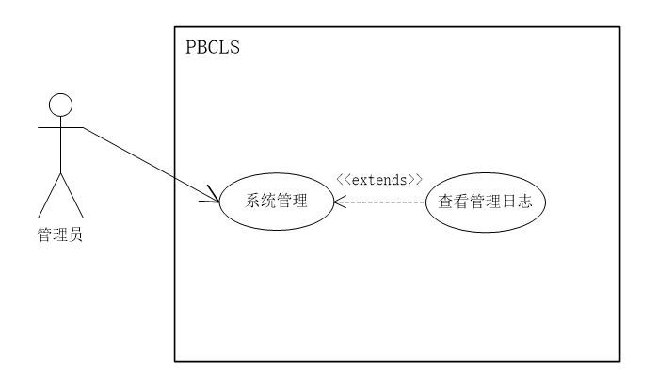

##### 用例描述

|  |  |
| --- | --- |
| 用例名称 | 管理员查看管理日志 |
| 用例编号 | UCD026 |
| 对应图示 | 查看管理日志用例图 |
| 对应测试 |  |
| 创建者 | 张光程 |
| 最后更新者 | 张光程 |
| 创建日期 | 2018年12月23日 |
| 最后更新日期 | 2018年12月23日 |
| 主参与者 | 管理员 |
| 次要参与者 |  |
| 用例场景 | 管理员在系统管理模块中单击管理员日志按钮，显示管理员日志 |
| 前置条件 | 登录成功 |
| 后置条件 | 无 |
| 基本事件流 | 1. 单击管理员日志按钮  2. 显示管理员操作日志 |
| 异常 | 1. 网站崩溃 |
| 规则与约束 | 无 |
| 优先级 | 5 |
| 输入 | 单击事件 |
| 输出 | 管理员操作记录 |

##### 界面原型



|  |  |  |
| --- | --- | --- |
| 编号 | 动作 | 结果 |
| 1 | 浏览管理员操作日志 | 显示管理员日志信息 |

##### 对话框图

#### 管理员查看系统日志

##### 用例图

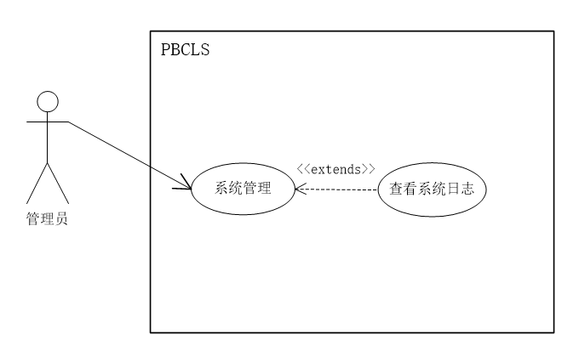

##### 用例描述

|  |  |
| --- | --- |
| 用例名称 | 管理员查看系统日志 |
| 用例编号 | UCD027 |
| 对应图示 | 查看系统日志用例图 |
| 对应测试 |  |
| 创建者 | 张光程 |
| 最后更新者 | 张光程 |
| 创建日期 | 2018年12月23日 |
| 最后更新日期 | 2018年12月23日 |
| 主参与者 | 管理员 |
| 次要参与者 |  |
| 用例场景 | 管理员在系统管理模块中单击系统日志按钮，显示系统日志 |
| 前置条件 | 登录成功 |
| 后置条件 | 无 |
| 基本事件流 | 1. 单击系统日志按钮  2. 显示系统日志 |
| 异常 | 1. 网站崩溃 |
| 规则与约束 | 无 |
| 优先级 | 5 |
| 输入 | 单击事件 |
| 输出 | 系统日志 |

##### 界面原型



|  |  |  |
| --- | --- | --- |
| 编号 | 动作 | 结果 |
| 1 | 浏览系统日志 | 显示系统日志信息 |

##### 对话框图

#### 管理员查看数据库备份

##### 用例图

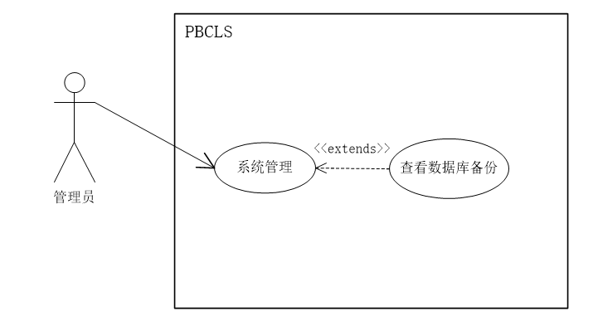

##### 用例描述

|  |  |
| --- | --- |
| 用例名称 | 管理员查看数据库备份 |
| 用例编号 | UCD028 |
| 对应图示 | 查看数据库备份用例图 |
| 对应测试 |  |
| 创建者 | 张光程 |
| 最后更新者 | 张光程 |
| 创建日期 | 2018年12月23日 |
| 最后更新日期 | 2018年12月23日 |
| 主参与者 | 管理员 |
| 次要参与者 |  |
| 用例场景 | 管理员进入系统管理模块，查看当前数据库版本信息 |
| 前置条件 | 无 |
| 后置条件 | 无 |
| 基本事件流 | 1. 进入系统管理模块  2. 显示当前数据库版本 |
| 异常 | 无 |
| 规则与约束 | 无 |
| 优先级 | 5 |
| 输入 | 单击事件 |
| 输出 | 数据库信息 |

##### 界面原型



|  |  |  |
| --- | --- | --- |
| 编号 | 动作 | 结果 |
| 1 | 查看数据库备份版本 | 显示数据库备份版本 |

##### 对话框图

#### 管理员备份数据

##### 用例图

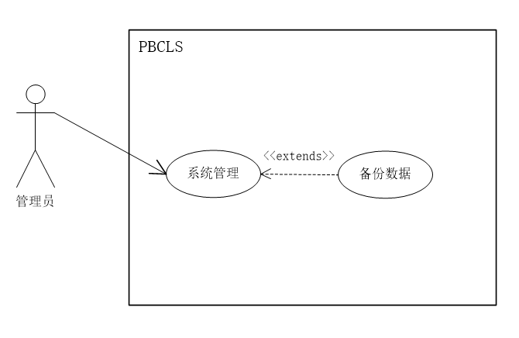

##### 用例描述

|  |  |
| --- | --- |
| 用例名称 | 管理员备份数据 |
| 用例编号 | UCD029 |
| 对应图示 | 管理员备份数据用例图 |
| 对应测试 |  |
| 创建者 | 张光程 |
| 最后更新者 | 张光程 |
| 创建日期 | 2018年12月23日 |
| 最后更新日期 | 2018年12月23日 |
| 主参与者 | 管理员 |
| 次要参与者 |  |
| 用例场景 | 管理员进入系统管理模块，单击备份按钮，备份当前数据库信息 |
| 前置条件 | 无 |
| 后置条件 | 无 |
| 基本事件流 | 1. 进入系统管理模块  2. 选择备份方式  3. 单击数据库备份按钮（参见4.29.E1）  4 备份当前数据库 |
| 异常 | E1-数据备份失败  弹窗提示数据备份失败 |
| 规则与约束 | 无 |
| 优先级 | 5 |
| 输入 | 单击事件 |
| 输出 | 数据库压缩包 |

##### 界面原型

（参见原系统）

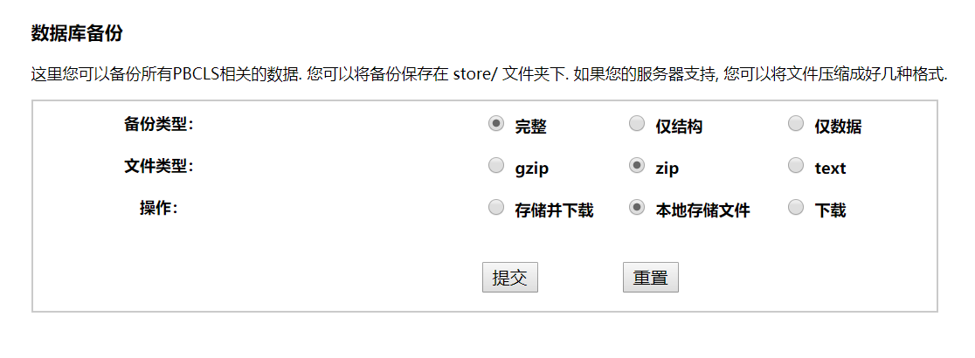

##### 对话框图

#### 管理员恢复数据

##### 用例图

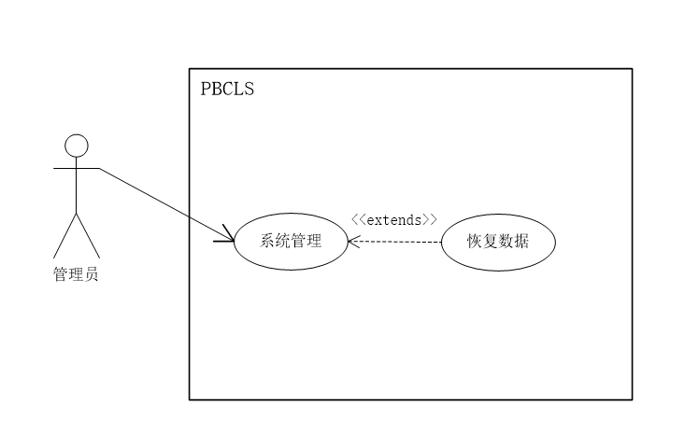

##### 用例描述

|  |  |
| --- | --- |
| 用例名称 | 管理员恢复数据 |
| 用例编号 | UCD030 |
| 对应图示 | 恢复数据用例图 |
| 对应测试 |  |
| 创建者 | 张光程 |
| 最后更新者 | 张光程 |
| 创建日期 | 2018年12月23日 |
| 最后更新日期 | 2018年12月23日 |
| 主参与者 | 管理员 |
| 次要参与者 |  |
| 用例场景 | 管理员进入系统管理模块，查看数据库恢复信息 |
| 前置条件 | 无 |
| 后置条件 | 无 |
| 基本事件流 | 1. 进入系统管理模块  2. 单击数据库恢复按钮（参见4.30.E1）  3. 显示已经备份的版本  4. 选择恢复版本进行恢复 |
| 异常 | E1-数据恢复失败  1. 弹窗提示数据恢复失败、 |
| 规则与约束 | 无 |
| 优先级 | 5 |
| 输入 | 单击事件 |
| 输出 | 数据库版本回滚 |

##### 界面原型

（参见原系统——数据恢复页面）

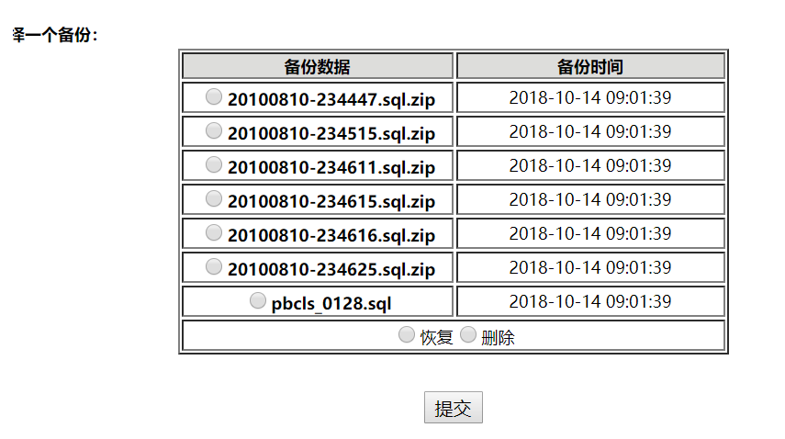

##### 对话框图